# **AWS Academy Cloud Developing [98590]**

<https://awsacademy.instructure.com/courses/98590/assignments/1072459?module_item_id=9121957>

<https://labs.vocareum.com/web/3519877/3539901.0/ASNLIB/public/docs/lang/en-us/README.html>

# Lab 11.1 Orchestrating Serverless Functions with Step Functions

## **Tổng quan và mục tiêu của bài lab**

Trong bài lab này, bạn sẽ sử dụng AWS Step Functions để điều phối các hành động cần thiết nhằm tạo và gửi báo cáo theo yêu cầu. Báo cáo sẽ chứa dữ liệu từ cơ sở dữ liệu.

## **Sau khi hoàn thành bài lab này, bạn sẽ có thể:**

* Tạo một asynchronous state machine bằng cách sử dụng Step Functions.
* Cấu hình một topic Amazon Simple Notification Service (Amazon SNS) để gửi cảnh báo qua email.
* Cấu hình các hàm AWS Lambda, được gọi từ một state machine Step Functions.
* Sử dụng đối tượng parallel state flow trong thiết kế của state machine Step Functions.
* Gọi một state machine để bắt đầu khi một endpoint REST API được gọi.
* Tạo URL có chữ ký trước cho một đối tượng được lưu trữ trong một bucket Amazon Simple Storage Service (Amazon S3).

## **Giới thiệu**

### **AWS Step Functions**

AWS Step Functions là một dịch vụ điều phối không máy chủ (serverless orchestration) của Amazon Web Services (AWS). Nó cho phép bạn xây dựng các ứng dụng phân tán, tự động hóa quy trình, điều phối các dịch vụ vi mô (microservices), và tạo ra các pipeline dữ liệu và học máy.

**Các thành phần chính của AWS Step Functions:**

* **State Machines**: Là các workflow được tạo thành từ các bước (states). Mỗi bước trong workflow đại diện cho một đơn vị công việc, chẳng hạn như gọi một dịch vụ AWS khác hoặc thực hiện một tác vụ cụ thể.
* **Tasks**: Là các bước trong state machine, có thể là các tác vụ như gọi hàm Lambda, truy vấn cơ sở dữ liệu, hoặc gửi thông báo.
* **Activities**: Là các công việc được thực hiện bên ngoài Step Functions, nhưng có thể được điều phối bởi Step Functions.

**Các loại workflow:**

* **Standard Workflows**: Phù hợp cho các workflow dài hạn, có thể chạy trong tối đa một năm và đảm bảo mỗi bước chỉ được thực hiện một lần.
* **Express Workflows**: Phù hợp cho các workload có tần suất sự kiện cao, như xử lý dữ liệu streaming và IoT. Các workflow này có thể chạy trong tối đa năm phút và mỗi bước có thể được thực hiện nhiều lần2.

**Lợi ích của AWS Step Functions:**

* **Tự động hóa quy trình**: Giúp tự động hóa các quy trình kinh doanh phức tạp bằng cách tạo ra các workflow có thể chạy song song và tích hợp với nhiều dịch vụ AWS khác nhau.
* **Điều phối dịch vụ vi mô**: Giúp điều phối các dịch vụ vi mô để xây dựng các kiến trúc sự kiện (event-driven architectures).
* **Quản lý trạng thái và lỗi**: Có khả năng quản lý trạng thái, điểm kiểm tra (checkpoints), và khởi động lại (restarts) để đảm bảo ứng dụng chạy đúng thứ tự và như mong đợi. Nó cũng có các tính năng xử lý lỗi tự động như try/catch, retry, và rollback.

### **Amazon Simple Notification Service (Amazon SNS)**

Amazon Simple Notification Service (Amazon SNS) là một dịch vụ nhắn tin được quản lý hoàn toàn, cung cấp khả năng gửi thông báo từ các ứng dụng đến người dùng hoặc các hệ thống khác một cách nhanh chóng và đáng tin cậy. Dưới đây là một số điểm nổi bật về Amazon SNS:

* **Nhắn tin theo chủ đề (Topic-based Messaging)**: Amazon SNS sử dụng mô hình pub/sub (publish/subscribe), cho phép bạn tạo các chủ đề (topics) và đăng ký (subscribe) các điểm cuối (endpoints) như email, SMS, hoặc các dịch vụ HTTP/HTTPS để nhận thông báo.
* **Nhắn tin trực tiếp (Direct Messaging)**: Bạn có thể gửi tin nhắn trực tiếp đến các thiết bị di động thông qua các dịch vụ như Apple Push Notification Service (APNs), Google Cloud Messaging (GCM), và Amazon Device Messaging (ADM).
* **Tích hợp dễ dàng**: Amazon SNS tích hợp tốt với các dịch vụ AWS khác như AWS Lambda, Amazon S3, Amazon EC2, và Amazon CloudWatch, giúp bạn xây dựng các ứng dụng phân tán và tự động hóa quy trình một cách dễ dàng.
* **Khả năng mở rộng và độ tin cậy cao**: Amazon SNS được thiết kế để xử lý hàng triệu tin nhắn mỗi ngày với độ trễ thấp và độ tin cậy cao, đảm bảo rằng thông báo của bạn được gửi đến đúng người nhận một cách nhanh chóng.
* **Bảo mật**: Amazon SNS cung cấp các tính năng bảo mật như mã hóa dữ liệu trong quá trình truyền và kiểm soát truy cập dựa trên vai trò (IAM) để bảo vệ thông tin của bạn.

## **Task 1: Preparing the development environment**

Cấu hình môi trường AWS Cloud9.

### **5. Xác minh quá trình tạo stack CloudFormation:**

Mở tab trình duyệt mới và điều hướng đến CloudFormation console.

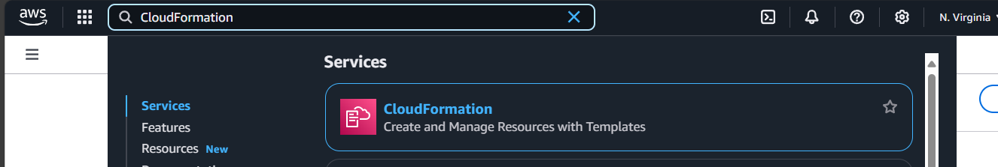

Trong khung điều hướng bên trái, chọn Stacks. Đối với stack có "ACD_2.0" trong cột Description, xác minh rằng Status là CREATE_COMPLETE.

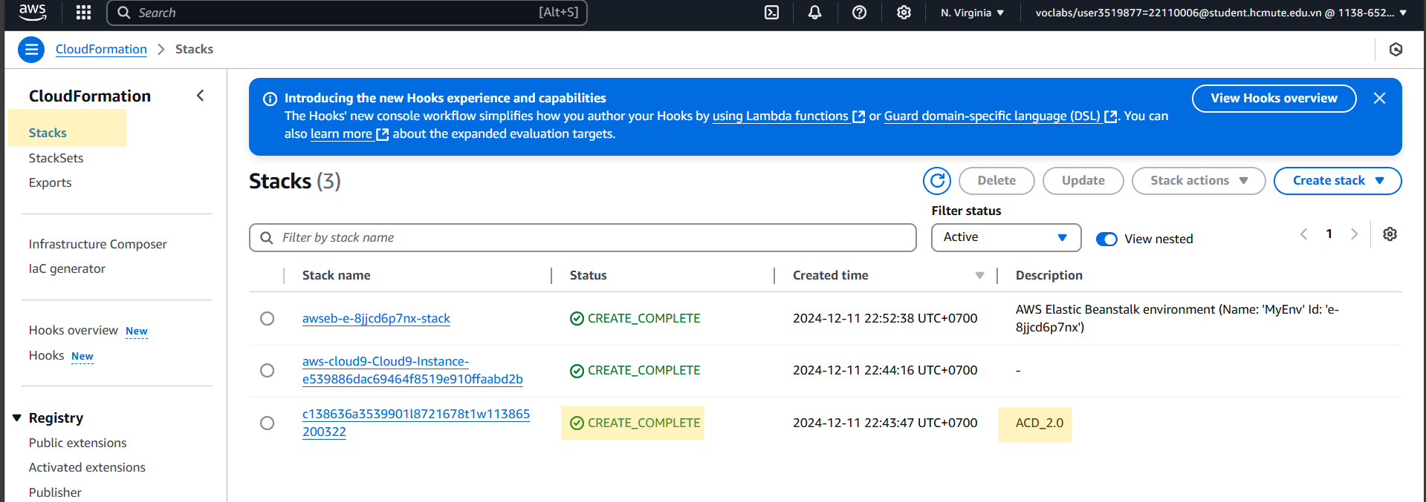

### **6. Mở Cloud9**

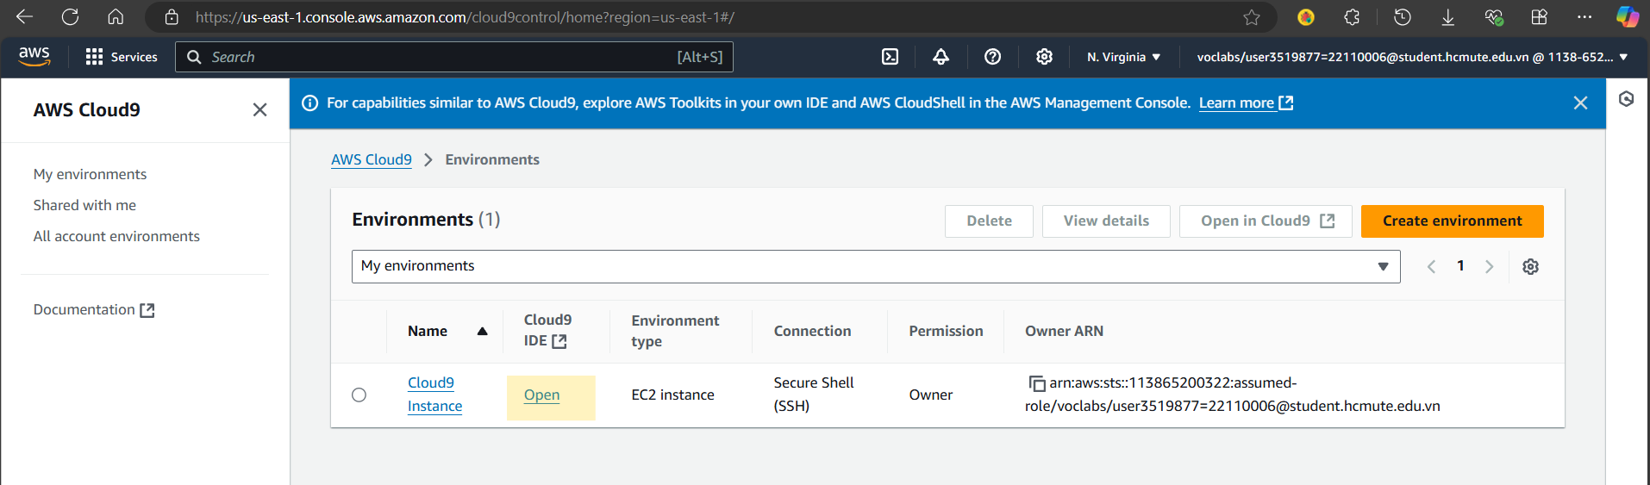

### **7. Tải xuống và giải nén các tập tin bạn cần cho bài thực hành này.**

Chạy lệnh sau trên terminal của Cloud9:

|  |
| --- |
| wget https://aws-tc-largeobjects.s3.us-west-2.amazonaws.com/CUR-TF-200-ACCDEV-2-91558/11-lab-step/code.zip -P /home/ec2-user/environment |

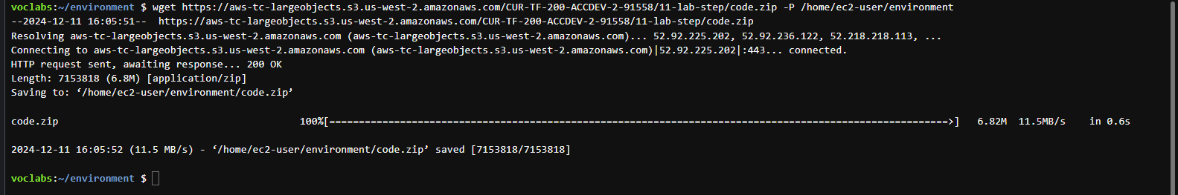

|  |
| --- |
| unzip code.zip |

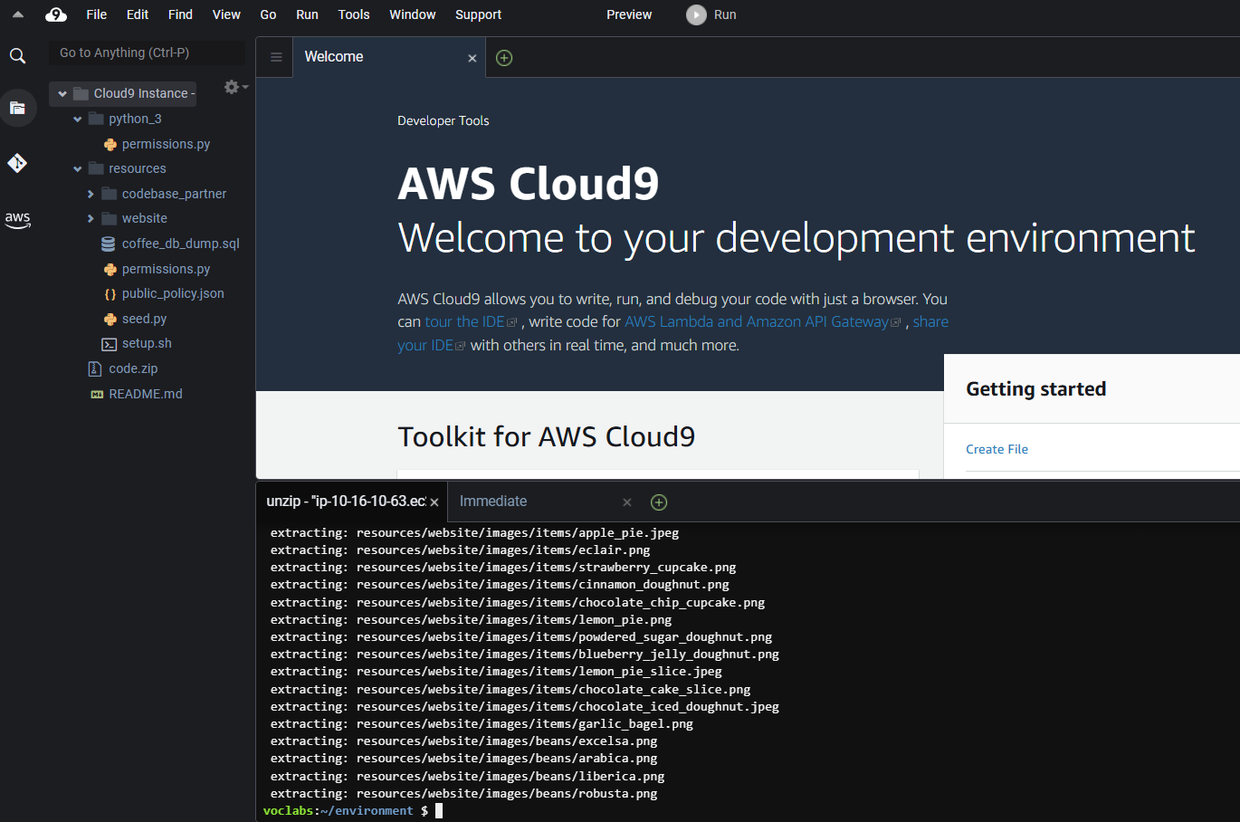

### **8. Chạy tập lệnh để nâng cấp phiên bản Python và AWS CLI được cài đặt trên phiên bản Cloud9.**

Nó cũng sẽ tạo lại công việc mà bạn đã hoàn thành trong các lab trước đó vào tài khoản AWS này.

Chạy lệnh sau trên terminal:

|  |
| --- |
| chmod +x ./resources/setup.sh && ./resources/setup.sh |

Nhập Ipv4 lấy tại <https://whatismyipaddress.com/> khi được yêu cầu.

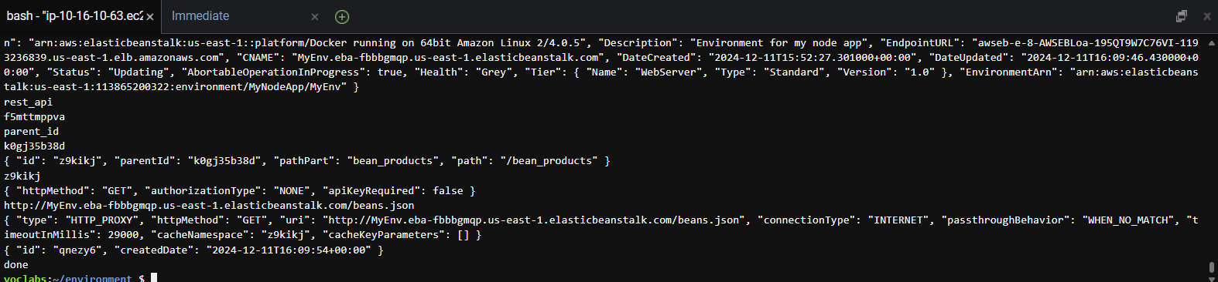

### **9. Kiểm tra phiên bản AWS CLI**

Chạy lệnh sau trên terminal:

|  |
| --- |
| aws --version |

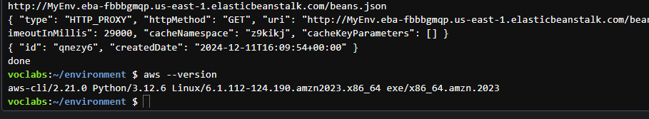

### **10. Kiểm tra SDK đã cài Python chưa**

|  |
| --- |
| pip show boto3 |

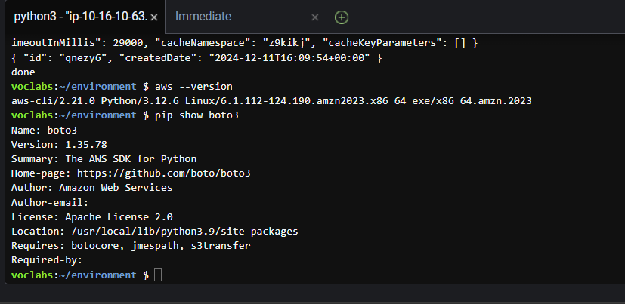

### **11. Xác minh rằng khả năng truy cập trang web quán café:**

- Điều hướng đến Amazon S3 console, chọn liên kết cho bucket có -**s3bucket** trong tên.

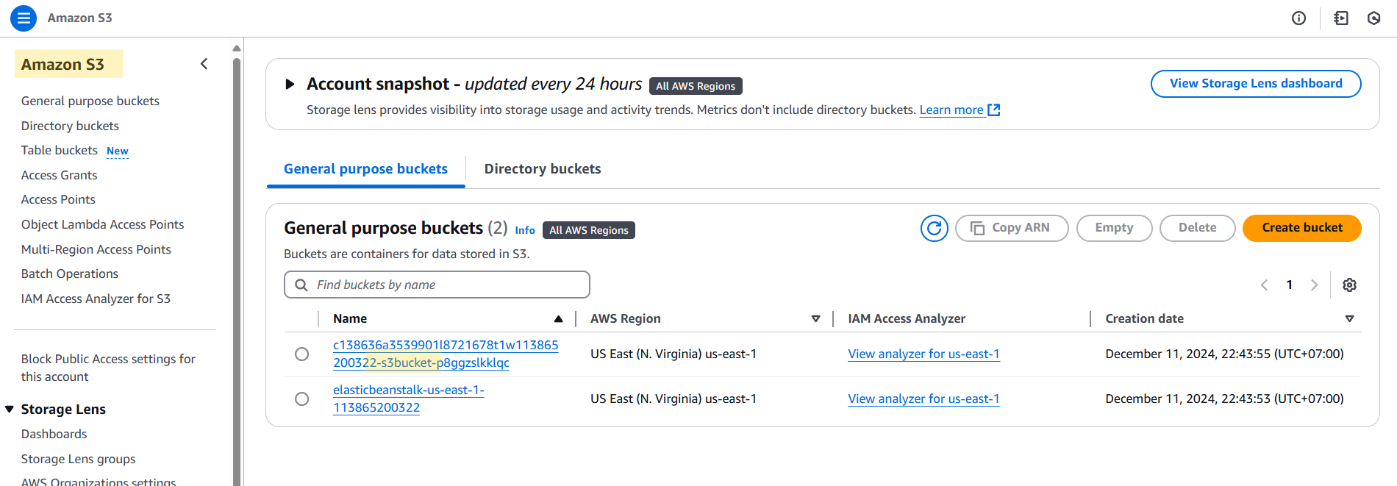

- Mở tệp index.html. Trong phần Object overview (Tổng quan đối tượng), mở URL của đối tượng trong một tab trình duyệt mới.

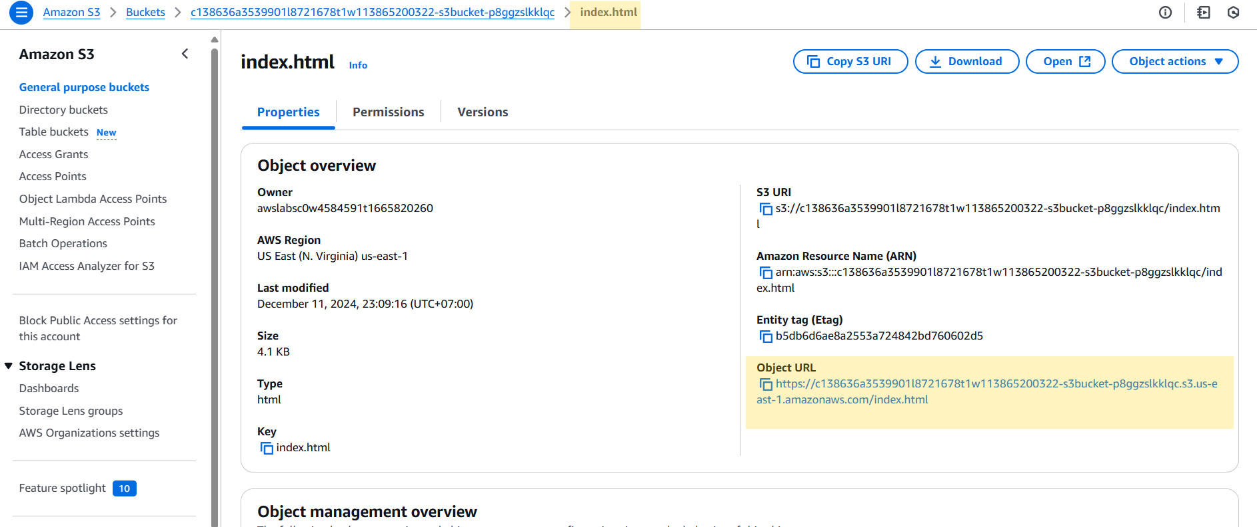

<https://c138636a3539901l8721678t1w113865200322-s3bucket-p8ggzslkklqc.s3.us-east-1.amazonaws.com/index.html>

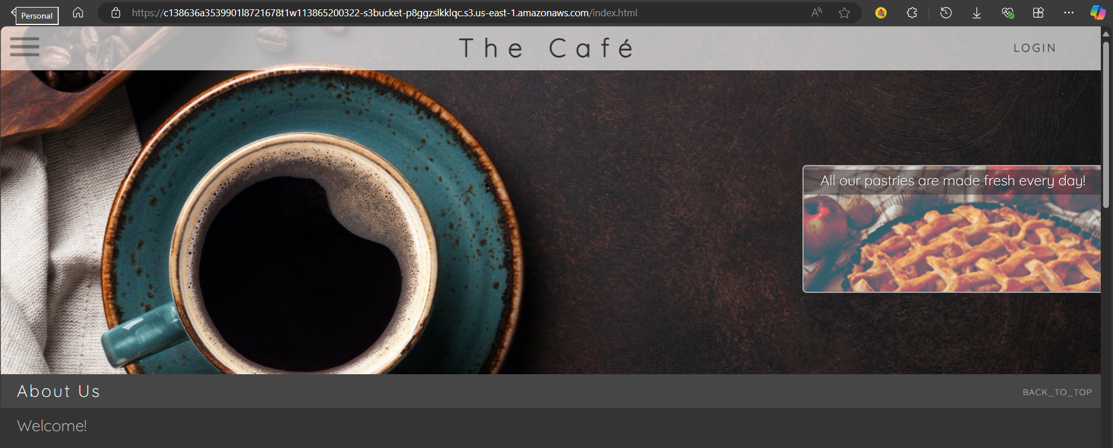

## **Task 2: Cấu hình một topic SNS và đăng ký nó**

Trong nhiệm vụ này, bạn sẽ định cấu hình một chủ đề SNS có thể được sử dụng để thông báo cho Frank khi có báo cáo được yêu cầu.

### **12. Tạo chủ đề SNS để thông báo qua email.**

- Điều hướng đến **Amazon SNS console**.

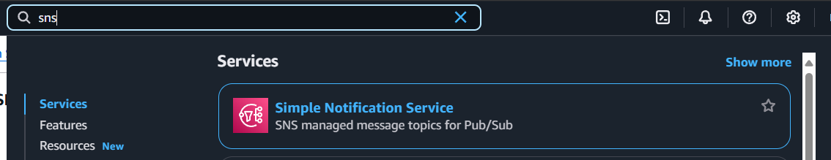

- Trong khung điều hướng bên trái, chọn **Topics**.

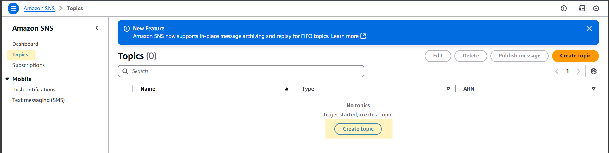

- Chọn **Create topic** và cấu hình như sau:

* **Type** (Loại): Chọn **Standard**.
* **Name** (Tên): Nhập **EmailReport**.

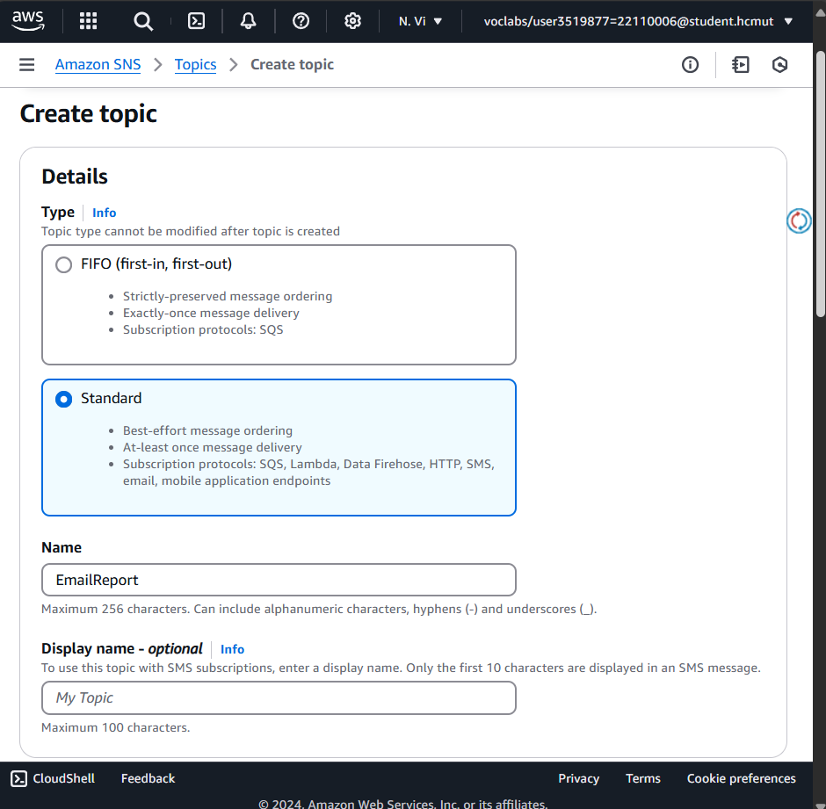

* Mở rộng phần Access policy - optional (Chính sách truy cập - tùy chọn).
* **Publishers - Define who can publish messages to the topic** (Định nghĩa ai có thể gửi tin nhắn đến chủ đề): Chọn **Everyone** (Mọi người).
* **Subscribers - Define who can subscribe to this topic** (Định nghĩa ai có thể đăng ký vào chủ đề này): Chọn **Everyone** (Mọi người).

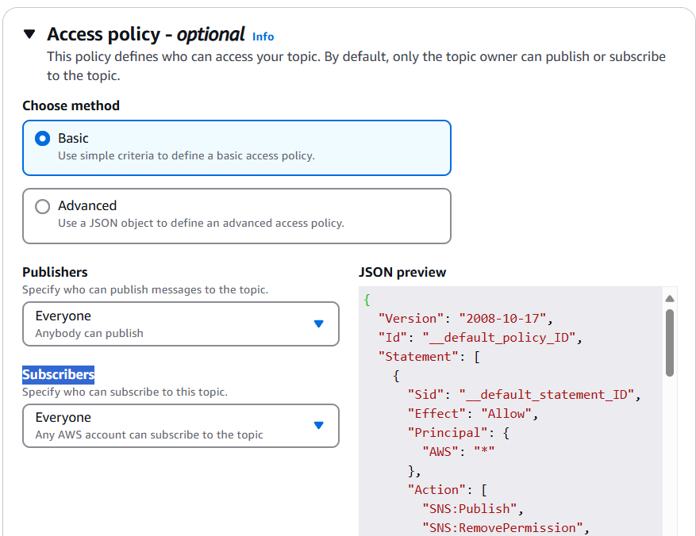

- Ở cuối trang, chọn Create topic (Tạo chủ đề).

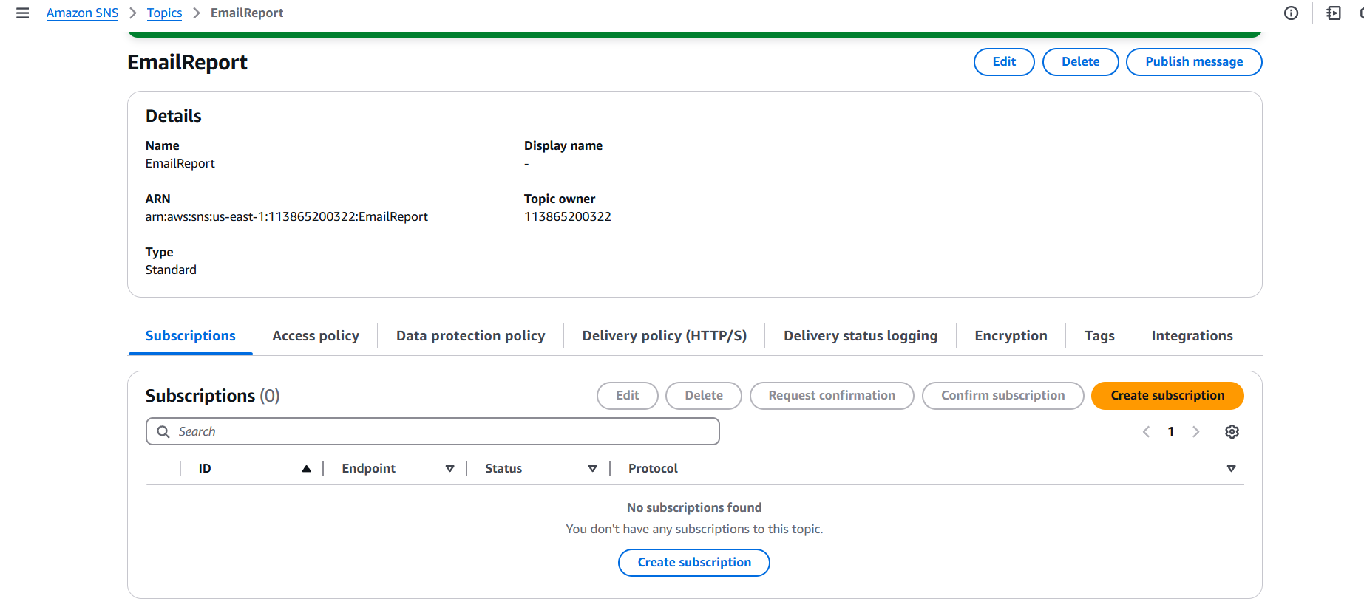

### **13. Đăng ký email vào topic**

- **Chọn** Create subscription **(Tạo đăng ký) và cấu hình như sau**:

* **Topic ARN**: Lưu ý rằng Amazon Resource Number (ARN) của chủ đề mà bạn vừa tạo đã được điền sẵn.
* **Protocol (Giao thức)**: Chọn **Email**.
* **Endpoint (Điểm cuối)**: Nhập địa chỉ email nơi bạn có thể nhận email trong thời gian thực hiện lab này. (Trong câu chuyện quán café, Sofía sẽ nhập địa chỉ email của Frank).

- **Chọn** Create subscription **(Tạo đăng ký)**.

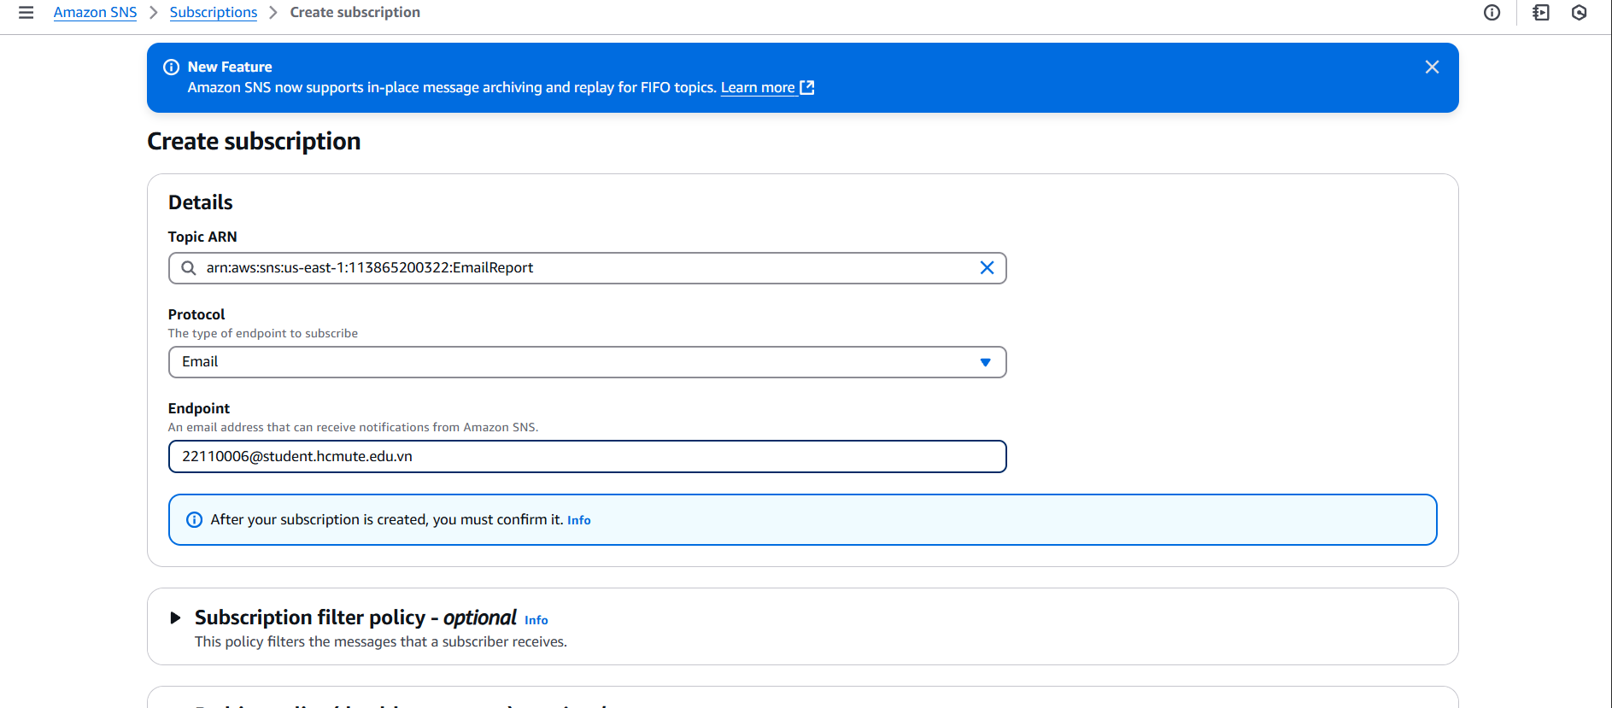

### **14. Check mail xác nhận:**

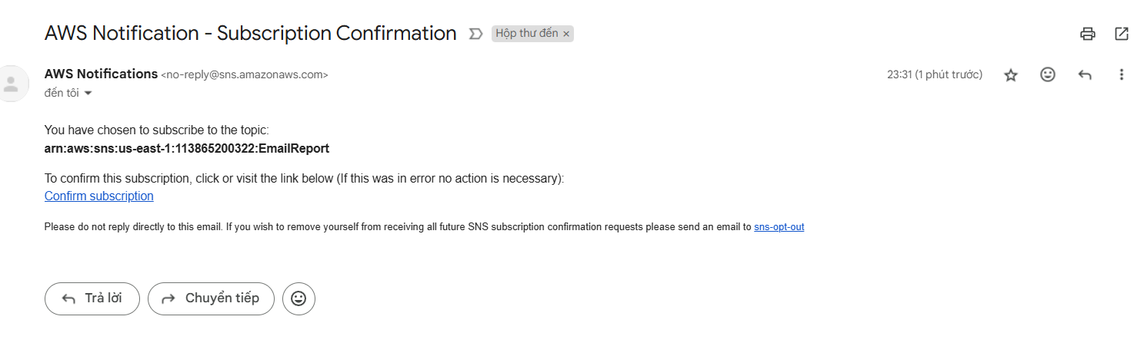

Bấm **Confirm subcription.**

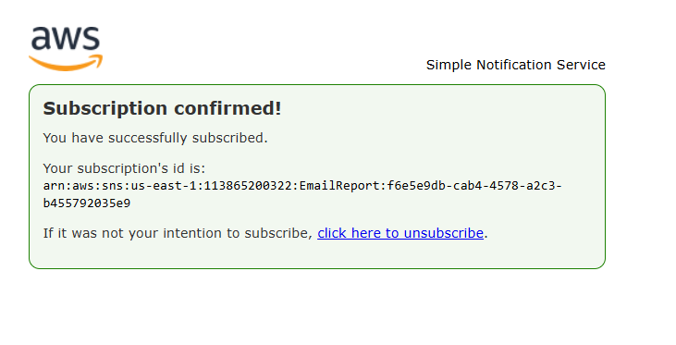

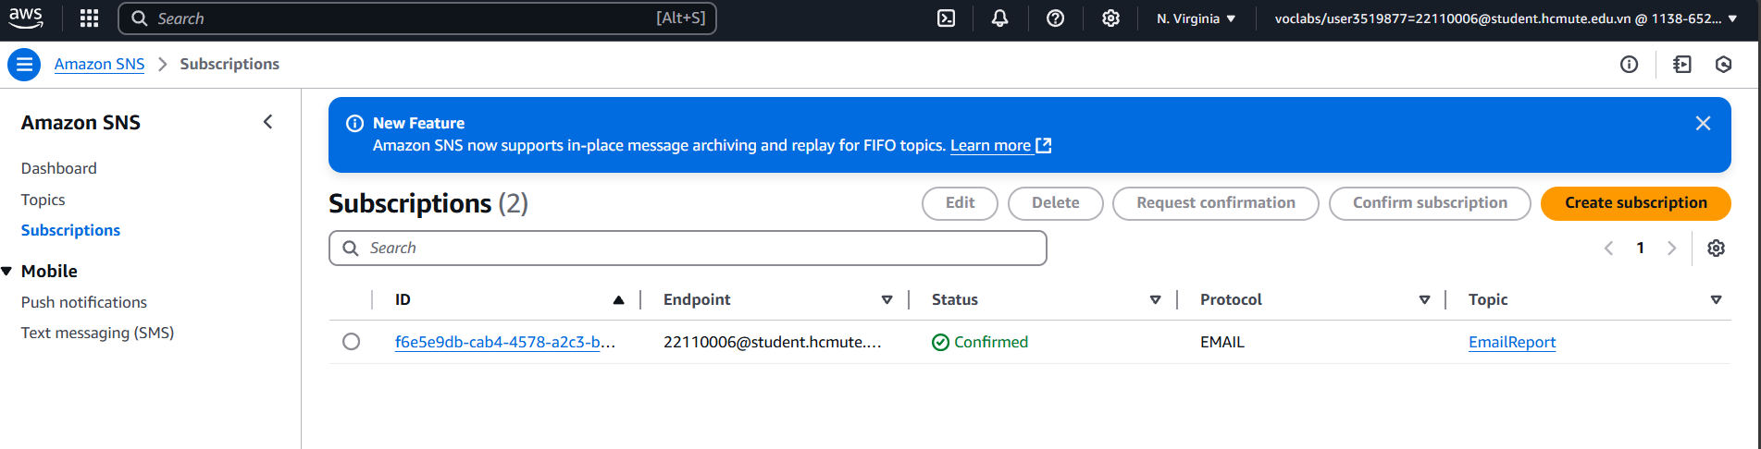

### **15. Test gửi tin nhắn đến topic EmailReport SNS**

- Quay lại bảng điều khiển Amazon SNS và trở về trang chủ đề **EmailReport**.

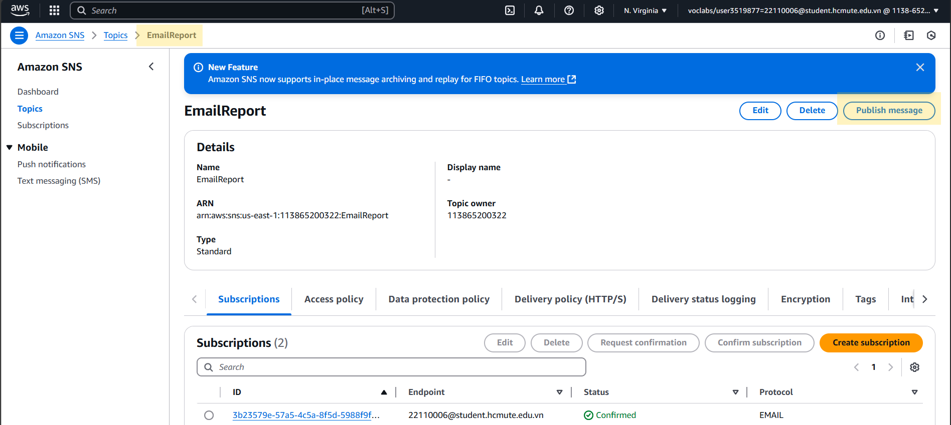

- Chọn **Publish message** (Xuất bản tin nhắn) và cấu hình như sau:

* **Subject** - optional (Chủ đề - tùy chọn): Nhập **Test**.
* **Message body** (Nội dung tin nhắn): Nhập **Hello! This is a test.**

- Ở cuối trang, chọn **Publish message** (Xuất bản tin nhắn).

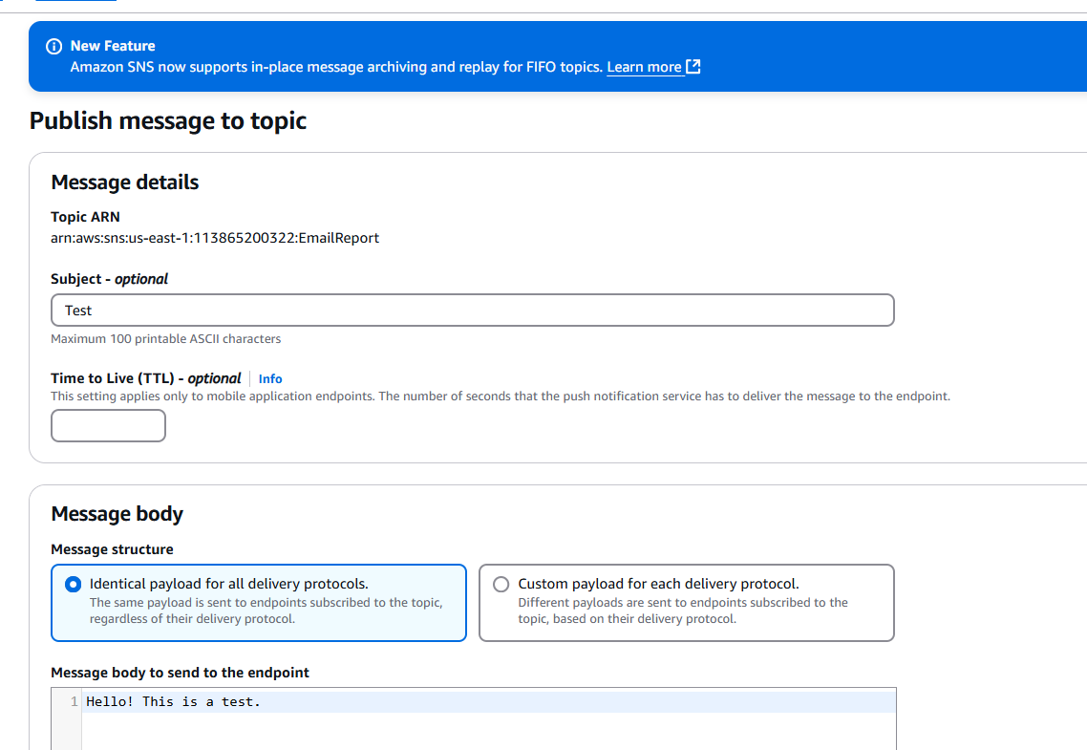

### **16. Xác nhận kết quả nhận email:**

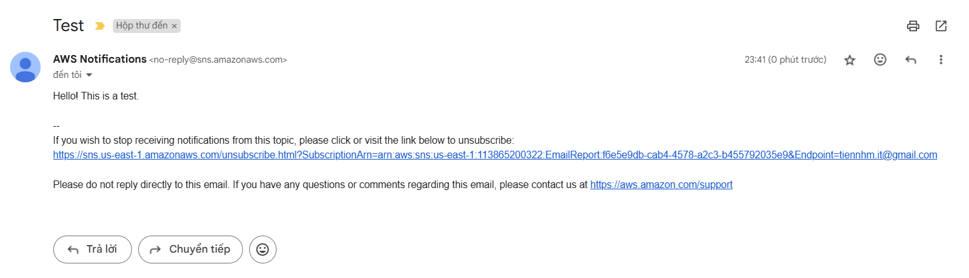

## **Task 3: Creating a Step Functions state machine**

Trong nhiệm vụ này, bạn sẽ tạo một Step Functions state machine có thể gửi thông báo qua email bằng cách sử dụng chủ đề SNS.

Step Functions state machine sẽ cần có quyền truy cập vào dịch vụ Lambda. Bắt đầu bằng cách xem xét vai trò AWS Identity and Access Management (IAM) đã được tạo cho bạn cho mục đích này.

### **Review the IAM role for Step Functions**

### **17. Phân tích chi tiết về vai trò IAM mà Step Functions sẽ sử dụng.**

- Điều hướng đến **IAM** console, chọn **Roles** trong điều hướng bên trái.

- Tìm và chọn role **RoleForStepToCreateAReport**.

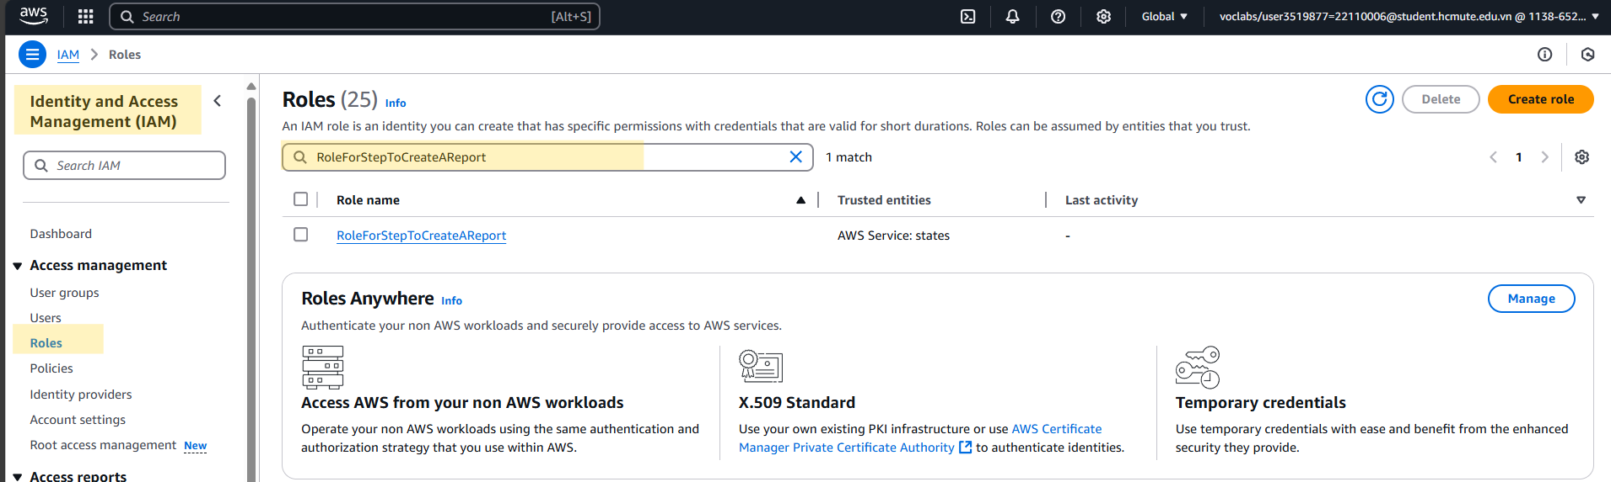

- Trong tab Permissions, mở rộng **stepPolicyForCreateReport,** chọn JSON.

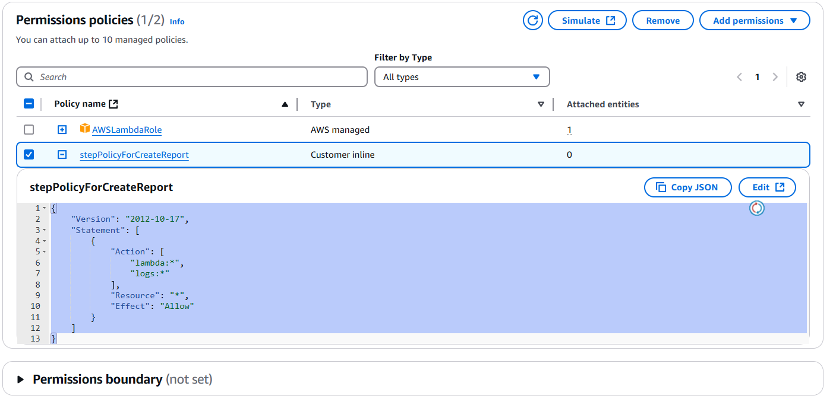

- Trong tab **Trust relationships**, kiểm tra các mối quan hệ tin cậy.

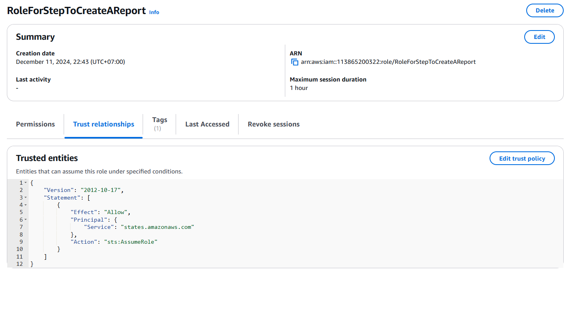

### **Tạo state machine để gửi email**

### **18. Tạo Step Functions state machine.**

- Điều hướng đến **Step Functions console**.

- Trong khung điều hướng bên trái, chọn **State machines**.

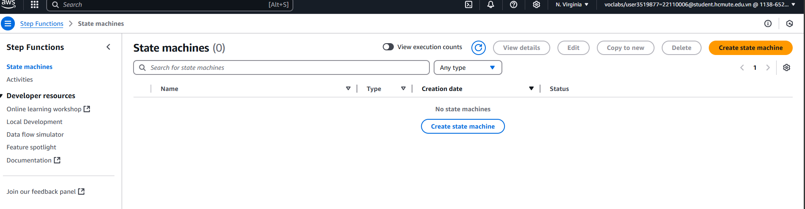

- Chọn **Create state machine** và cấu hình cho bước 1:

* Choose a template (Chọn một mẫu): Chọn Blank.
* Chọn Select.

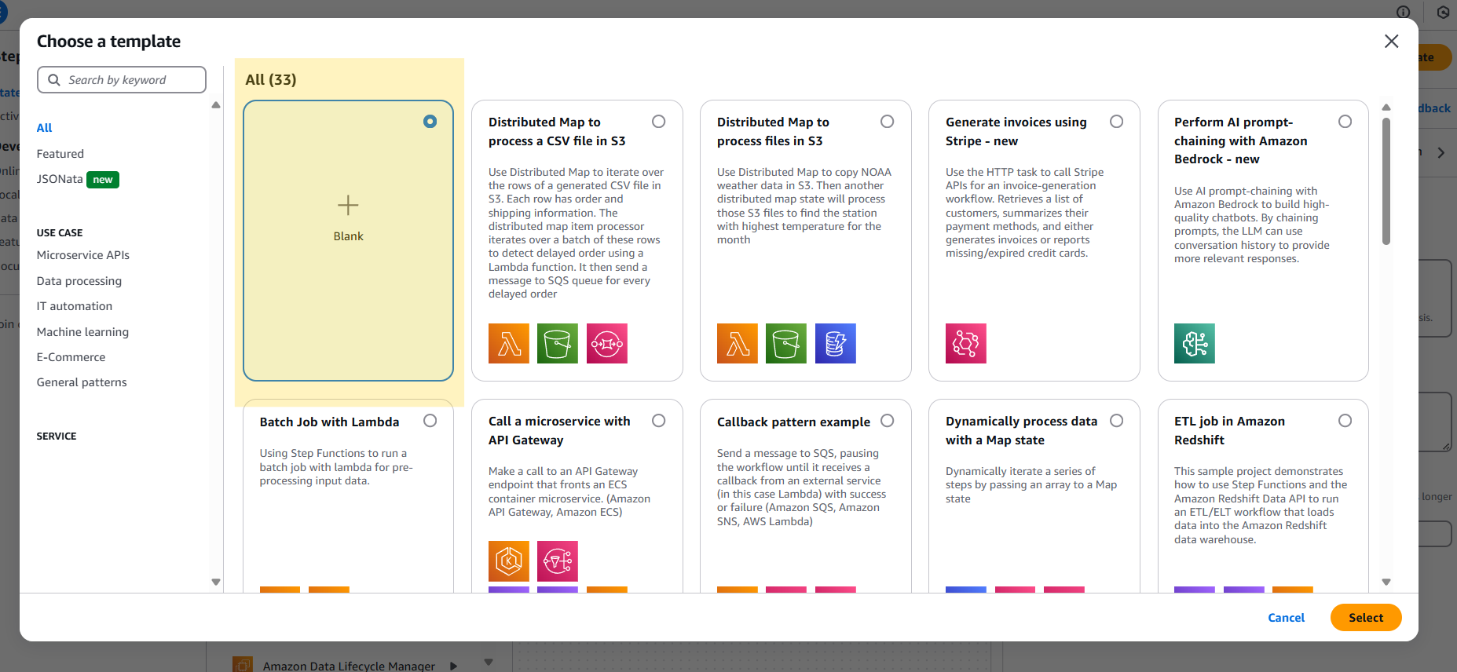

### **19. Thiết kế workflow**

**-** Trong ô tìm kiếm dưới Bước 2: **Design workflow** (Thiết kế workflow), nhập **SNS**.

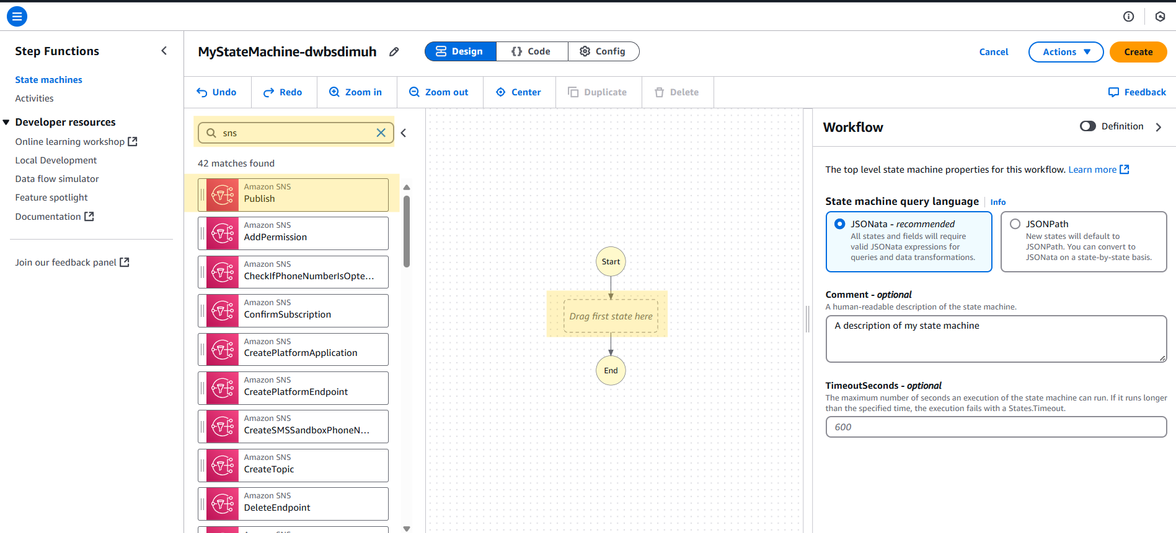

**-** Kéo đối tượng **Amazon SNS Publish** lên canvas, vào hộp được gắn nhãn Drag first state here (Kéo trạng thái đầu tiên vào đây).

- Trong pane **SNS Publish** hiển thị, cấu hình như sau:

**Topic** (Chủ đề): Chọn **ARN** của chủ đề **EmailReport** SNS mà bạn đã tạo trước đó.

Lưu ý rằng **Message** (Tin nhắn) được đặt là **Use state input as message** (Sử dụng đầu vào trạng thái làm tin nhắn).

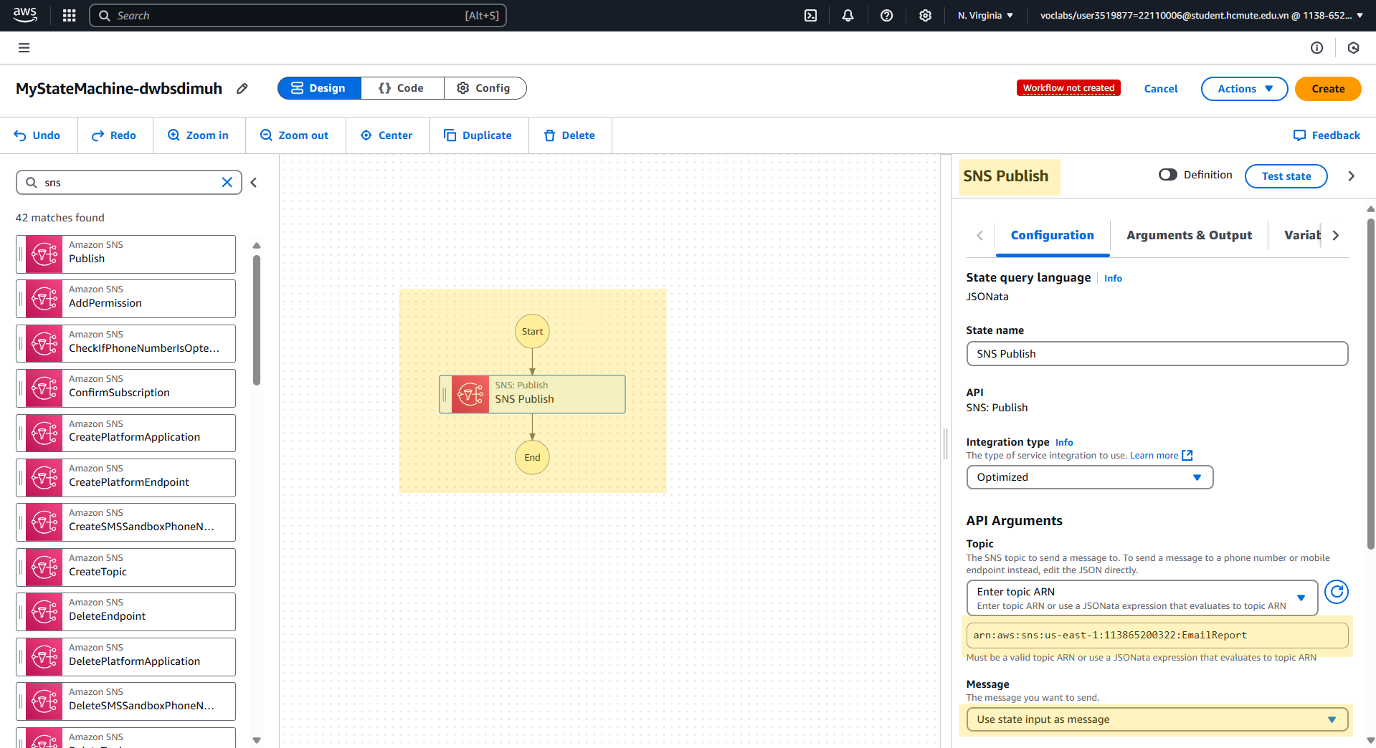

- Chọn **{} Code** phía trên màn hình để hiển thị mã Amazon States Language (ASL) cho state machine.

- Thay đổi giá trị trên dòng 9 của mã thành **$.presigned_url_str**:

|  |
| --- |
| {    "QueryLanguage": "JSONPath",    "Comment": "A description of my state machine",    "StartAt": "SNS Publish",    "States": {      "SNS Publish": {        "Type": "Task",        "Resource": "arn:aws:states:::sns:publish",        "Parameters": {          "Message.$": "$.presigned_url_str",          "TopicArn": "arn:aws:sns:us-east-1:113865200322:EmailReport"        },        "End": true      }    }  } |

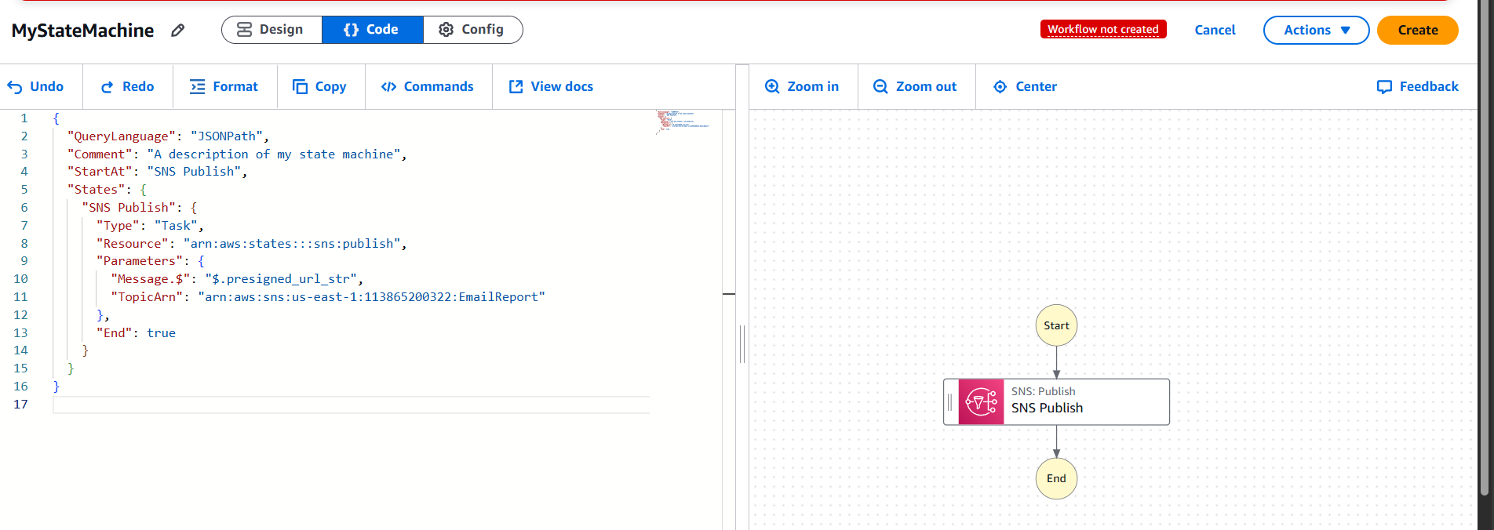

- Chọn **Config** và cấu hình như sau:

* **State machine name** (Tên state machine): Nhập **MyStateMachine**.
* **Execution role** (Vai trò thực thi): Chọn **Choose an existing role** (Chọn một vai trò có sẵn).
* **Existing roles** (Vai trò có sẵn): Chọn **RoleForStepToCreateAReport**.
* **Log level** (Mức độ ghi log): Chọn **ALL**.

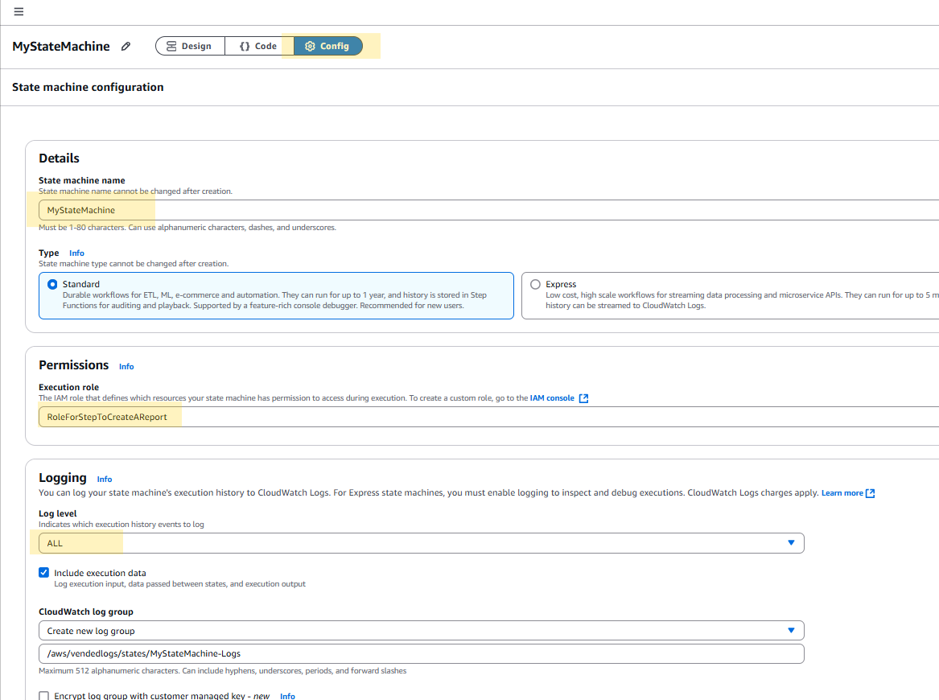

- Ở đầu trang, chọn **Create** (Tạo).

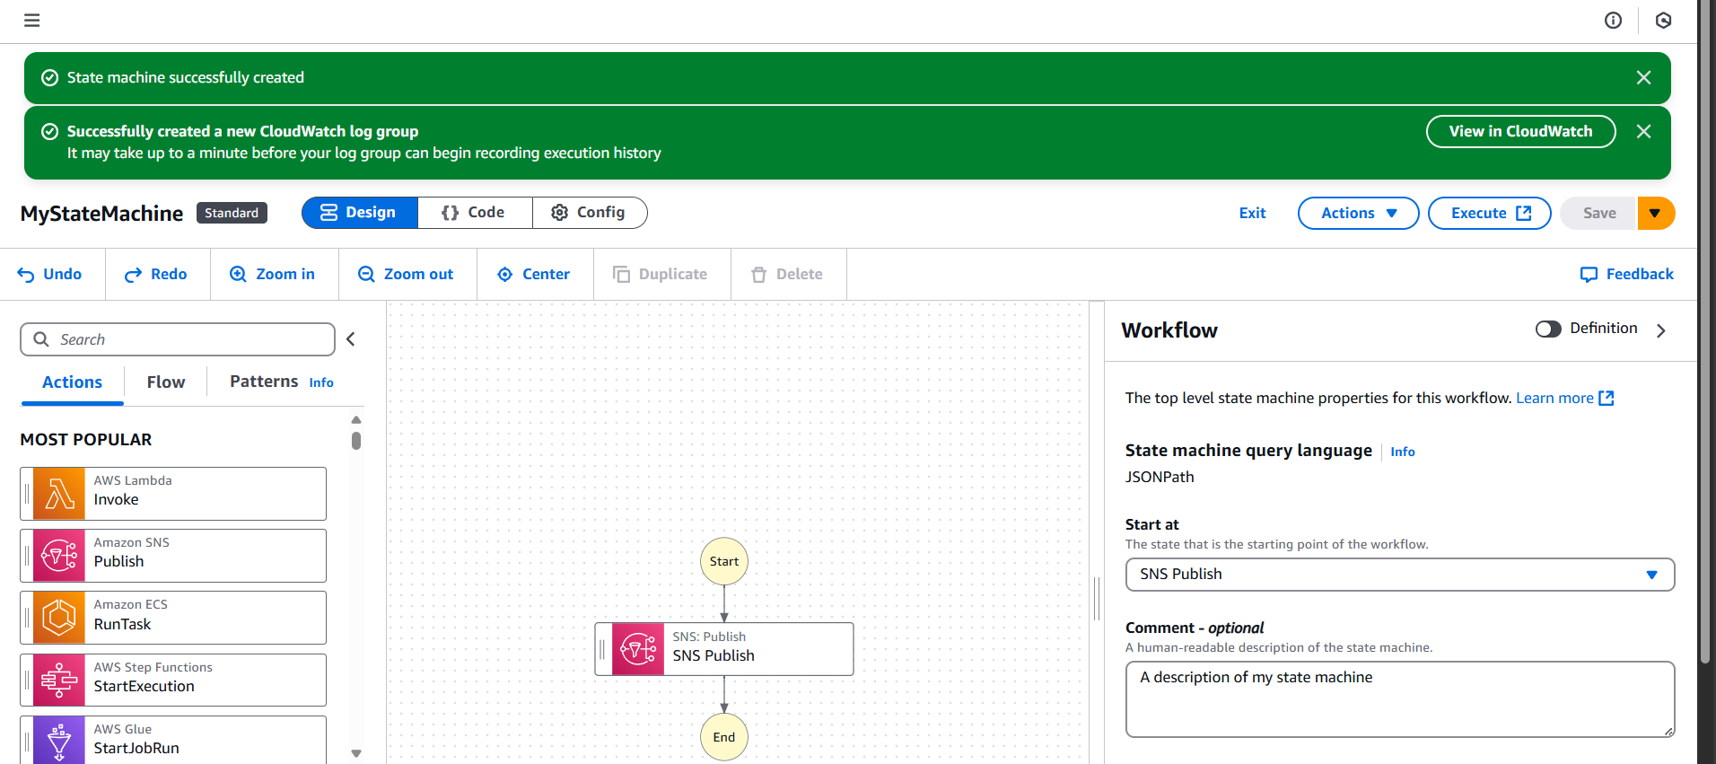

### **20. Test state machine.**

- Chọn **Execution** (Bắt đầu thực thi).

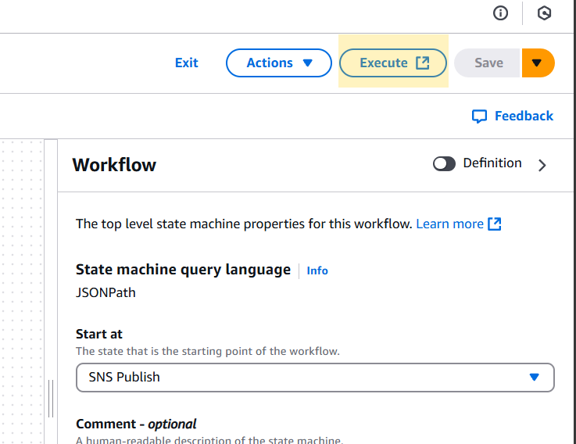

- Trong trình chỉnh sửa mã (code editor), thay thế mã JSON hiện có bằng mã sau:

|  |
| --- |
| {  "presigned_url_str": "Testing that my email message works"  } |

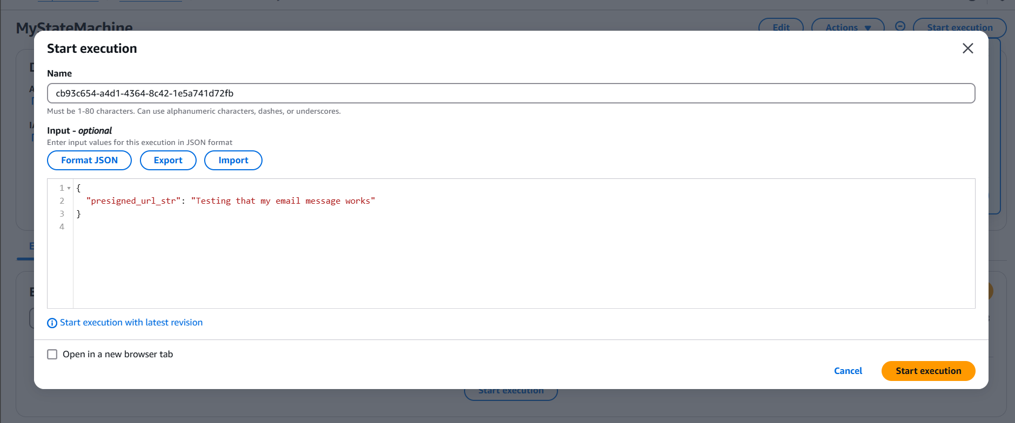

- Chọn Start execution (Bắt đầu thực thi).

* Một thông báo sẽ hiển thị và chỉ ra rằng việc thực thi đã bắt đầu thành công.

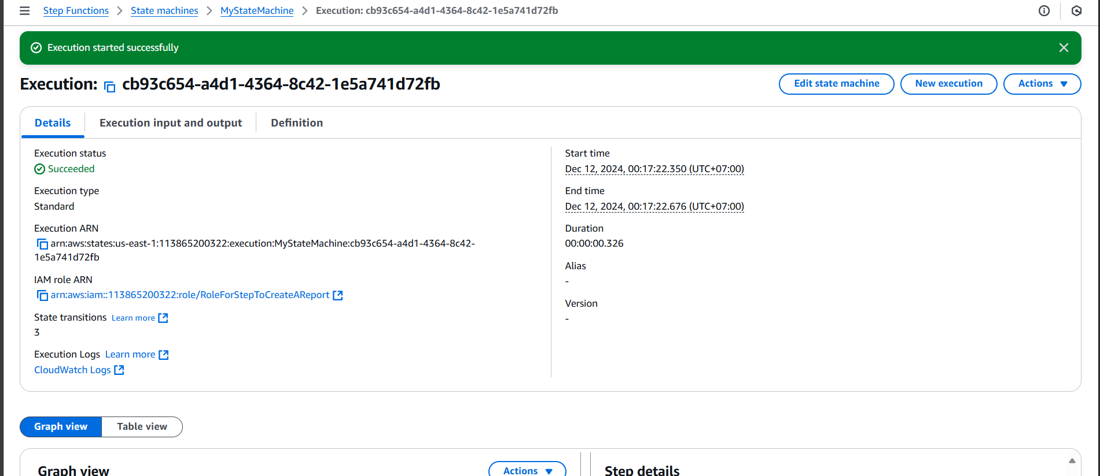

- Để xem chi tiết, chọn Execution input and output (Đầu vào và đầu ra của việc thực thi).

* Các chi tiết về việc thực thi sẽ được hiển thị.

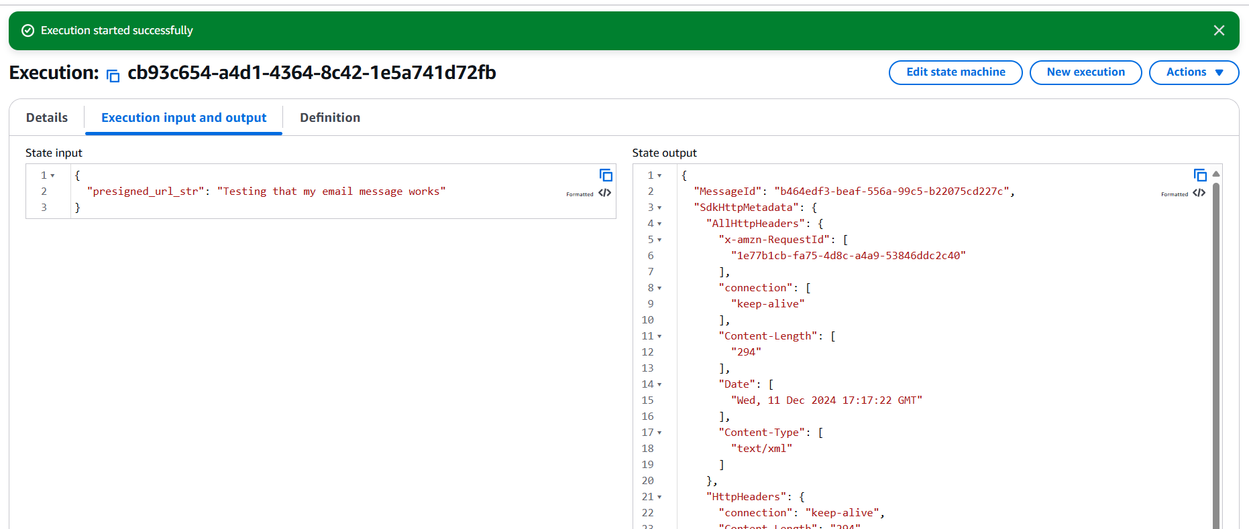

### **21. Kiểm tra thông báo email mới**

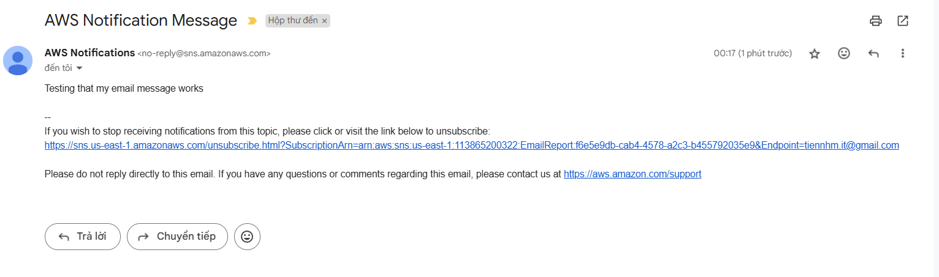

## **Task 4: Creating a Lambda function to generate a presigned URL**

Trong nhiệm vụ này, bạn sẽ tạo một trang report.html với dữ liệu kiểm kê mẫu và tải tệp lên Amazon S3. Sau đó, bạn sẽ sử dụng AWS CLI để tạo và kiểm tra URL được chỉ định nhằm truy cập trang. Bạn sẽ quan sát cách chính sách nhóm cho phép truy cập vào báo cáo. Cuối cùng, bạn sẽ tạo hàm Lambda để tạo URL được chỉ định và gửi báo cáo có dữ liệu mẫu trong đó.

### **Tạo báo cáo mẫu, tải báo cáo lên Amazon S3 và kiểm tra quyền truy cập**

### **22.** **Tạo một trang report.html mẫu:**

- Quay lại AWS **Cloud9** IDE.

- Trong cửa sổ Environment, chọn thư mục Cloud9 Instance.

- Chọn **File > New File** để tạo tệp mới.

- Trong tệp mới mở ra, dán mã HTML sau:

|  |
| --- |
| <output>Hello! This is some sample HTML.</output> |

- Chọn File > Save.

- Đặt tên tệp là **report.html** và chọn Save.

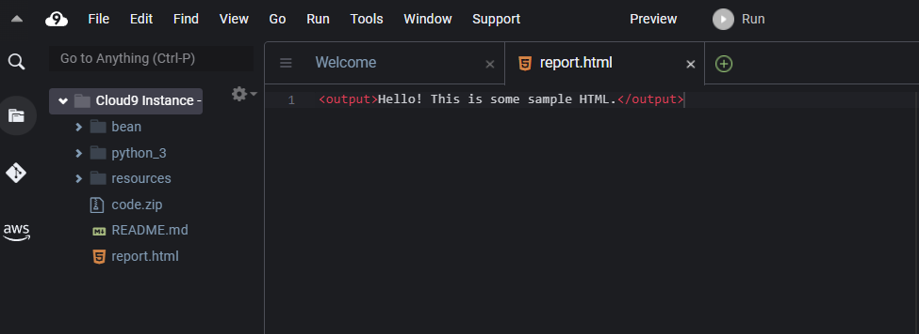

### **23. Tải tệp báo cáo mẫu lên vùng lưu trữ S3 của bạn và tuân thủ cài đặt chính sách vùng lưu trữ.**

- Để tải tệp lên bộ chứa S3 và đặt giá trị tuổi tối đa của kiểm soát bộ đệm trên tệp thành 0, hãy chạy hai lệnh sau trong thiết bị đầu cuối AWS Cloud9:

|  |
| --- |
| bucket=`aws s3api list-buckets --query "Buckets[].Name" | grep s3bucket | tr -d ',' | sed -e 's/"//g' | xargs`  aws s3 cp report.html s3://$bucket/ --cache-control "max-age=0" |

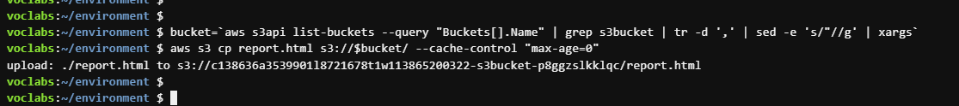

Trong một tab trình duyệt riêng, hãy điều hướng đến bảng điều khiển Amazon S3. Chọn liên kết cho nhóm có -**s3bucket** trong tên. Xác minh rằng tệp report.html hiện có trong nhóm.

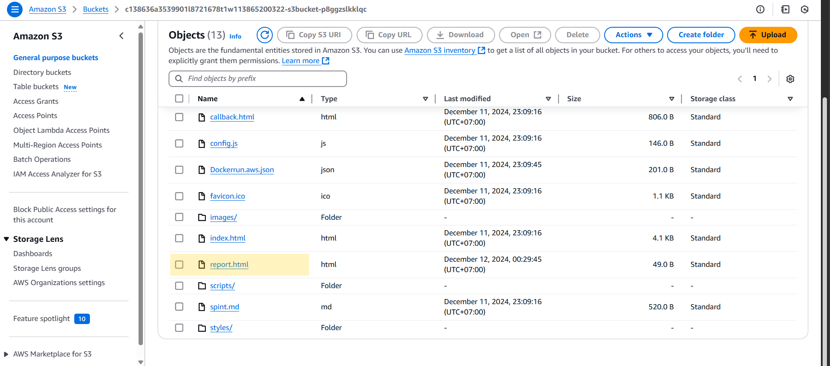

Chọn tab Permissions của bucket. Xem lại thông tin trong phần **Bucket policy**.

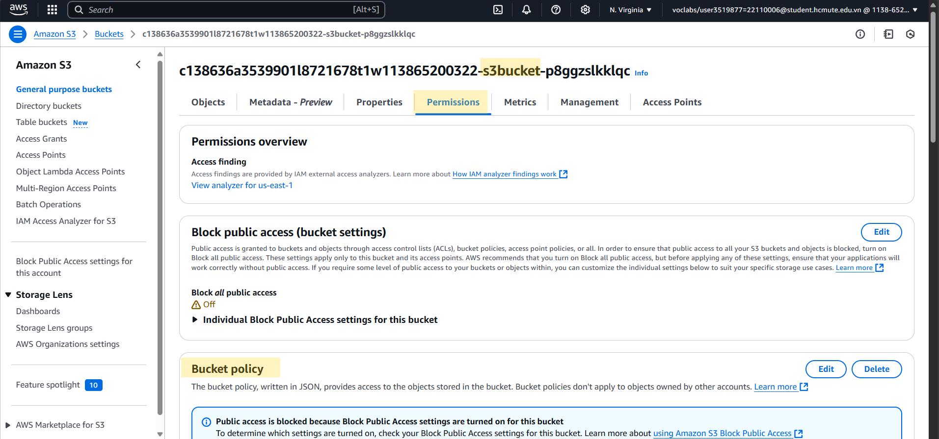

Lưu ý câu lệnh thứ hai trong chính sách, được cung cấp trong khối mã sau. Câu lệnh này từ chối thực hiện hành động s3:GetObject cho đối tượng report.html, trừ khi loại ủy quyền là chuỗi truy vấn REST.

|  |
| --- |
| {  "Sid": "DenyOneObjectIfRequestNotSigned",  "Effect": "Deny",  "Principal": "*",  "Action": "s3:GetObject",  "Resource": "arn:aws:s3:::c138636a3539901l8721678t1w113865200322-s3bucket-p8ggzslkklqc/report.html",  "Condition": {  "StringNotEquals": {  "s3:authtype": "REST-QUERY-STRING"  }  }  } |

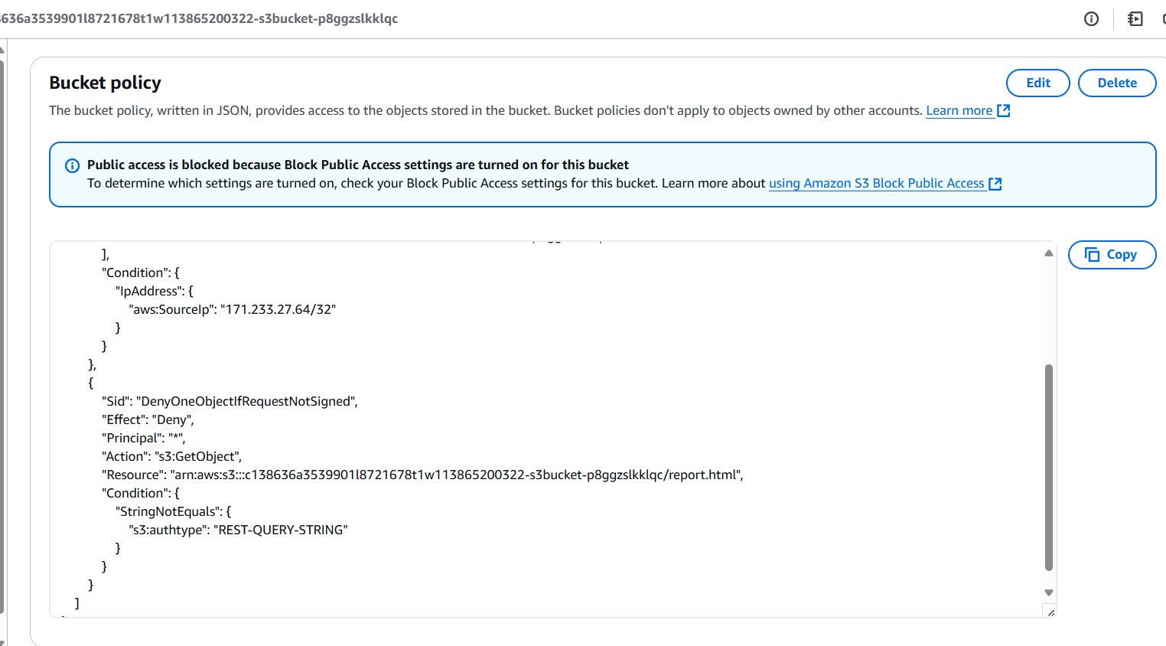

### **24. Kiểm tra quyền truy cập trực tiếp vào báo cáo mẫu.**

Trong bảng điều khiển Amazon S3, chọn tab Objects rồi chọn report.html. Sao chép URL đối tượng và dán vào tab trình duyệt mới.

<https://c138636a3539901l8721678t1w113865200322-s3bucket-p8ggzslkklqc.s3.us-east-1.amazonaws.com/report.html>

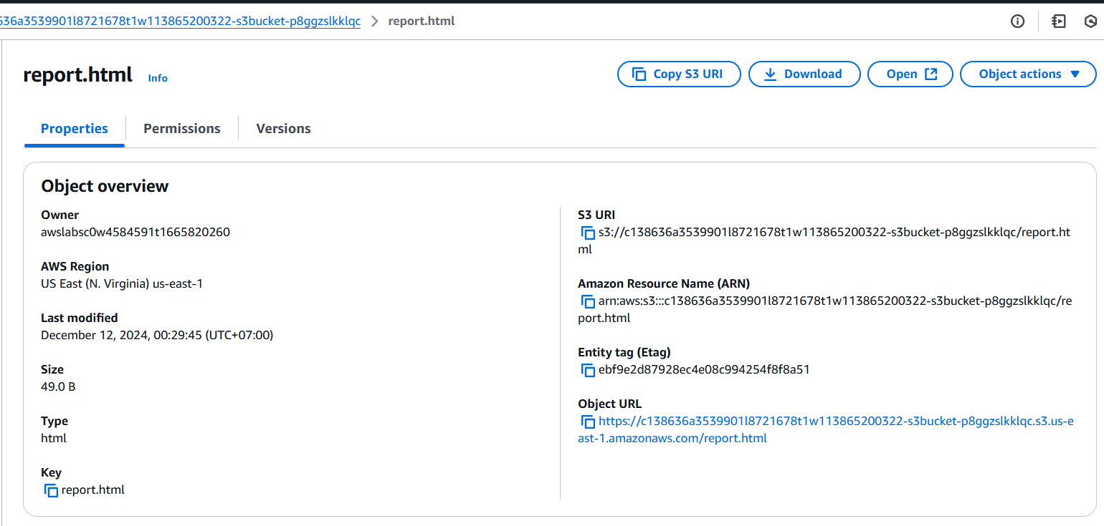

Kết quả:

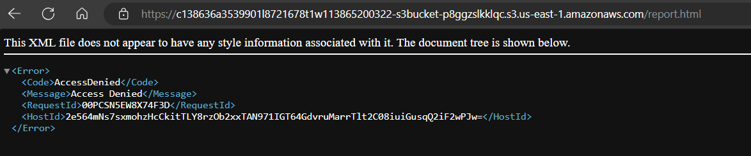

### **25. Tạo một URL được chỉ định để truy cập vào báo cáo và kiểm tra nó.**

Quay lại IDE AWS Cloud9. Để tạo một URL được chỉ định có giá trị trong 30 giây, hãy chạy lệnh sau:

|  |
| --- |
| aws s3 presign s3://$bucket/report.html --expires-in 30 |

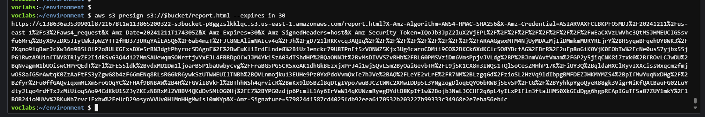

Ta nhận được 1 link có hiệu lực trong vào 30s. Mở link ta được:

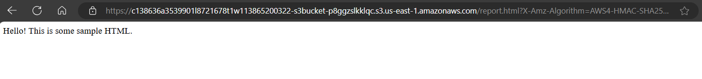

Sau 30s, khi mở lại:

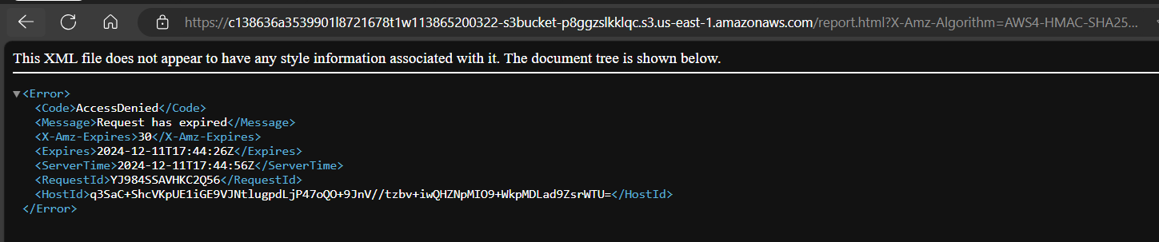

### **Create the Lambda function**

### **26. Phân tích chi tiết về vai trò IAM mà các hàm Lambda trong lab này:**

- **Điều hướng đến IAM console**.

- **Trong khung điều hướng bên trái, chọn** Roles.

- **Trong hộp tìm kiếm dưới phần** Roles**, tìm và chọn role** RoleForAllLambdas.

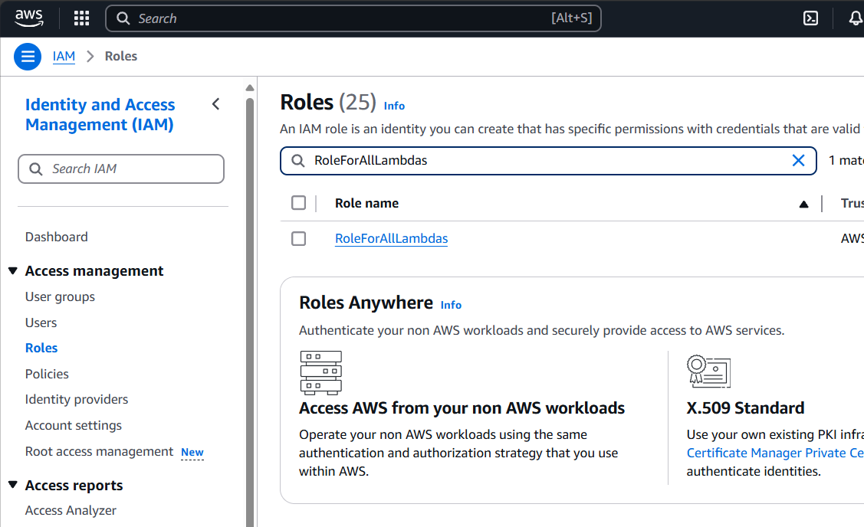

- **Trong tab** Permissions **(Quyền hạn)**, mở rộng chính sách lambdaPolicyForAllLambdaSteps và chọn **{} JSON**.

* Lưu ý rằng role này cho phép các hành động Amazon S3 và Amazon EC2 trên tất cả tài nguyên.

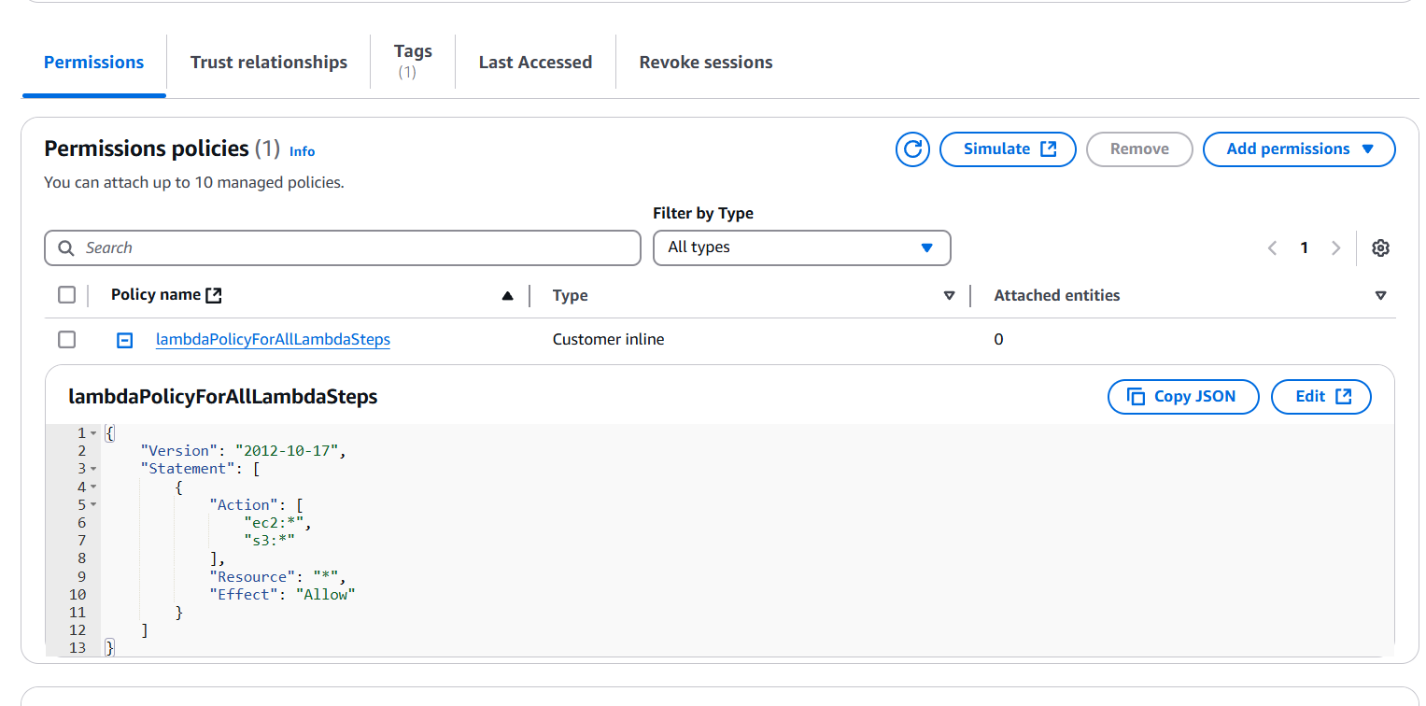

- **Chọn tab** Trust relationships **(Mối quan hệ tin cậy)**.

* Lưu ý rằng role này cho phép dịch vụ Lambda assume (giả định) role này, như được chỉ định bởi endpoint dịch vụ lambda.amazonaws.com

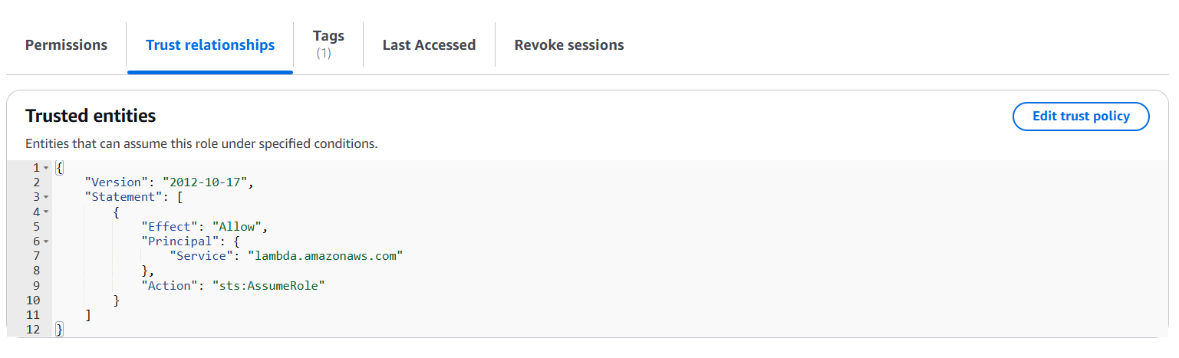

### **27. Tạo hàm Lambda sẽ tạo URL được chỉ định cho báo cáo.**

- Điều hướng đến Lambda console.

- Xác minh rằng bạn đang ở khu vực N. Virginia (us-east-1).

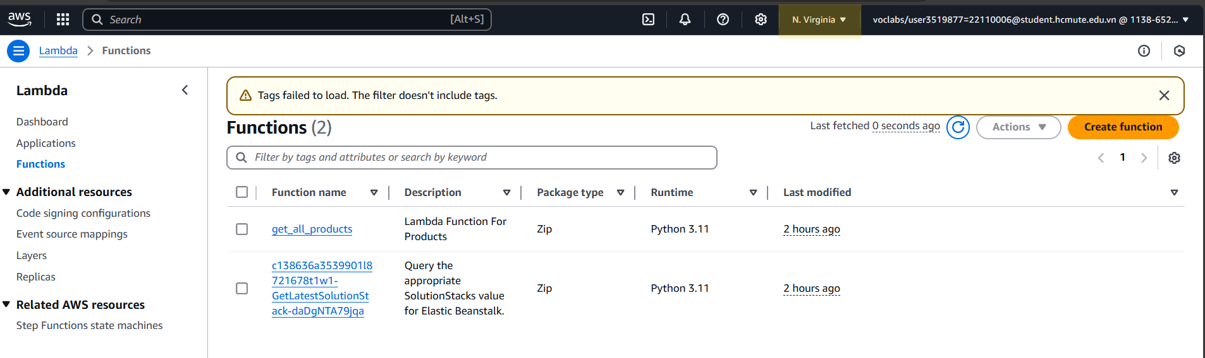

- Chọn Create function và cấu hình như sau:

* Choose Author from scratch.
* Function name (Tên hàm): Nhập GeneratePresignedURL.
* Runtime (Môi trường chạy): Chọn Python 3.9.

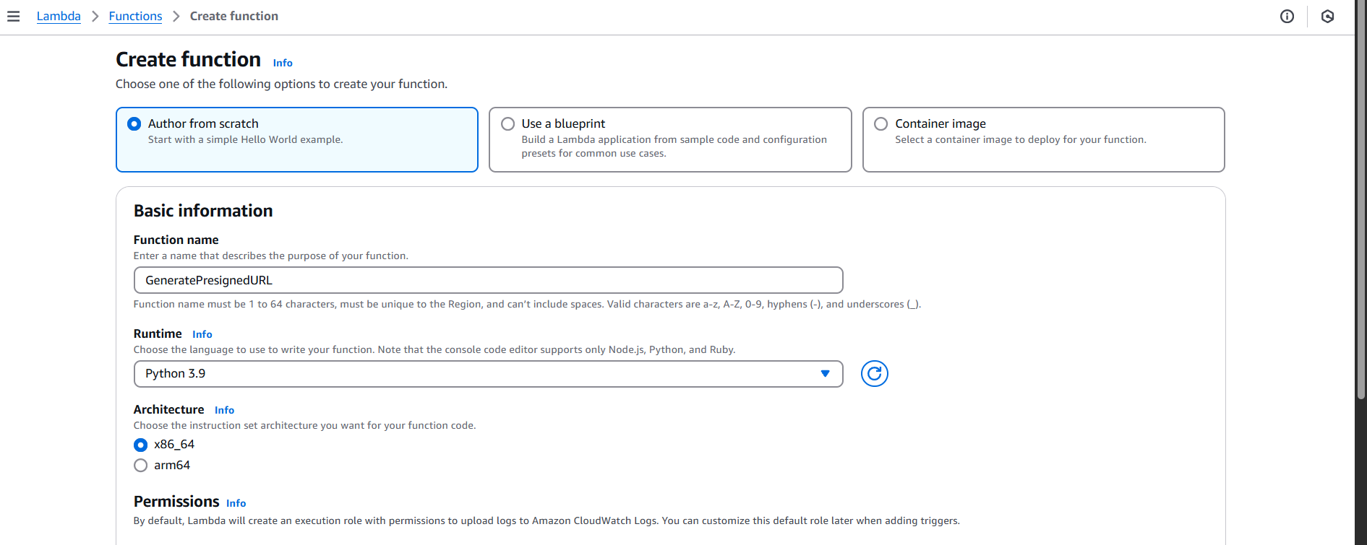

* Mở rộng phần Change default execution role 🡪 Execution 🡪 Chọn Use an existing role 🡪 Chọn RoleForAllLambdas.

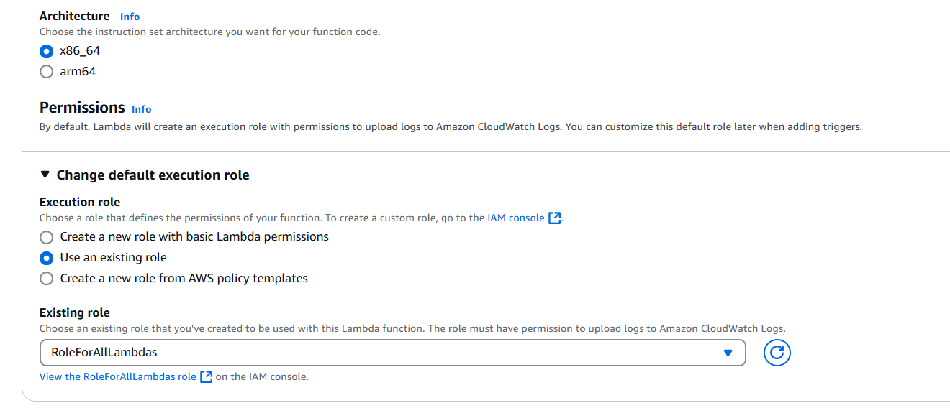

- Ở cuối trang, chọn Create function (Tạo hàm).

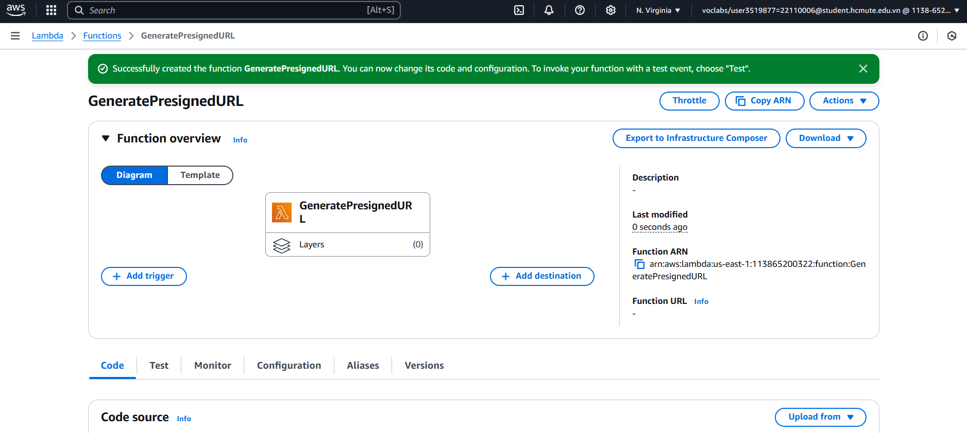

- Trong phần **Code source**:

|  |
| --- |
| import logging  import boto3  from botocore.exceptions import ClientError  s3_client = boto3.client('s3')  def lambda_handler(event, context):     bucket_name = "**c138636a3539901l8721678t1w113865200322-s3bucket-p8ggzslkklqc**"     object_name = "report.html"     expiration_in_seconds = 120     try:         presigned_url_str = s3_client.generate_presigned_url('get_object',Params={             'Bucket': bucket_name,'Key': object_name},ExpiresIn=expiration_in_seconds)         response = { "presigned_url_str": presigned_url_str }     except ClientError as e:         logging.error(e)         return None    # The response contains the presigned URL     return response |

- Trong trình chỉnh sửa mã (code editor), tìm dòng 3 chứa BUCKET_NAME_STR.

- Thay thế BUCKET_NAME_STR bằng tên thực của bucket chứa mã trang web quán café. Tên bucket này có -s3-bucket trong tên.

🡪 c138636a3539901l8721678t1w113865200322-s3bucket-p8ggzslkklqc

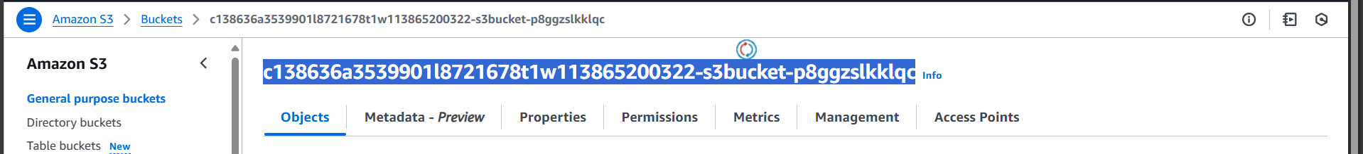

File 🡪 Save (Ctrl + S)

### **28. Kiểm tra hàm GeneratorPresignedURL Lambda.**

- Chọn Test 🡪 Đối với Event name (Tên sự kiện), nhập test1.

- Chọn Save (Lưu), sau đó chọn Test (Kiểm tra) lần nữa.

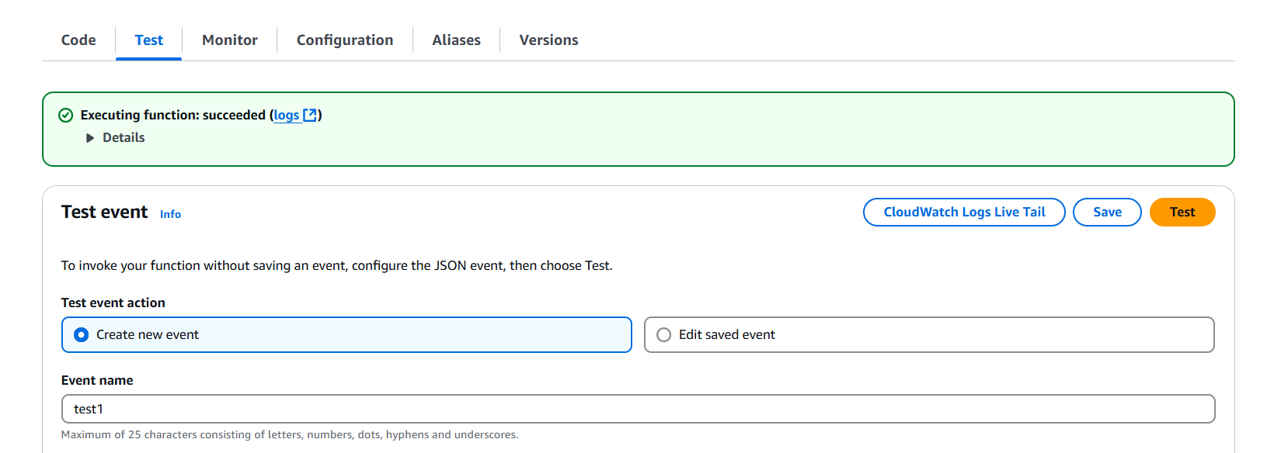

Mở rộng phần Details, ta có url:

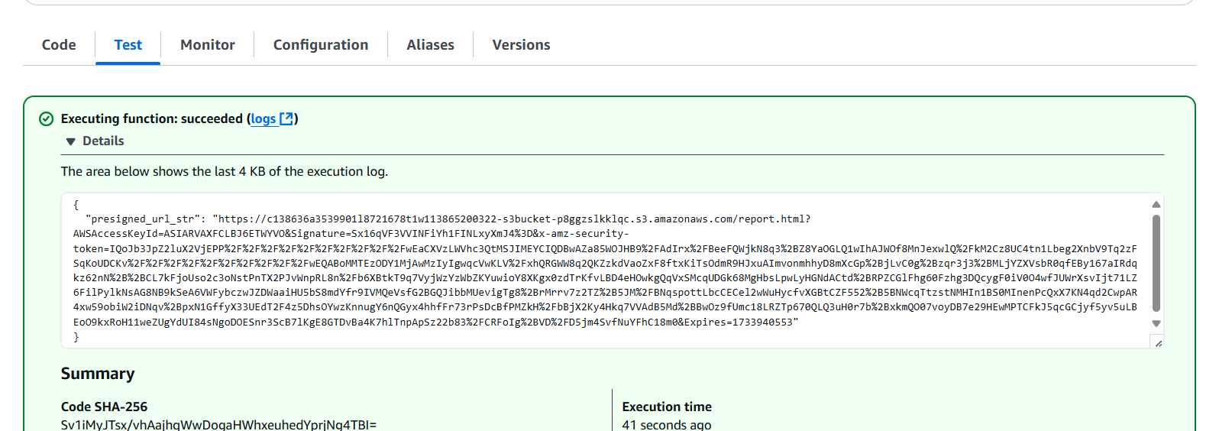

Mở trong tab mới:

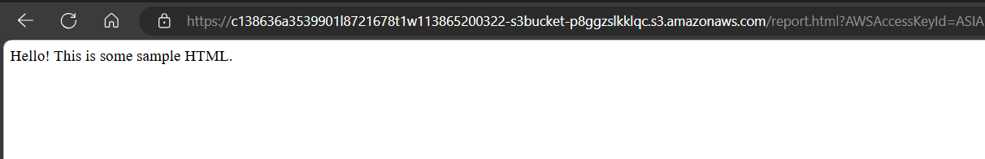

### **Thêm hàm Lambda vào máy trạng thái**

### **29. Thêm hàm Lambda GeneratorPresignedURL vào máy trạng thái Step Functions.**

- Điều hướng đến Step Functions console.

- Chọn MyStateMachine, sau đó chọn Edit (Chỉnh sửa).

- Trong ô tìm kiếm, nhập Lambda.

- Kéo đối tượng AWS Lambda Invoke lên canvas, vào mũi tên ngay phía trên đối tượng SNS Publish

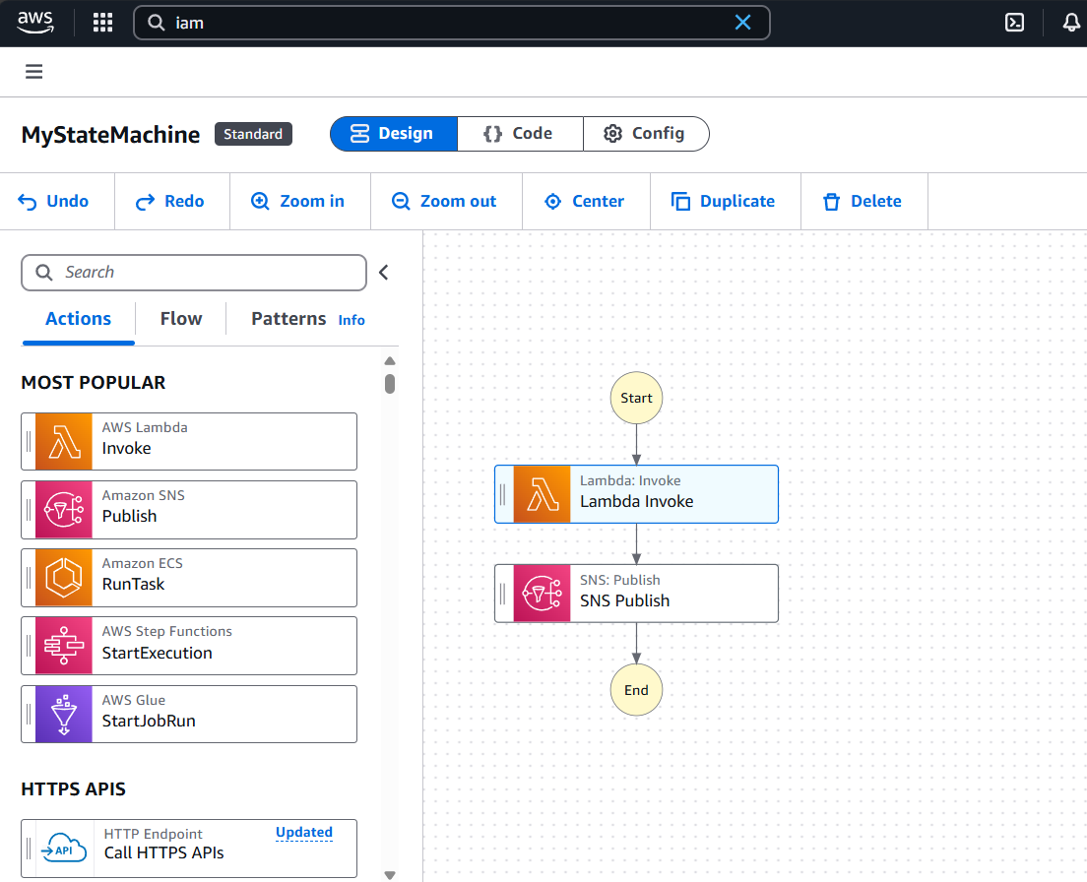

### **30. Định cấu hình chi tiết hàm trong khung Lambda Invoke:**

- State name (Tên trạng thái): Nhập **GeneratePresignedURL**.

- Function name (Tên hàm): Chọn **GeneratePresignedURL:$LATEST**.

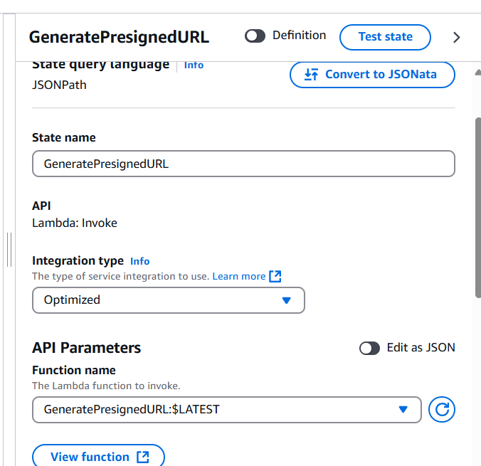

- Payload (Tải trọng): Chọn **No payload** (Không có tải trọng).

- Next state (Trạng thái tiếp theo): Chọn **SNS Publish**.

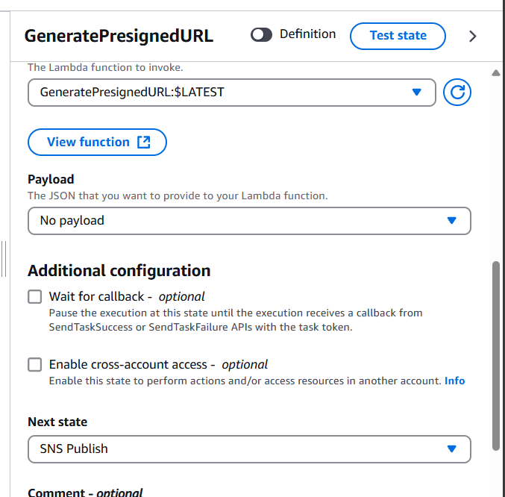

- Chọn Save (Lưu).

### **31. Test lại state machine**

- Chọn Execute (Thực thi).

- Trong trình chỉnh sửa mã (code editor), xóa cặp giá trị tên nằm ở dòng 2. Mã đầu vào chỉ nên bao gồm các dấu ngoặc, như sau:

|  |
| --- |
| { } |

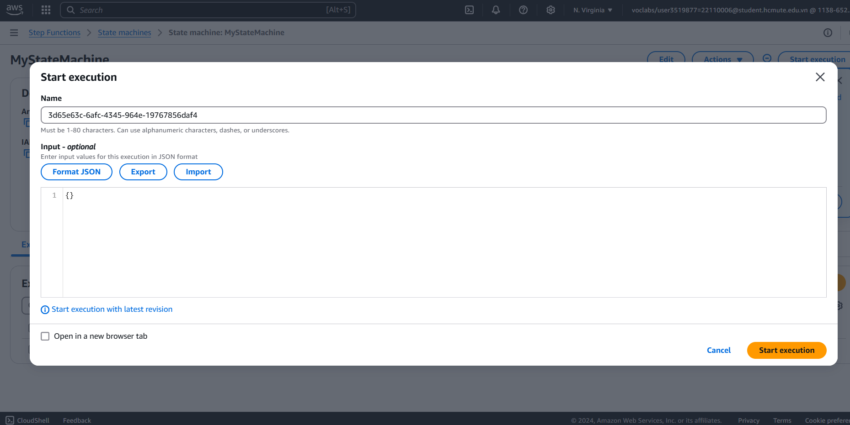

- Chọn Start execution (Bắt đầu thực thi).

- Để xem chi tiết, chọn Execution input and output (Đầu vào và đầu ra của việc thực thi).

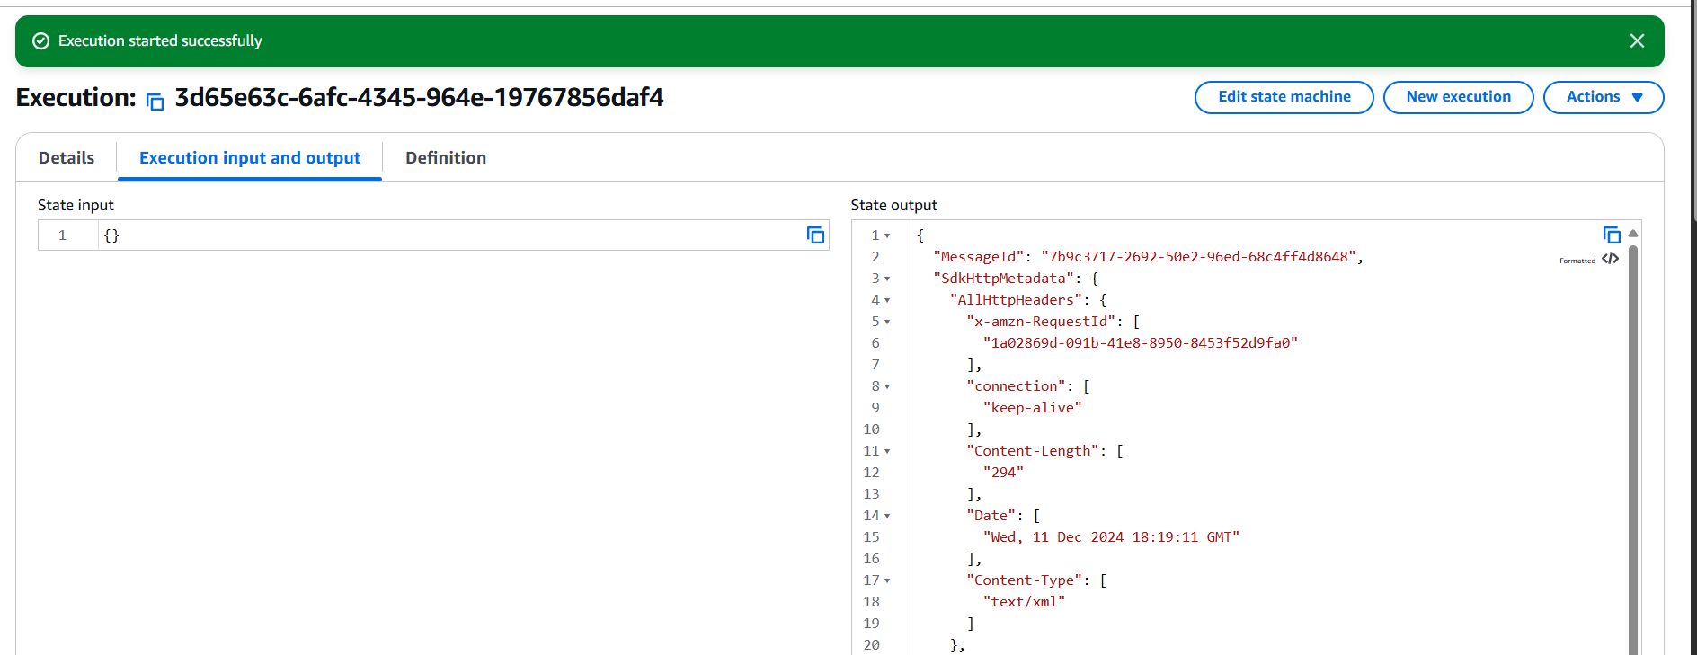

- Kiểm tra email của bạn để nhận thông báo và chọn URL được ký sẵn (presigned URL) trong tin nhắn để xác minh rằng bạn có thể tải báo cáo.

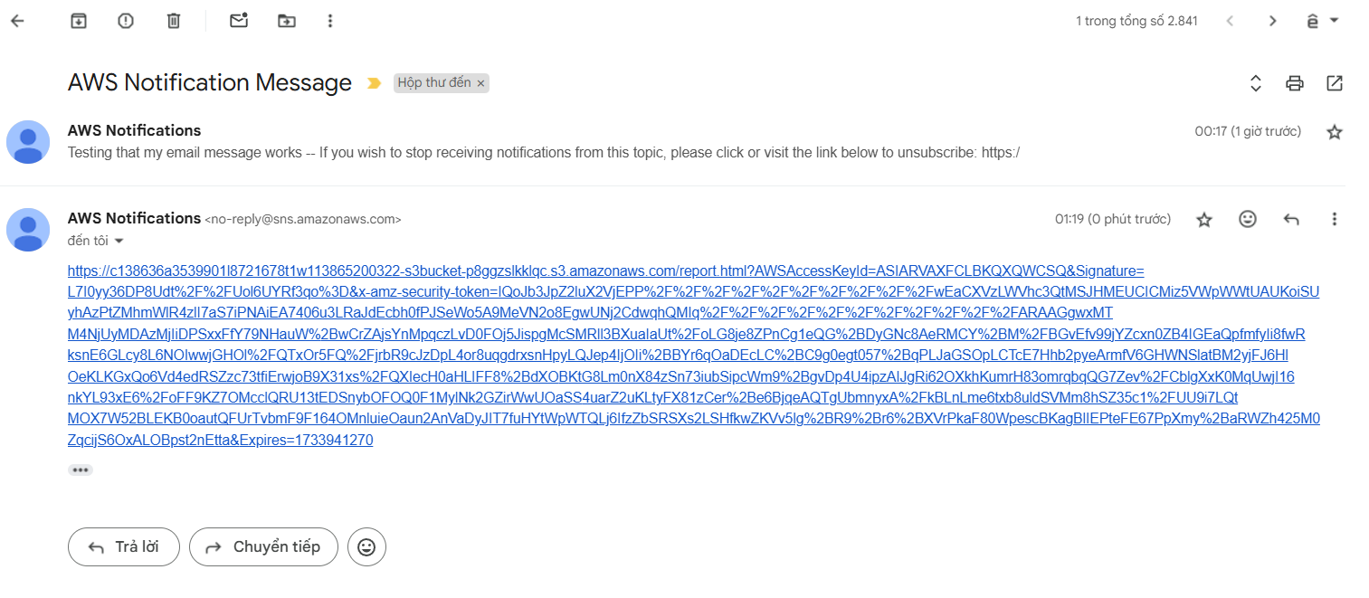

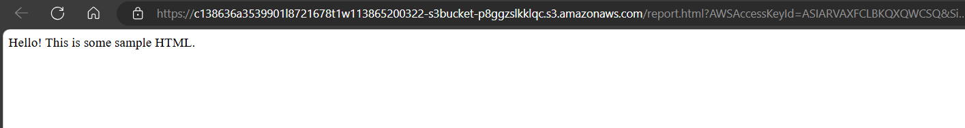

## **Task 5: Configuring the REST API to invoke the state machine**

### **32. Phân tích vai trò IAM sẽ được sử dụng và sao chép ARN của vai trò đó.**

• Điều hướng đến IAM console.

• Trong khung điều hướng bên trái, chọn Roles.

• Tìm và chọn role **RoleForAPIGWToTriggerStep**.

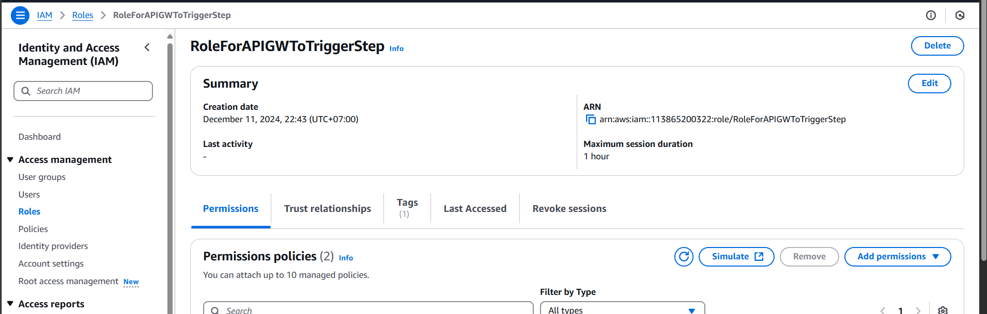

• Trong tab Permissions (Quyền hạn), mở rộng chính sách **AmazonAPIGatewayPushToCloudWatchLogs** của AWS. Chính sách này cho phép một số hành động ghi log.

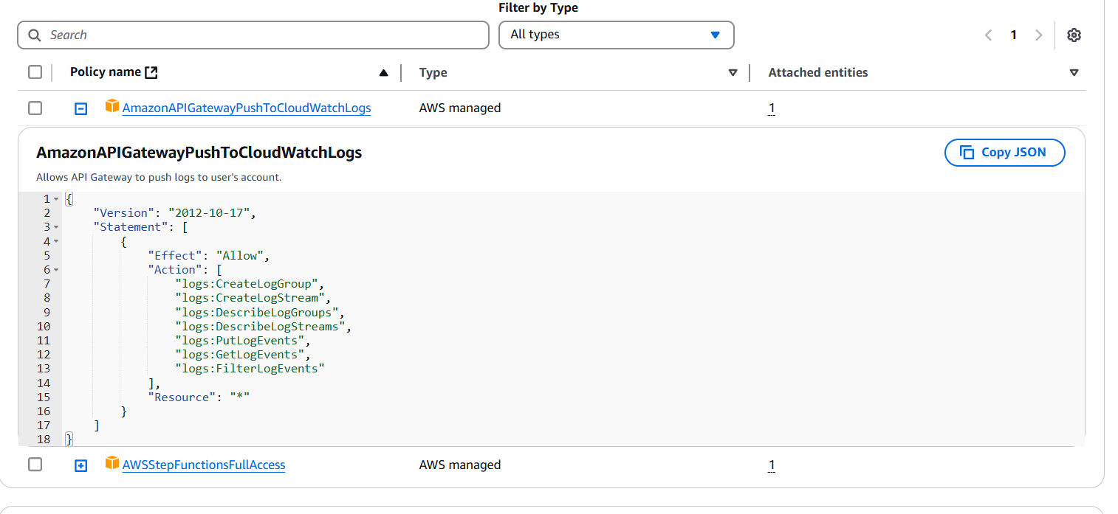

• Mở rộng chính sách AWSStepFunctionsFullAccess của AWS. Chính sách này cho phép truy cập đầy đủ vào dịch vụ Step Functions.

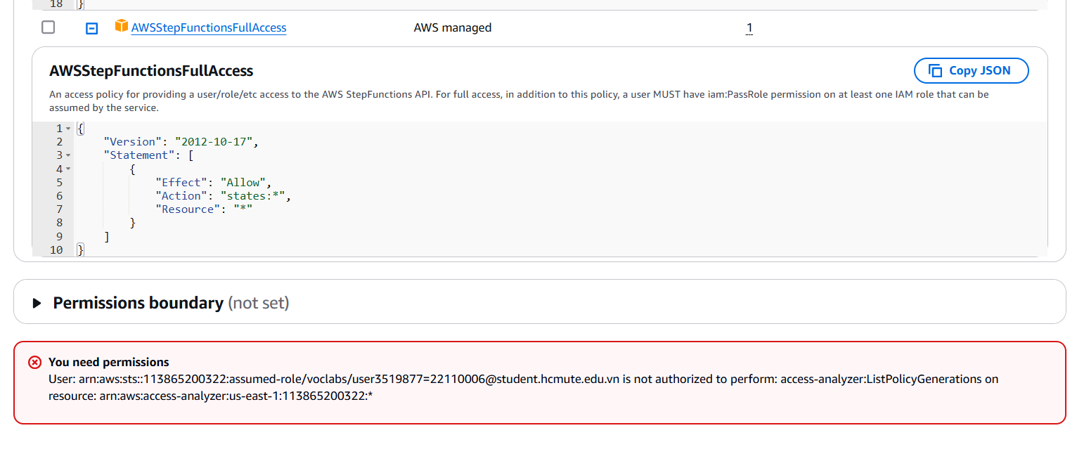

• Chọn tab Trust Relationships (Mối quan hệ tin cậy).

* Lưu ý rằng role này cho phép dịch vụ API Gateway assume (giả định) role này, như được chỉ định bởi endpoint dịch vụ apigateway.amazonaws.com.

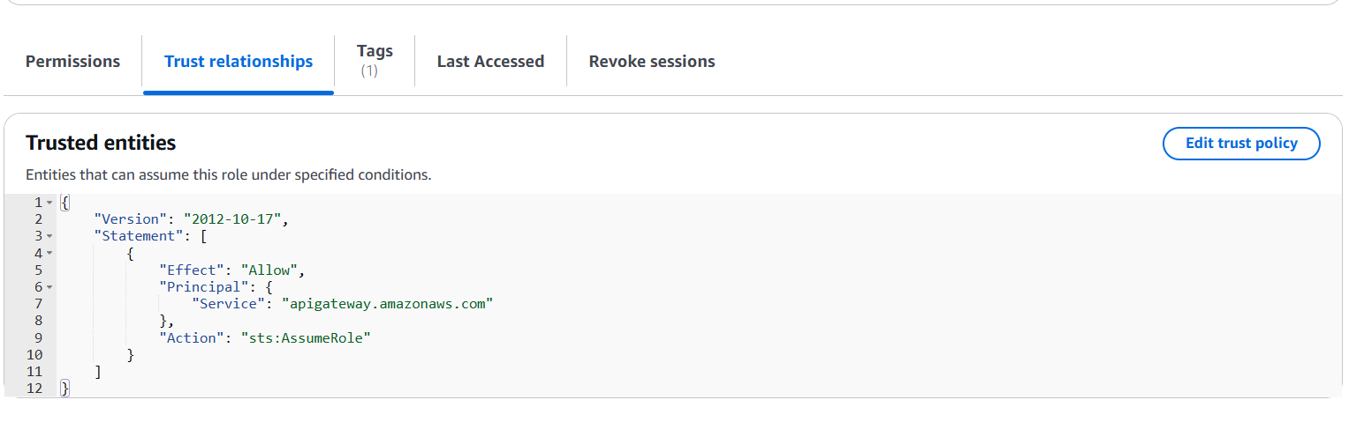

• Sao chép giá trị **Role ARN** vào clipboard của bạn. Bạn sẽ cần giá trị này ở bước tiếp theo.

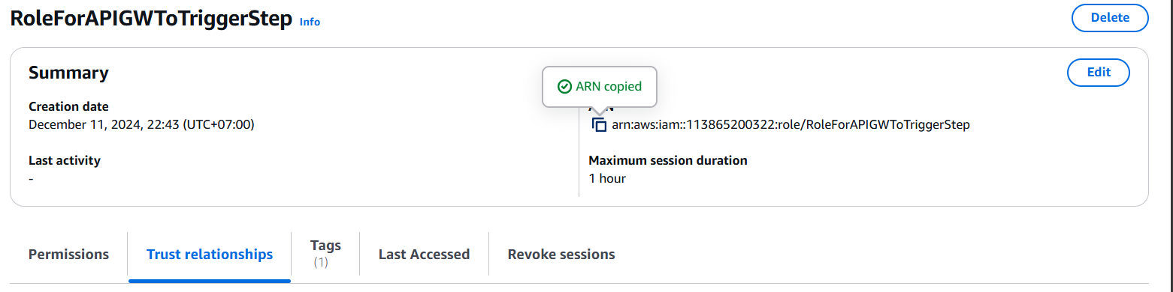

*arn:aws:iam::113865200322:role/RoleForAPIGWToTriggerStep*

### **21. Cấu hình API Gateway để invoke Step Functions state machine.**

• **Điều hướng đến API Gateway console**.

• **Chọn liên kết cho** ProductsApi.

• **Trong pane** Resources**, dưới** /create_report**, chọn** POST.

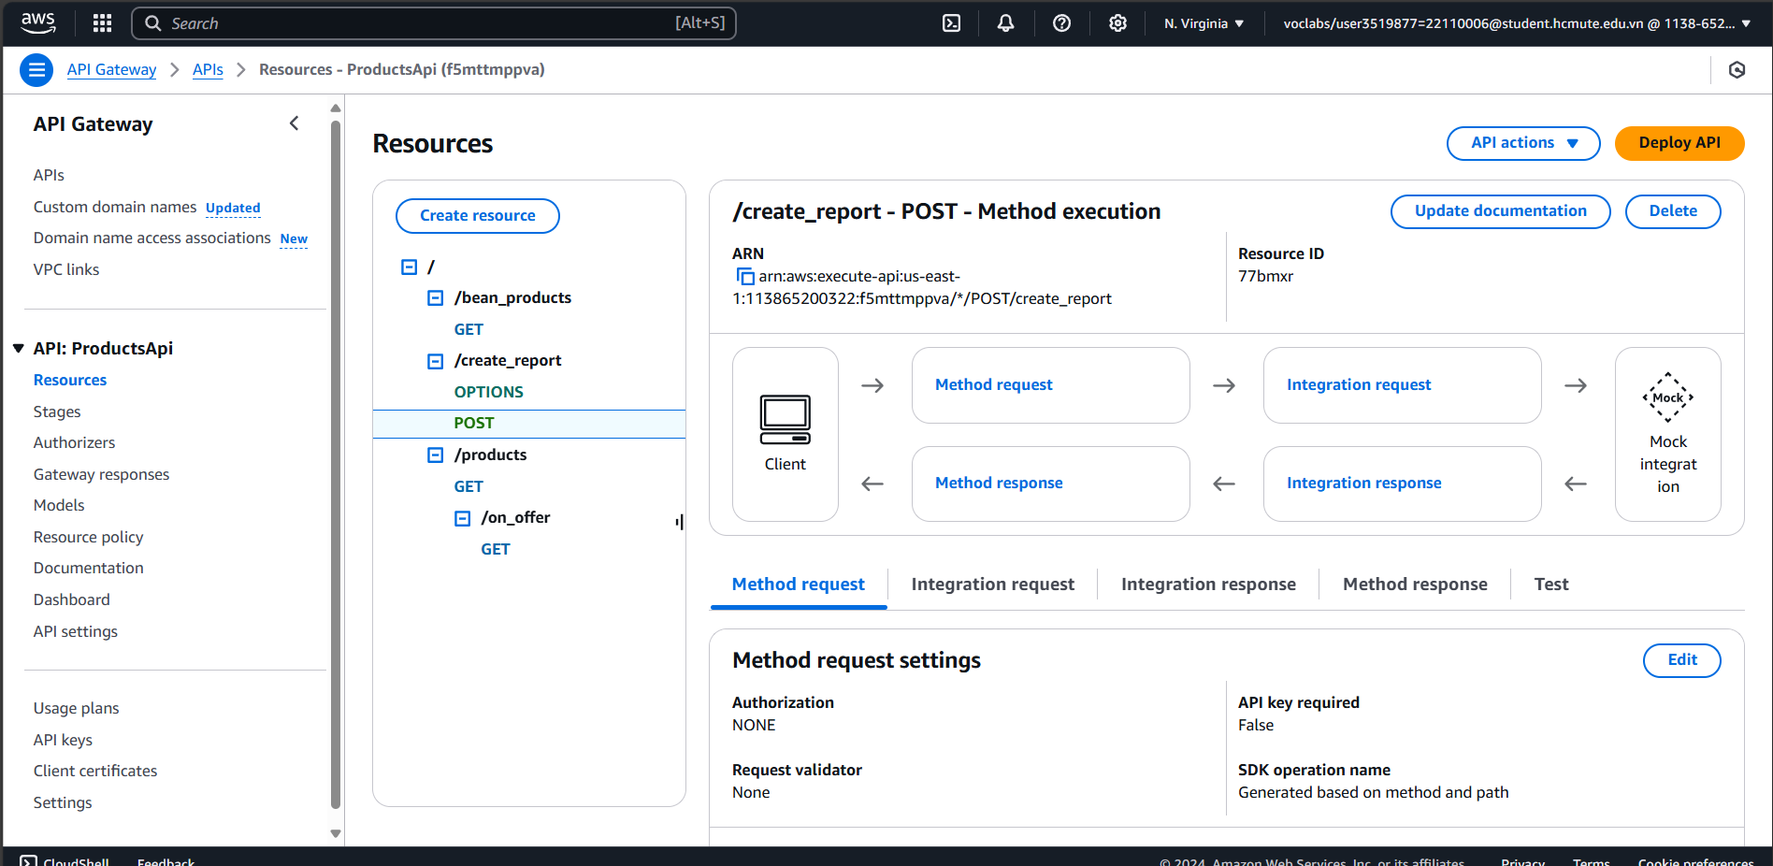

• **Chọn** Integration Request **và** Edit, sau đó cấu hình như sau:

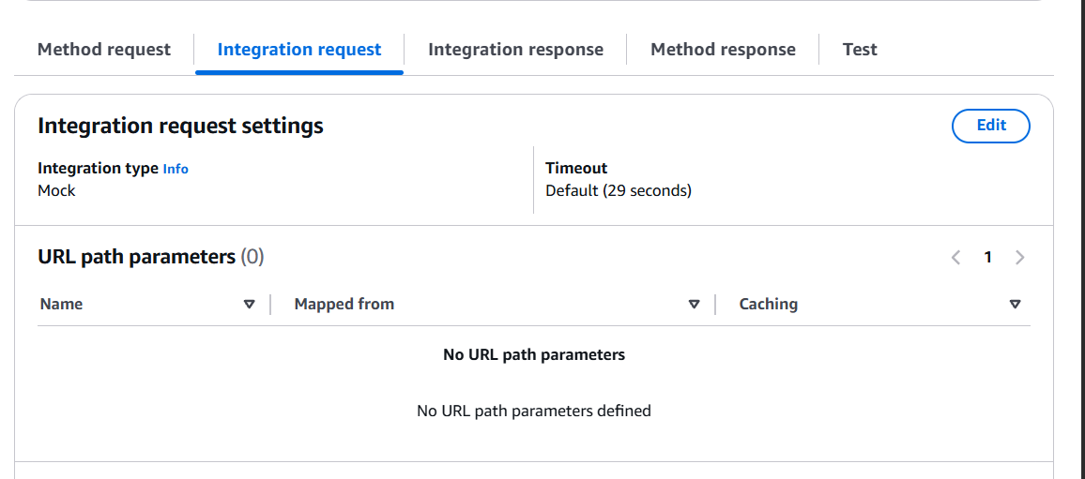

* **Integration type**: Chọn AWS Service.

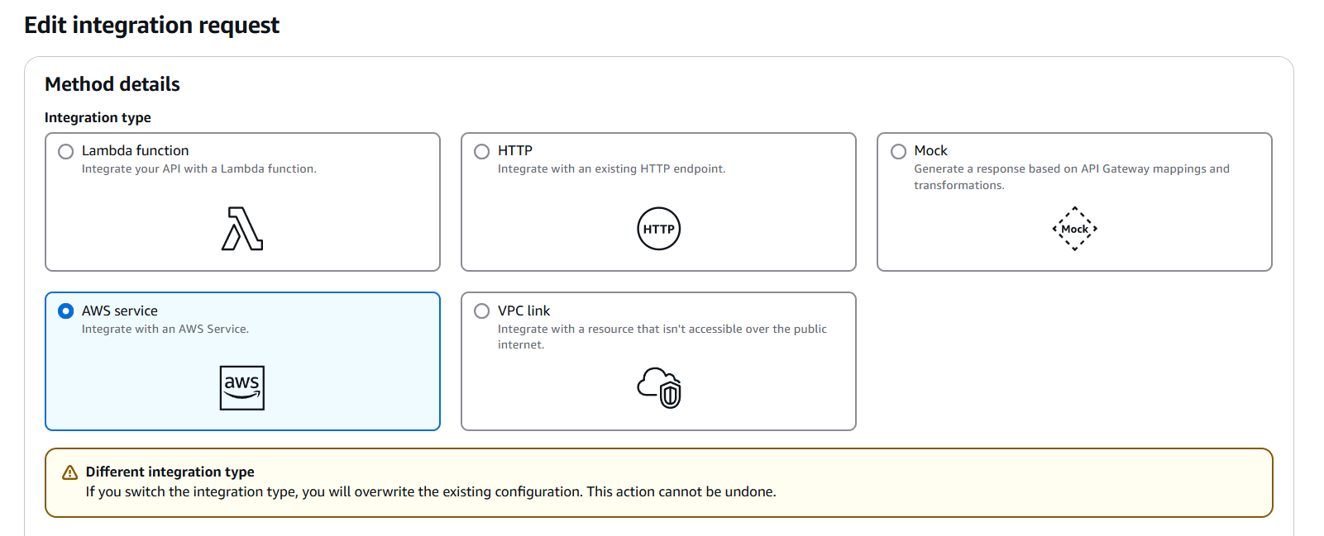

* **AWS Region**: Chọn us-east-1.
* **AWS Service**: Chọn Step Functions.
* **HTTP method**: Chọn POST.
* **Action Type**: Chọn Use action name.
* **Action**: Nhập StartExecution.
* **Execution role**: Dán ARN mà bạn đã sao chép ở bước trước.

Định dạng ARN là: arn:aws:iam::account-number:role/RoleForAPIGWToTriggerStep, trong đó account-number là số tài khoản AWS của bạn.

🡪 arn:aws:iam::113865200322:role/RoleForAPIGWToTriggerStep

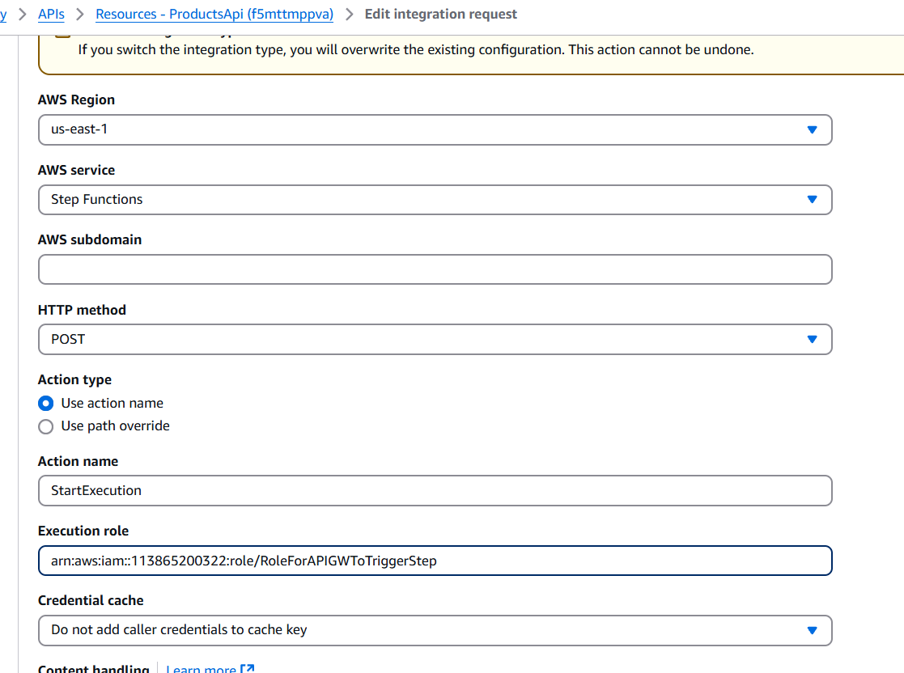

* **Content Handling**: Chọn Passthrough.
* **Request body passthrough**: Chọn When there are no templates defined (recommended).

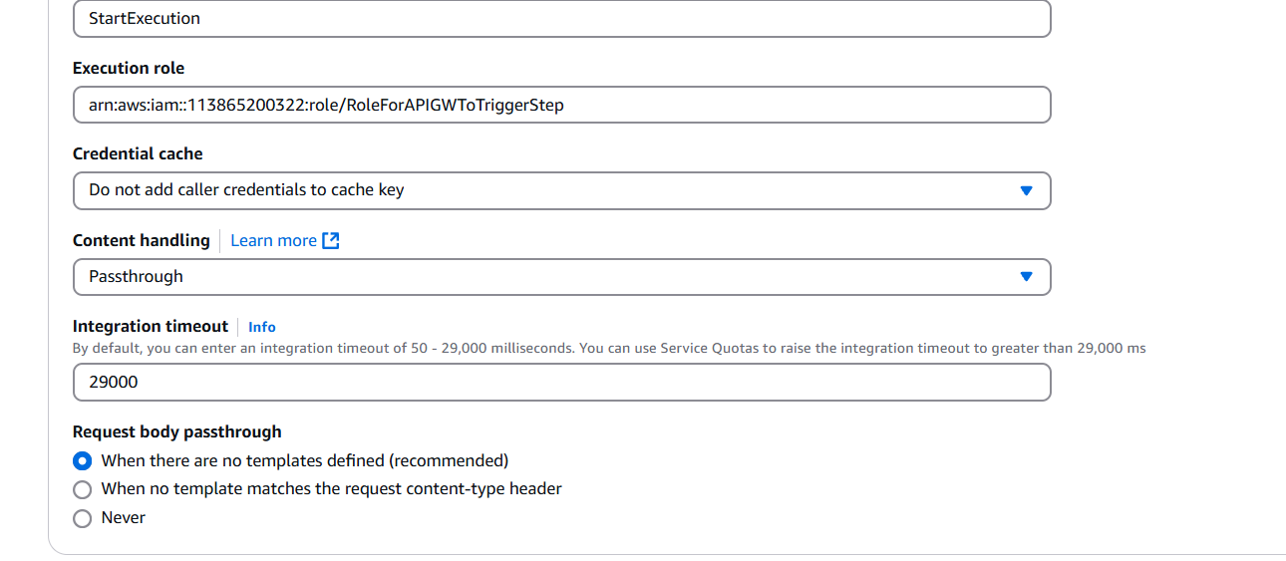

• **Mở rộng phần** Mapping Templates.

• **Chọn** Add mapping template.

* Trong trường Content-Type, nhập application/json và sau đó chọn biểu tượng dấu kiểm để xác nhận.
* Chọn Method request passthrough.

• **Thay thế nội dung trong** Template body **bằng mã sau**:

|  |
| --- |
| {   "input": "$util.escapeJavaScript($input.json('$'))",   "stateMachineArn": "arn:aws:states:us-east-1:account-number:stateMachine:MyStateMachine"  } |

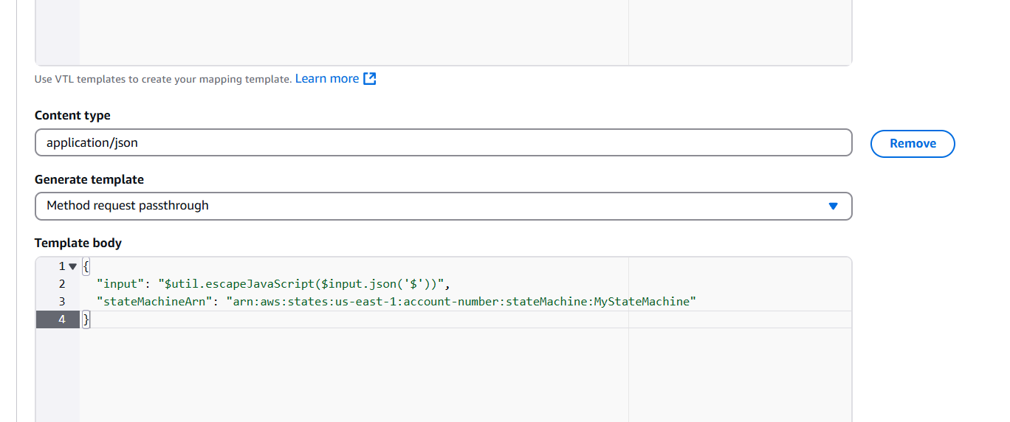

Trong mã bạn đã dán vào, hãy thay thế số tài khoản (account-number) bằng số tài khoản AWS của bạn.

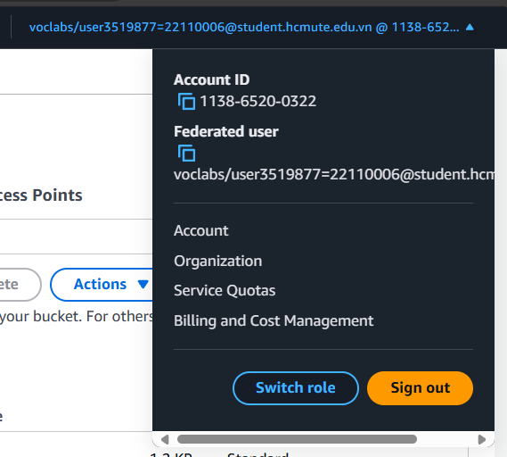

🡪 113865200322

- Bấm Save.

### **34. Test API**

Bấm Test 🡪 Test.

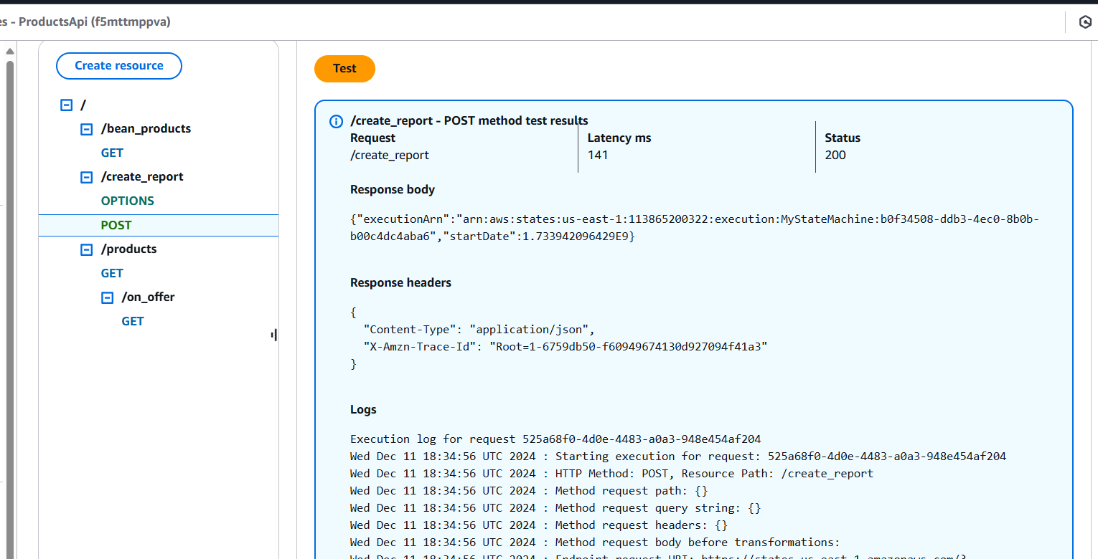

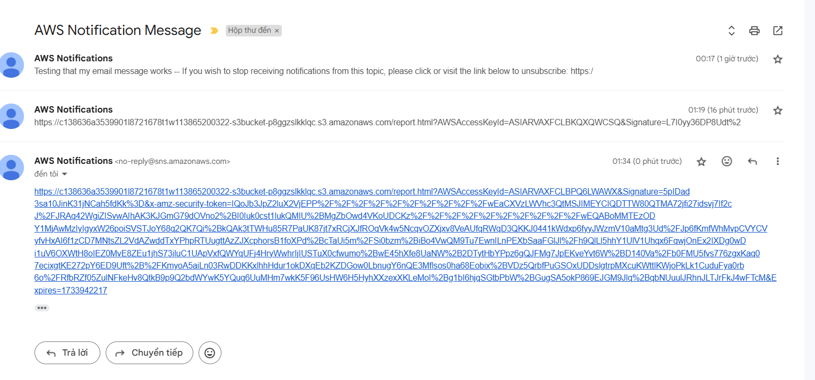

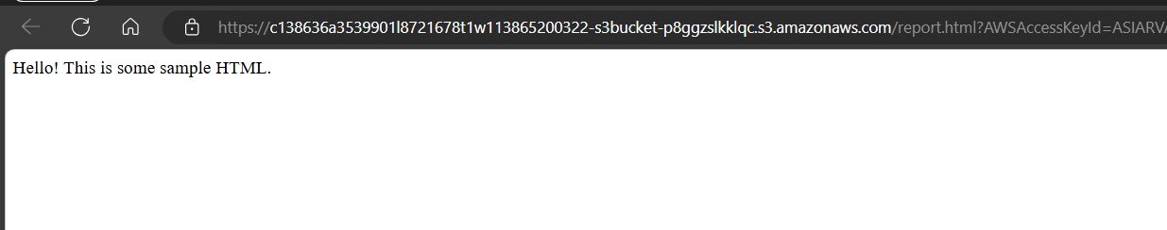

### **35. Deploy API**

• **Trong pane** Resources **(Tài nguyên), chọn tài nguyên gốc** /.

• **Chọn** Deploy API **(Triển khai API)**.

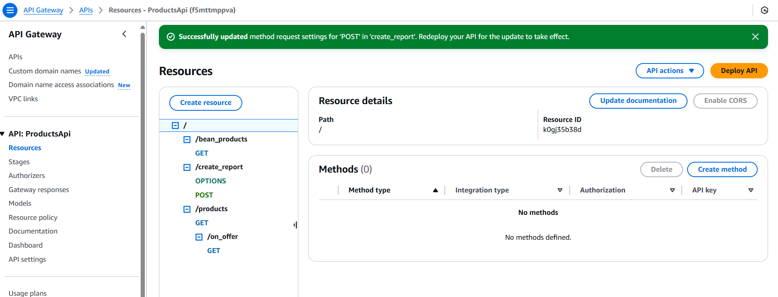

• **Đối với** Deployment stage **(Giai đoạn triển khai), chọn** prod.

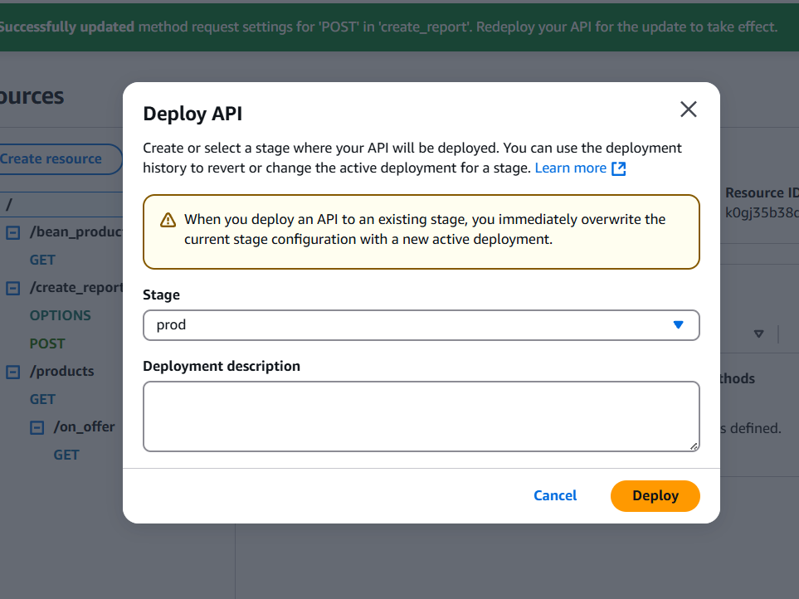

• **Chọn** Deploy **(Triển khai)**.

• **Sao chép Invoke URL hiển thị**. Bạn sẽ cần nó trong một lúc nữa.

<https://f5mttmppva.execute-api.us-east-1.amazonaws.com/prod>

### **36. Kiểm tra việc tạo URL được chỉ định bằng cách sử dụng endpoint Invoke URL:**

• **Quay lại AWS Cloud9 IDE**.

• **Chạy lệnh sau để tạo URL được ký sẵn mới**. Thay thế invoke-url bằng URL gọi mà bạn vừa sao chép:

|  |
| --- |
| curl -X POST invoke-url/create_report |

Lệnh đầy đủ sẽ giống như sau:

|  |
| --- |
| curl -X POST <https://f5mttmppva.execute-api.us-east-1.amazonaws.com/prod>/create_report |

• **Kết quả sẽ bao gồm phản hồi JSON chứa các cặp giá trị** executionArn **và** startDate.

 • **Kiểm tra email của bạn để nhận thông báo mới với URL được ký sẵn**.

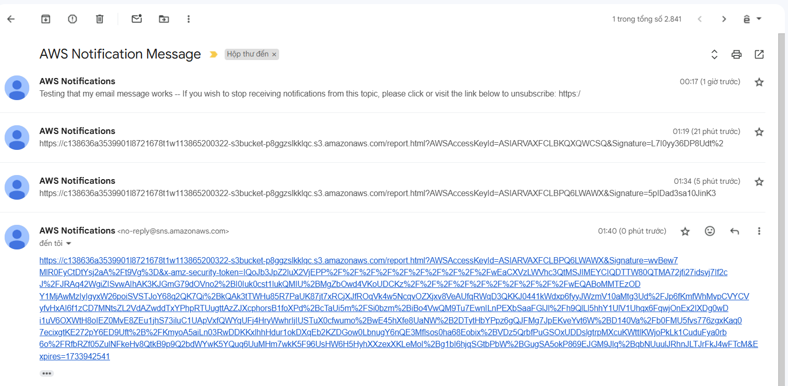

• **Mở URL để xác minh rằng nó hoạt động**. Bạn cần mở URL nhanh chóng sau khi nó được tạo.

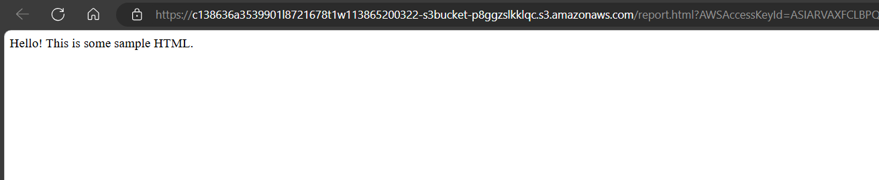

## **Task 6: Configuring a Lambda function to generate an HTML report**

### **37. Tạo hàm Lambda sẽ tạo báo cáo HTML với dữ liệu được trích xuất từ ​​đối tượng JSON.**

*•* ***Điều hướng đến Lambda console****.*

*•* ***Xác minh rằng bạn đang ở khu vực*** *N. Virginia (us-east-1).*

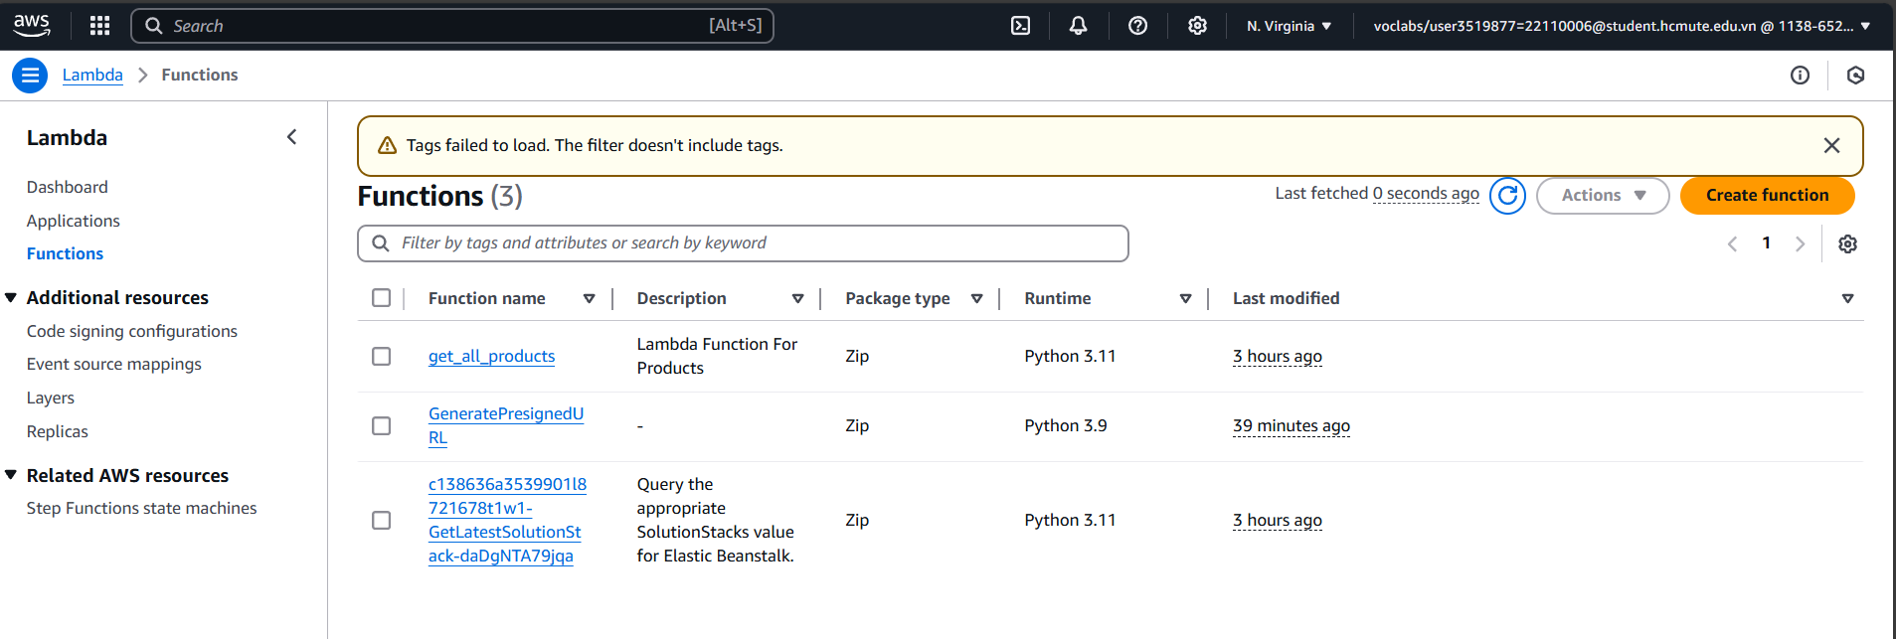

*•* ***Chọn*** *Create function* ***(Tạo hàm) và cấu hình như sau****:*

* ***Choose*** *Author from scratch* ***(Tạo từ đầu)****.*
* ***Function name (Tên hàm)****: Nhập generateHTML.*
* ***Runtime (Môi trường chạy)****: Chọn Node.js 20.x.*

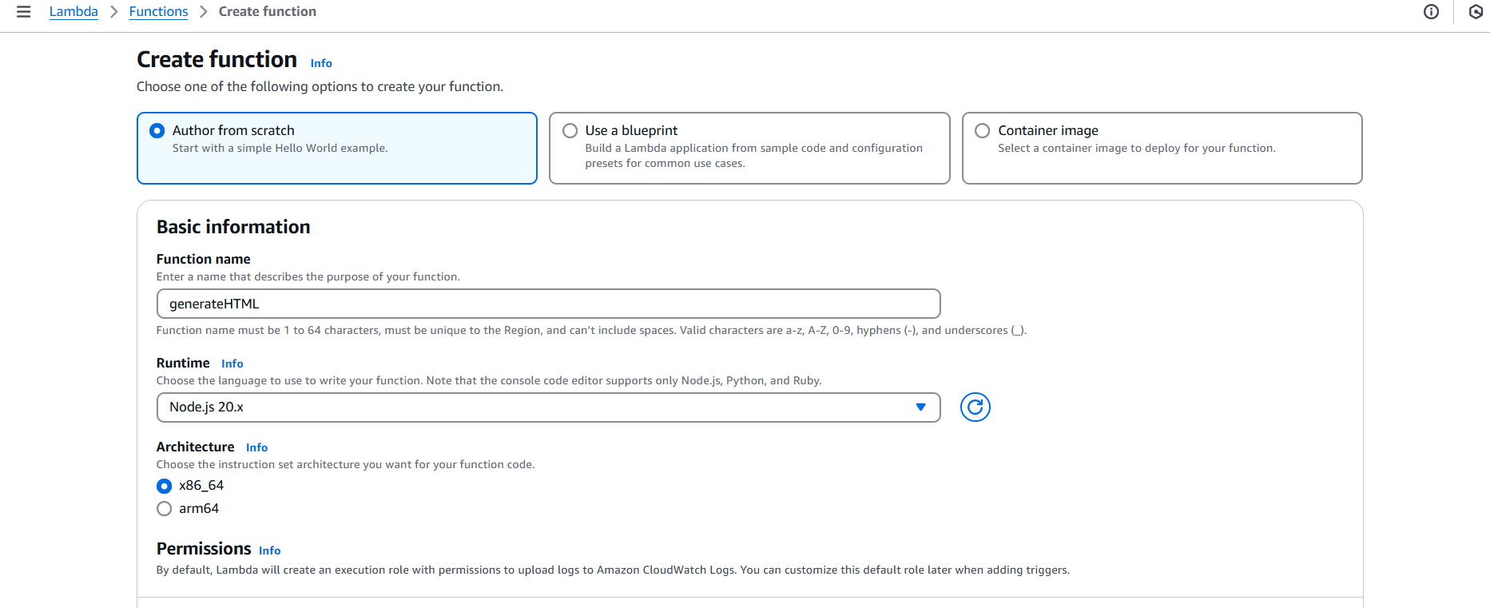

* ***Mở rộng phần*** *Change default execution role* ***(Thay đổi vai trò thực thi mặc định)****.*
* ***Execution role (Vai trò thực thi)****: Chọn Use an existing role (Sử dụng vai trò hiện có).*
* ***Existing role (Vai trò hiện có)****: Chọn RoleForAllLambdas.*

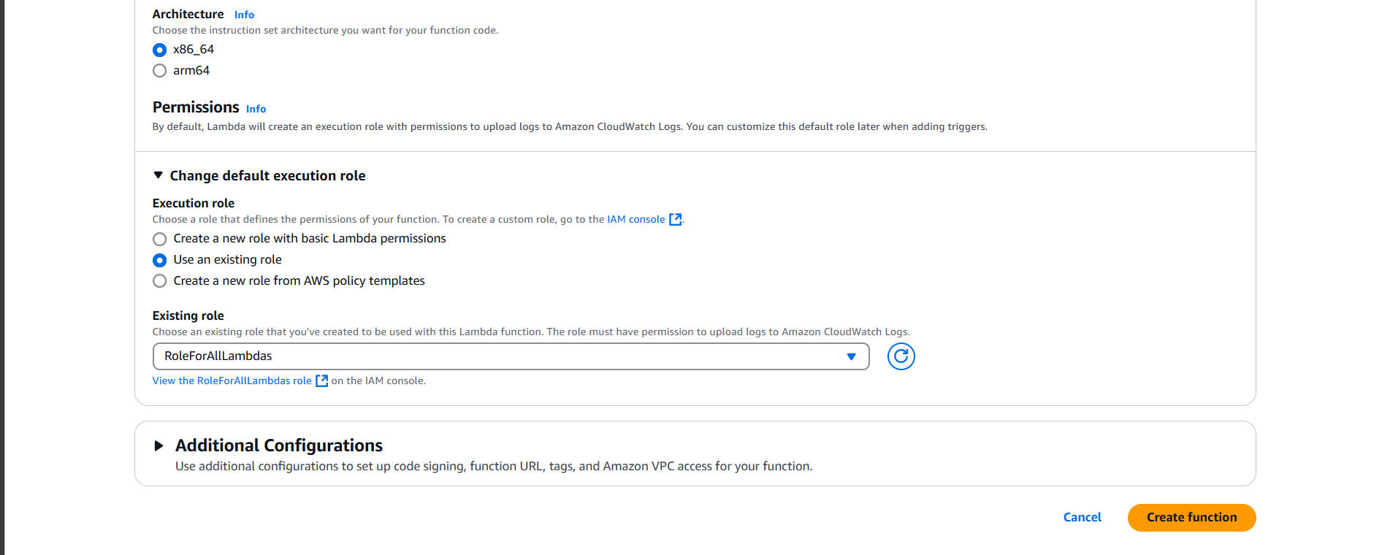

*•* ***Ở cuối trang, chọn*** *Create function* ***(Tạo hàm)****.*

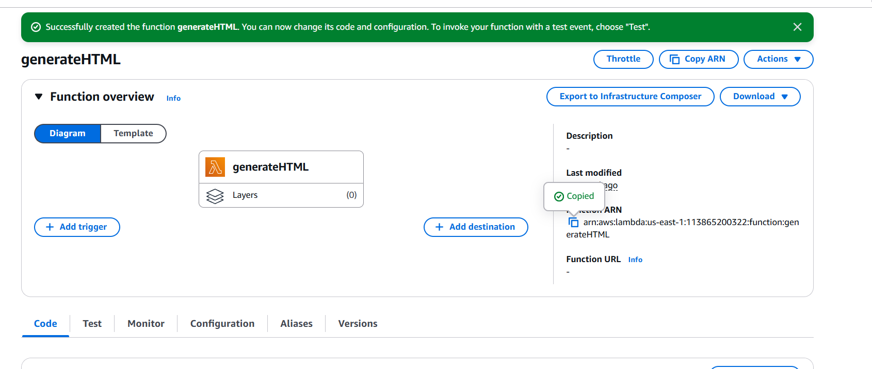

**- Chọn tab** Code **(Mã)**, và trong phần Code source (Nguồn mã), thay thế mã hiện có bằng mã sau:

|  |
| --- |
| import { S3Client, PutObjectCommand, GetObjectCommand } from "@aws-sdk/client-s3";  import { getSignedUrl } from "@aws-sdk/s3-request-presigner";  const BUCKET_NAME_STR = "ACTUAL_BUCKET_NAME";  const s3Client = new S3Client({ apiVersion: "2006-03-01" });  export const handler = async (event) => {     // Parse the event if it's a string (since generateReportData sends a stringified JSON body)     const parsedEvent = typeof event === 'string' ? JSON.parse(event) : event;     // Now parsedEvent.my_json_arr will contain the array     if (!Array.isArray(parsedEvent.my_json_arr)) {         throw new TypeError('Expected my_json_arr to be an array, but got ' + typeof parsedEvent.my_json_arr);    }     // Proceed with generating and uploading the report     const htmlContent = await createHTML(parsedEvent);     await writeReport(htmlContent);     // Generate a presigned URL for accessing the uploaded report     const presignedUrl = await generatePresignedUrl();     const response = {         "msg_str": "Report published to S3",         "presigned_url_str": presignedUrl    };     return response;  };  function getCSSLink() {     return `  html, body, section, h1, h2, h3, h4, p {     margin: 0;     padding: 0;  }  .report {     background-color: whitesmoke;     padding: 0;     margin: 0;     position: relative;  }  .report h1 {     color: #e7e2e2;     font-size: 42px;     text-align: center;     background-color: #434343;     border-bottom: 1px solid #b9b4b4;     padding: 12px 24px;  }  .report h2 {     font-size: 24px;  }  .report p {     font-size: 18px;     padding: 12px 0px;     font-style: italic;  }  .report [data-role="timestamp"] {     font-size: 16px;     color: #cac6c6;     position: absolute;     top: 32px;     right: 24px;  }  .report [data-role="supplier_info"] {     width: 90%;     margin: 12px auto;     color: #434343;     border-bottom: 2px dotted #505951;     padding-bottom: 12px;     padding-top: 16px;  }  .report [data-role="bean_info"] {     display: inline-block;     color: #434343;     margin-bottom: 12px;     border-radius: 6px;     margin-right: 12px;     border: 1px solid #434343;  }  .report [data-role="bean_info"] h3 {     padding: 12px 24px;     font-size: 20px;  }  .report [data-role="bean_info"] h4 {     padding: 12px 24px;     font-size: 18px;  }  .report [data-role="bean_info"] span {     padding: 12px 24px;     font-size: 16px;     display: block;  }  `;  }  async function createHTML(event) {     const item_obj_arr = event.my_json_arr;     let html_str = '';     html_str += '<!DOCTYPE html>';     html_str += '<html>';     html_str += '<head>';     html_str += '<title>Bean quantity report</title>';     html_str += '<style>' + getCSSLink() + '</style>';     html_str += '</head>';     html_str += '<body>';     html_str += '<section class="report">';     html_str += '<h1>Report</h1>';     html_str += '<span data-role="timestamp">' + new Date().toLocaleTimeString() + '</span>';     for (const o of item_obj_arr) {         html_str += '<section data-role="supplier_info">';         html_str += '<h2>' + o.supplier_name_str + '</h2>';         html_str += '<p>' + o.supplier_address_str + " : " + o.supplier_phone_str + '</p>';         for (const k of o.bean_info_obj_arr) {             html_str += '<div data-role="bean_info">';             html_str += '<h3>' + k.type_str + '</h3>';             html_str += '<h4>' + k.quantity_int.toString() + '</h4>';             html_str += '<span>' + k.product_name_str + '</span>';             html_str += '</div>';        }         html_str += '</section>'; // end supplier info    }     html_str += '</section>'; // end report     html_str += '</body>';     html_str += '</html>';     return html_str;  }  async function writeReport(html_str) {     const params = {         Bucket: BUCKET_NAME_STR,         Key: "report.html",         Body: html_str,         CacheControl: "max-age=0",         ContentType: "text/html"    };     const command = new PutObjectCommand(params);     await s3Client.send(command); // Correct usage of s3Client  }  async function generatePresignedUrl() {     const command = new GetObjectCommand({         Bucket: BUCKET_NAME_STR,         Key: "report.html"    });     // Generate presigned URL with a 1-hour expiration     const presignedUrl = await getSignedUrl(s3Client, command, { expiresIn: 3600 });     return presignedUrl;  } |

**Trong trình chỉnh sửa mã (code editor)**, tìm và thay thế cả hai lần xuất hiện của ACTUAL_BUCKET_NAME bằng tên bucket chứa tệp report.html.

🡪 **c138636a3539901l8721678t1w113865200322-s3bucket-p8ggzslkklqc**

### **38. Kiểm tra generateHTML Lambda function**

Mở tab Test 🡪 nhập Event name = test2

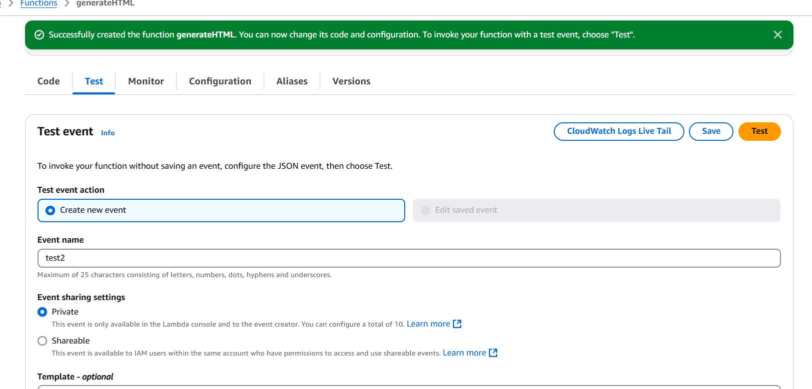

Phần Event Json nhập:

|  |
| --- |
| {     "my_json_arr": [      {         "suppliers_id_int": 1,         "supplier_name_str": "AnyCompany coffee suppliers",         "supplier_address_str": "123 Any Street",         "bean_info_obj_arr": [          {             "type_str": "Arabica",             "product_name_str": "Best bean",             "quantity_int": "300",             "price_int_str": "18.00"          },          {             "type_str": "Robusta",             "product_name_str": "Great bean",             "quantity_int": "100",             "price_int_str": "12.00"          }        ]      },      {         "suppliers_id_int": 2,         "supplier_name_str": "Central Example Corp. coffee",         "supplier_address_str": "100 Main Street",         "bean_info_obj_arr": [          {             "type_str": "Robusta",             "product_name_str": "Top bean",             "quantity_int": "200",             "price_int_str": "10.00"          },          {             "type_str": "Liberica",             "product_name_str": "Better bean",             "quantity_int": "150",             "price_int_str": "14.00"          }        ]      }    ]  } |

Bấm Save 🡪 Test:

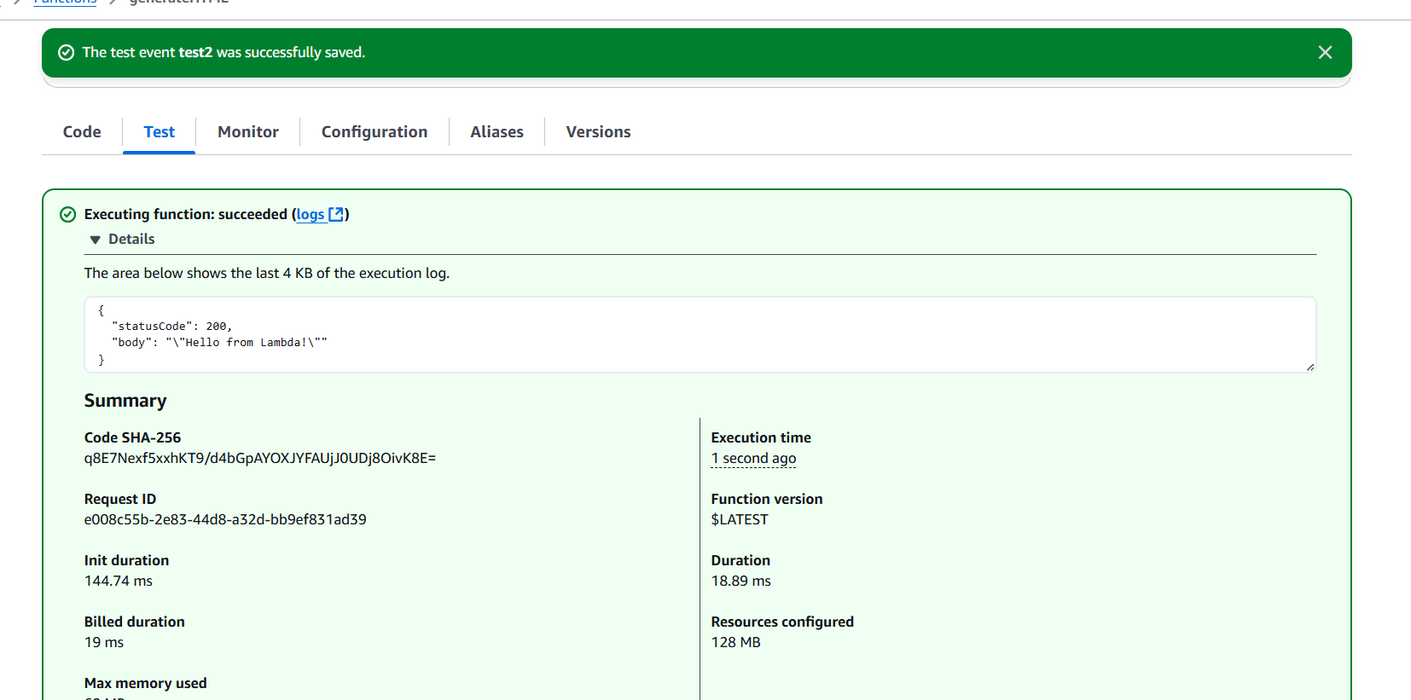

## **Task 7: Adding the GenerateHTML function to the state machine**

### **39. Chỉnh sửa Step Functions state machine để thêm parallel state.**

*•* ***Điều hướng đến Step Functions console****.*

*•* ***Trong khung điều hướng bên trái, chọn*** *State machines.*

*•* ***Chọn*** *MyStateMachine****, sau đó chọn*** *Edit.*

*•* ***Chọn tab*** *Flow* ***(Luồng) ở khung bên trái****.*

*•* ***Kéo đối tượng*** *Parallel* ***lên canvas****, ngay phía trên đối tượng Lambda Invoke.*

*•* ***Kéo đối tượng*** *GeneratePresignedURL* ***vào hộp được gắn nhãn*** *Drop state here* ***(Thả trạng thái ở đây) bên phải, dưới đối tượng trạng thái song song (****Parallel state****)*** *như hiển thị trong hình.*

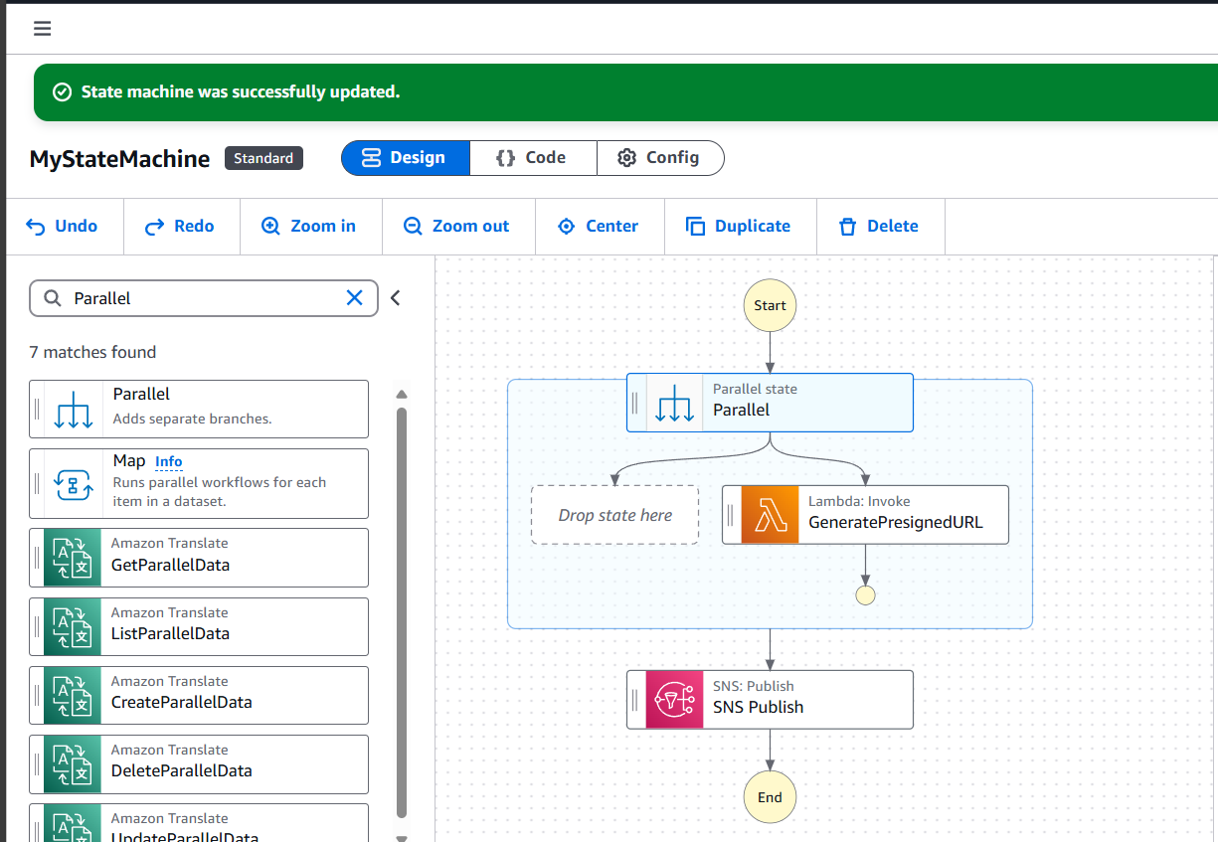

### **40. Thêm hàm GenerateHTML vào state machine và định cấu hình nó.**

• **Chọn tab** Actions **trong khung bên trái**.

• **Tìm kiếm** Lambda.

• **Kéo đối tượng** AWS Lambda Invoke **lên canvas**, vào hộp được gắn nhãn Drop state here bên trái, dưới đối tượng trạng thái song song (Parallel state).

• **Chọn đối tượng** Lambda Invoke **mới và cấu hình chi tiết hàm trong pane Lambda Invoke** như sau:

* **State name (Tên trạng thái)**: Nhập generateHTML.
* **Function name (Tên hàm)**: Chọn generateHTML:$LATEST.

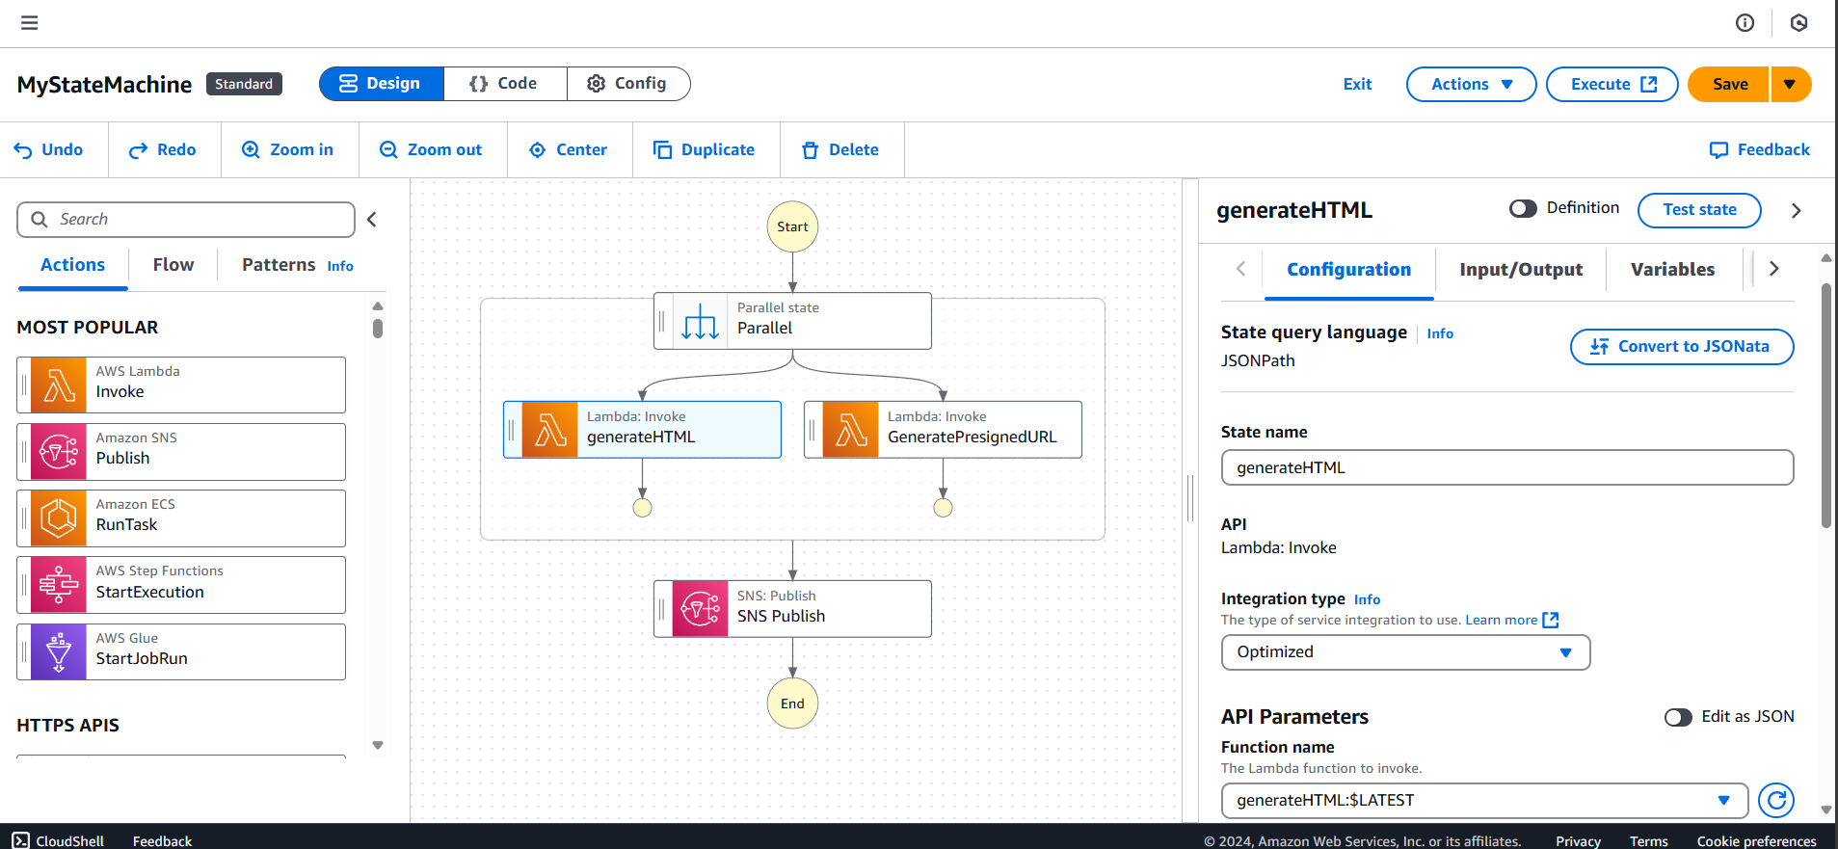

* **Payload (Tải trọng)**: Chọn Use state input as payload (Sử dụng đầu vào trạng thái làm tải trọng).
* **Next state (Trạng thái tiếp theo)**: Chọn Go to end.

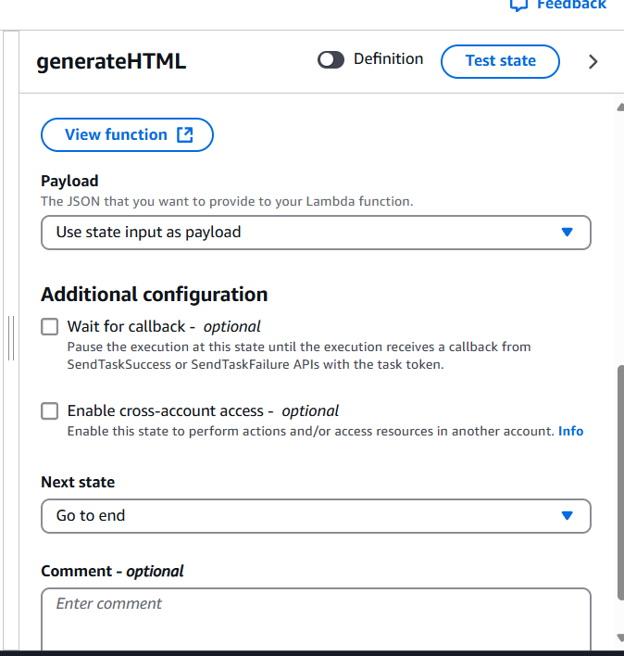

### **41. Định cấu hình chi tiết thẻ trạng thái Parallel, sau đó lưu các thay đổi.**

• **Trên canvas, chọn đối tượng trạng thái song song (Parallel state)**.

• **Đối với State name (Tên trạng thái)**, nhập Process Report.

• **Chọn** Save **(Lưu)**.

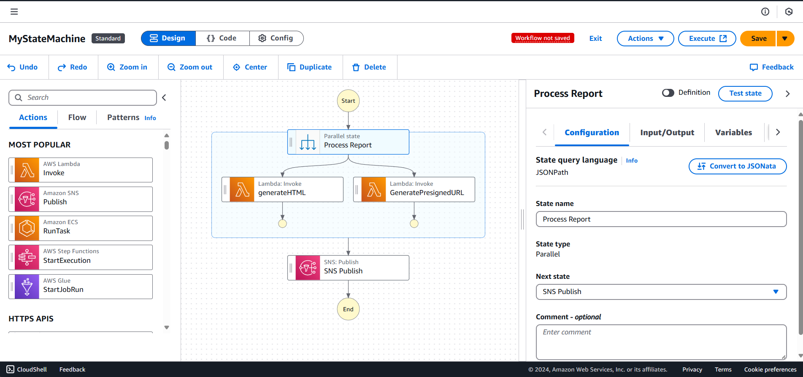

## **42. Cập nhật chi tiết SNS Publish object trong mã ASL để xóa tham chiếu đến chuỗi thử nghiệm presigned_url_str.**

Mở chế độ {} Code.

Tìm dòng:    "Message.$": "$.presigned_url_str",

Cập nhật thành:   "Message.$": "$",

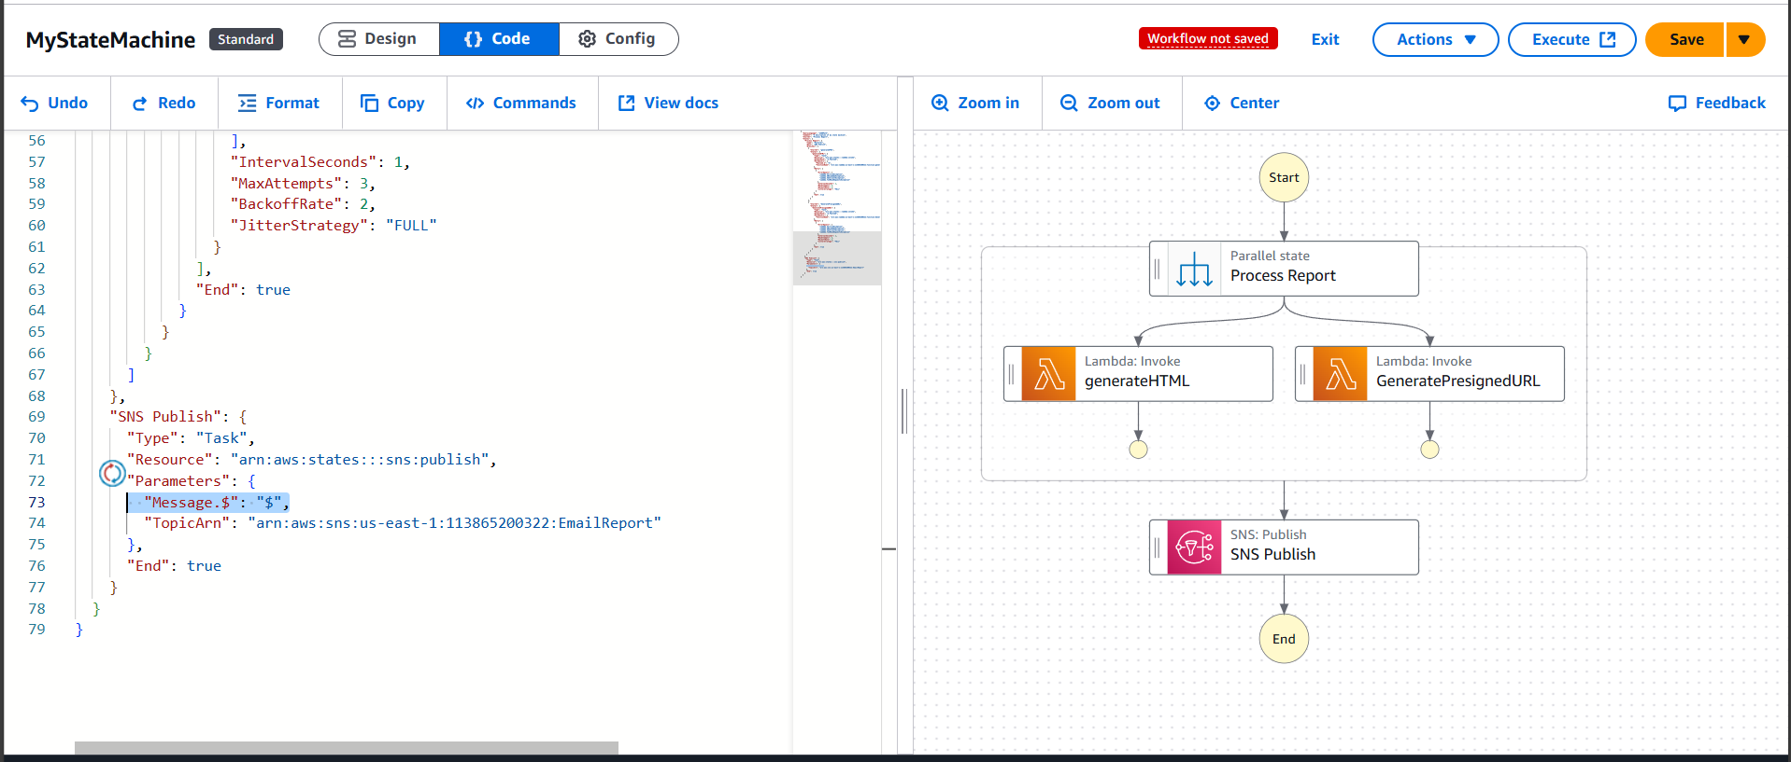

Bấm Save.

### **43. Test lại state machine:**

Bấm **Execute,** gõ nội dung json:

|  |
| --- |
| {   "my_json_arr": [    {       "suppliers_id_int": 1,       "supplier_name_str": "Dave coffee suppliers",       "supplier_address_str": "123 Any Street",       "bean_info_obj_arr": [        {           "type_str": "Arabica",           "product_name_str": "Best bean",           "quantity_int": "300",           "price_int_str": "18.00"        },        {           "type_str": "Robusta",           "product_name_str": "Great bean",           "quantity_int": "100",           "price_int_str": "12.00"        }      ]    },{       "suppliers_id_int": 2,       "supplier_name_str": "Central Example Corp. coffee",       "supplier_address_str": "100 Main Street",       "bean_info_obj_arr": [        {           "type_str": "Robusta",           "product_name_str": "Top bean",           "quantity_int": "200",           "price_int_str": "10.00"        },        {           "type_str": "Liberica",           "product_name_str": "Better bean",           "quantity_int": "150",           "price_int_str": "14.00"        }      ]    }  ]  } |

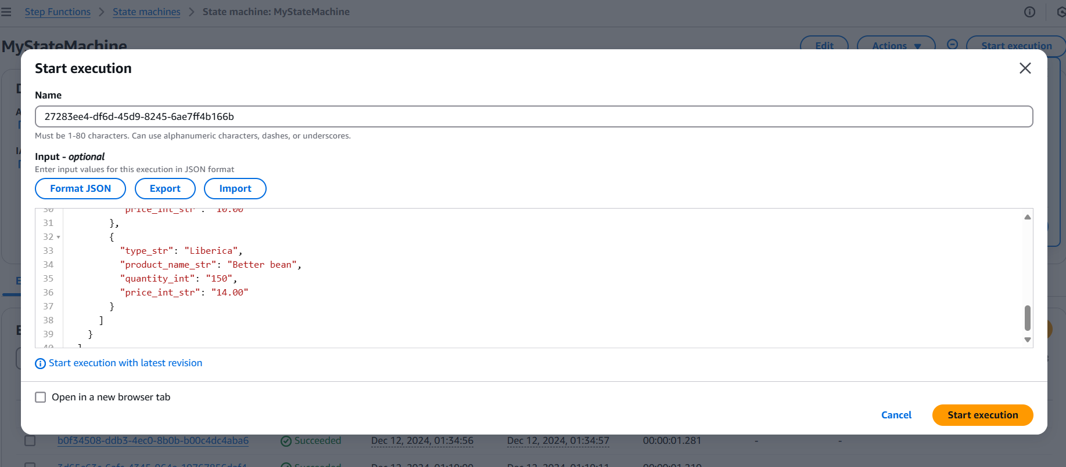

Kết quả:

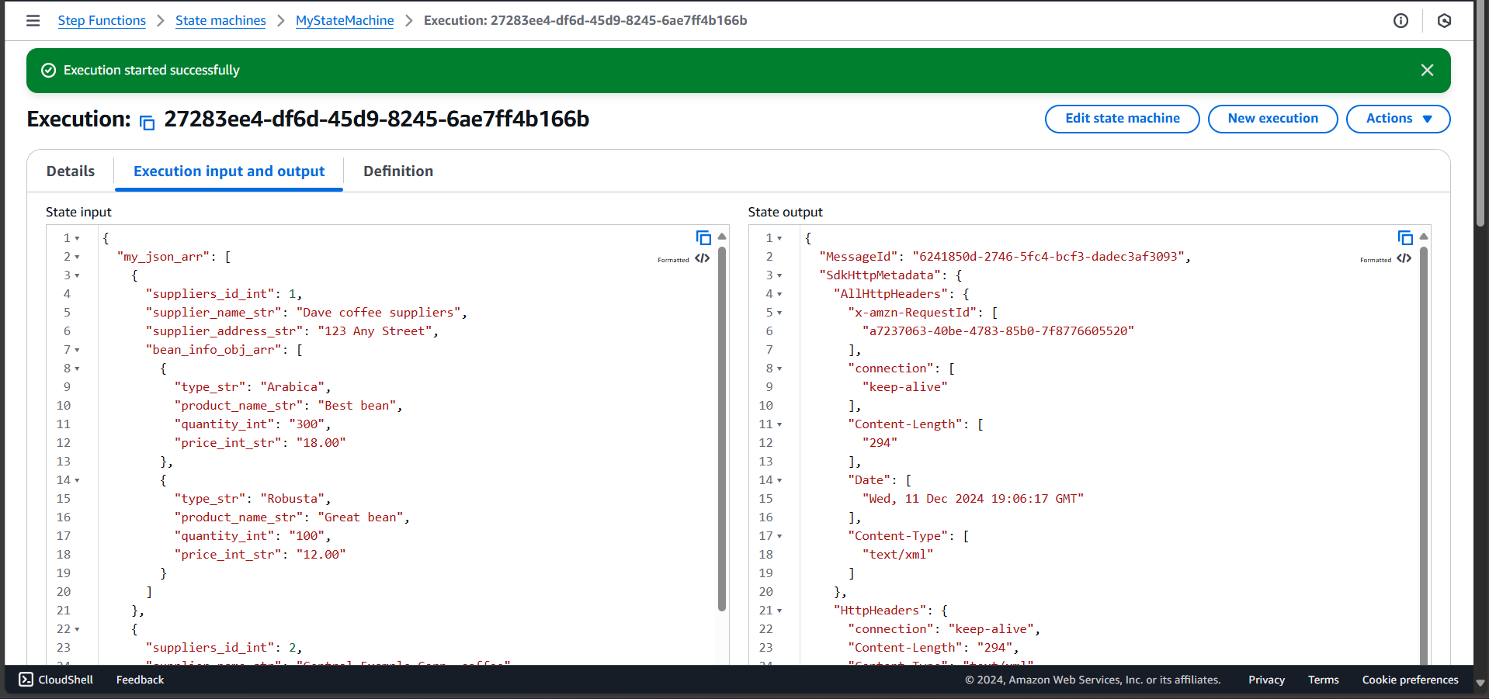

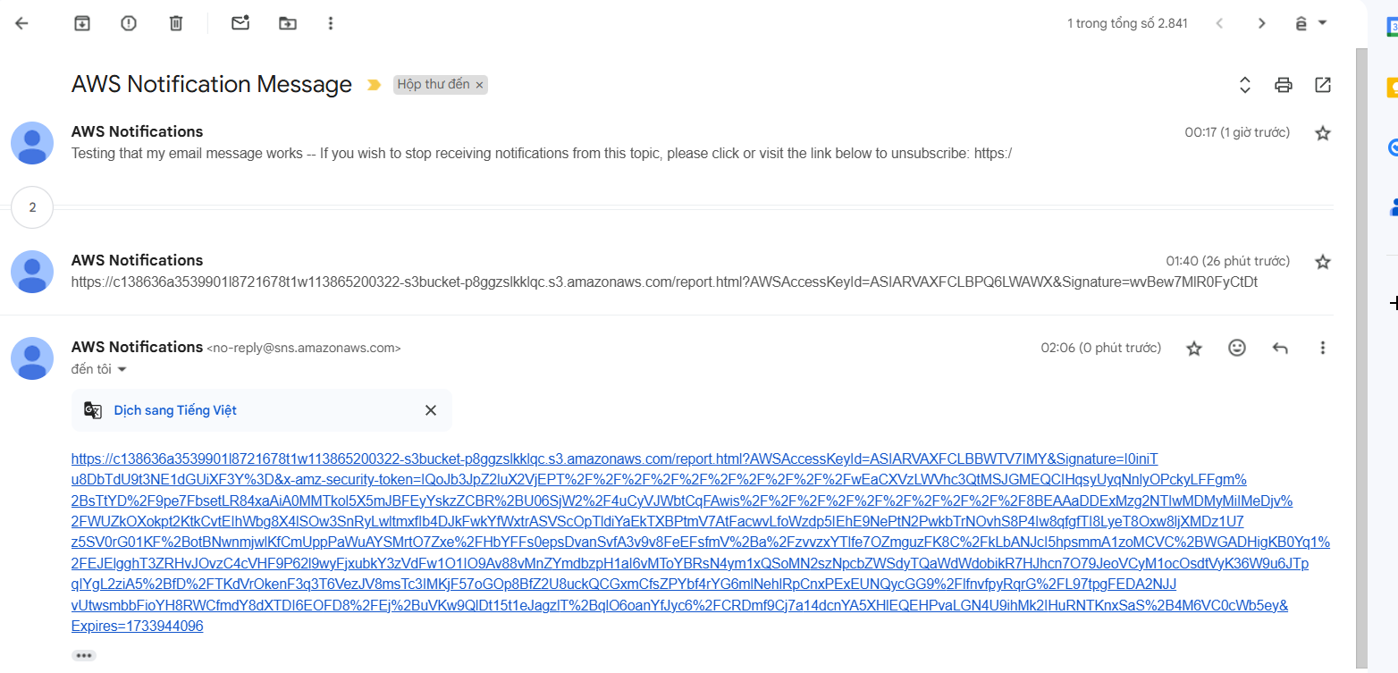

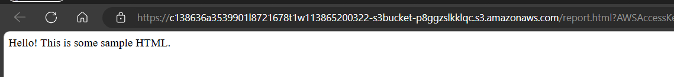

## **Task 8: Creating a Lambda function to retrieve supplier records**

### **44. Tạo hàm Lambda để truy vấn cơ sở dữ liệu.**

*•* ***Điều hướng đến Lambda console****.*

*•* ***Xác minh rằng bạn đang ở khu vực*** *N. Virginia (us-east-1).*

*•* ***Chọn*** *Create function* ***(Tạo hàm) và cấu hình như sau****:*

* ***Choose*** *Author from scratch* ***(Tạo từ đầu)****.*
* ***Function name (Tên hàm)****: Nhập generateReportData.*
* ***Runtime (Môi trường chạy)****: Chọn Node.js 20.x.*

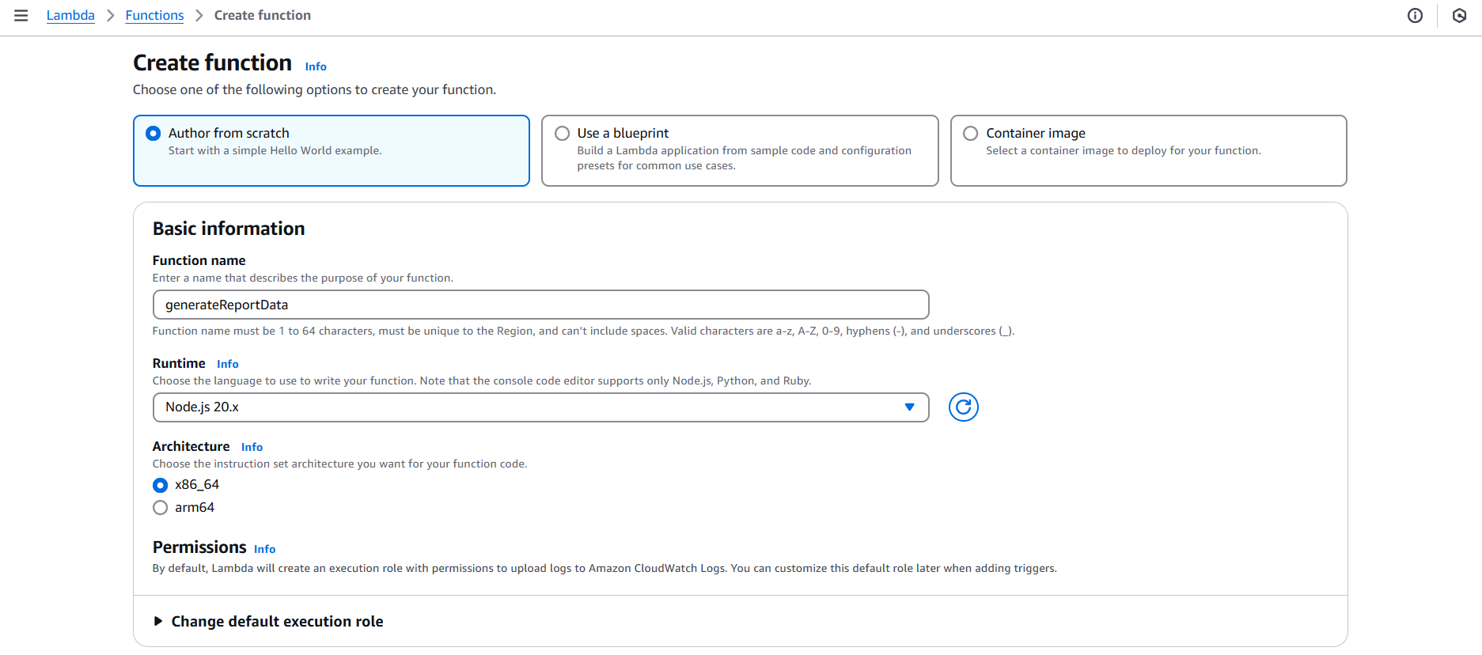

* ***Mở rộng phần*** *Change default execution role* ***(Thay đổi vai trò thực thi mặc định)****.*
* ***Execution role (Vai trò thực thi)****: Chọn Use an existing role (Sử dụng vai trò hiện có).*
* ***Existing role (Vai trò hiện có)****: Chọn RoleForAllLambdas.*

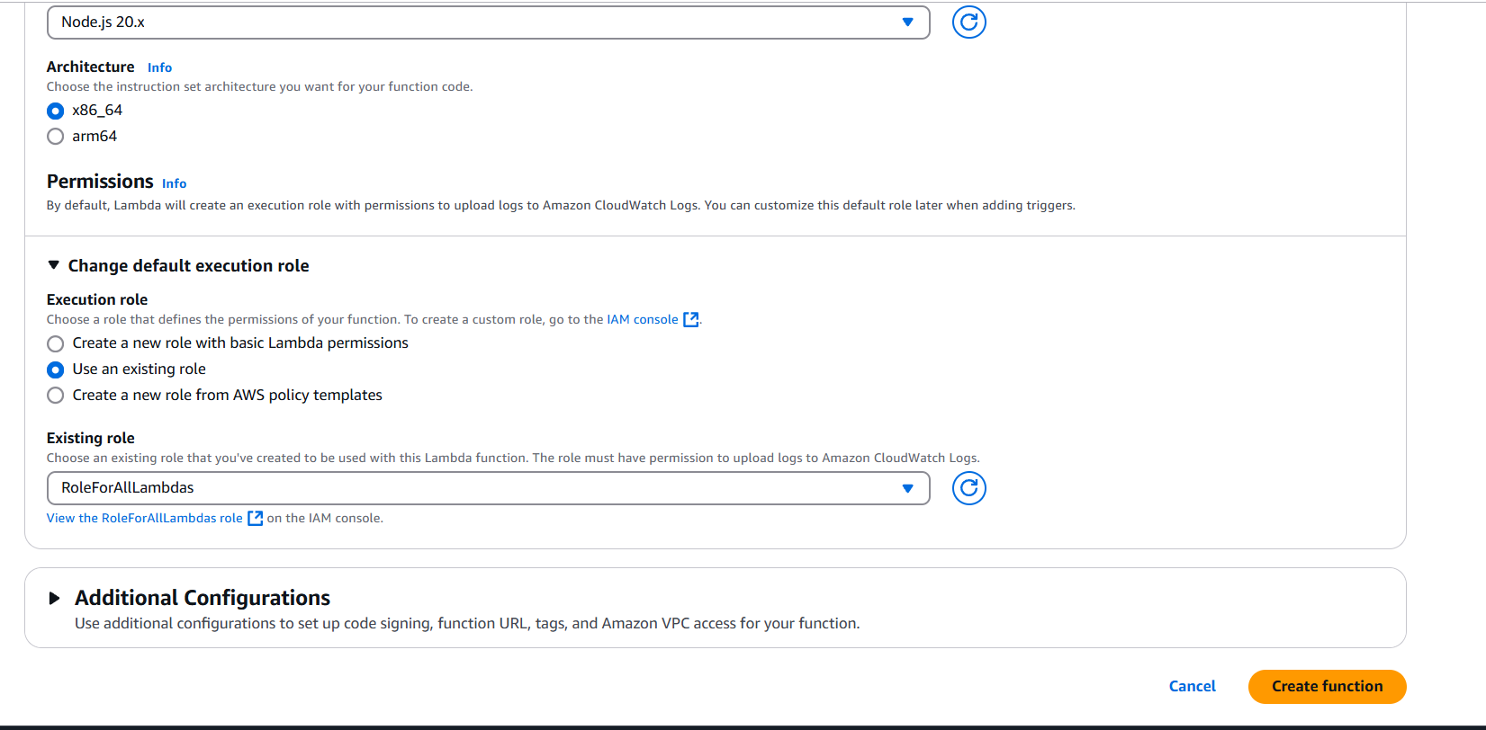

*•* ***Ở cuối trang, chọn*** *Create function* ***(Tạo hàm)****.*

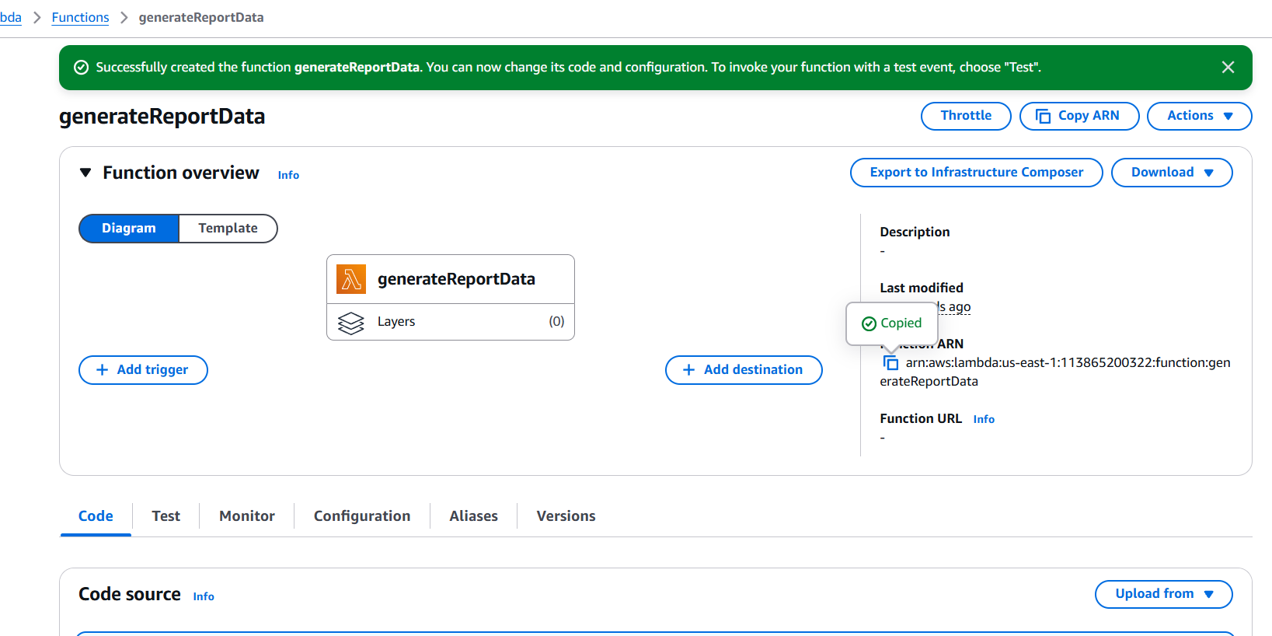

*•* ***Chọn tab*** *Configuration* ***(Cấu hình)****, sau đó chọn Edit trong phần General configuration (Cấu hình chung).*

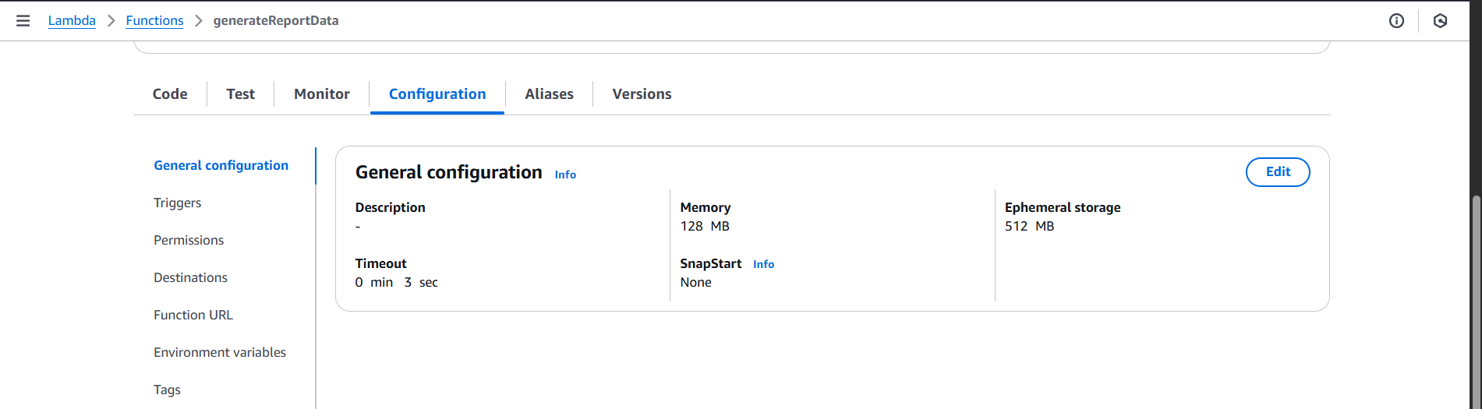

*•* ***Điều chỉnh*** *timeout* ***thành 1 phút****, sau đó chọn Save (Lưu).*

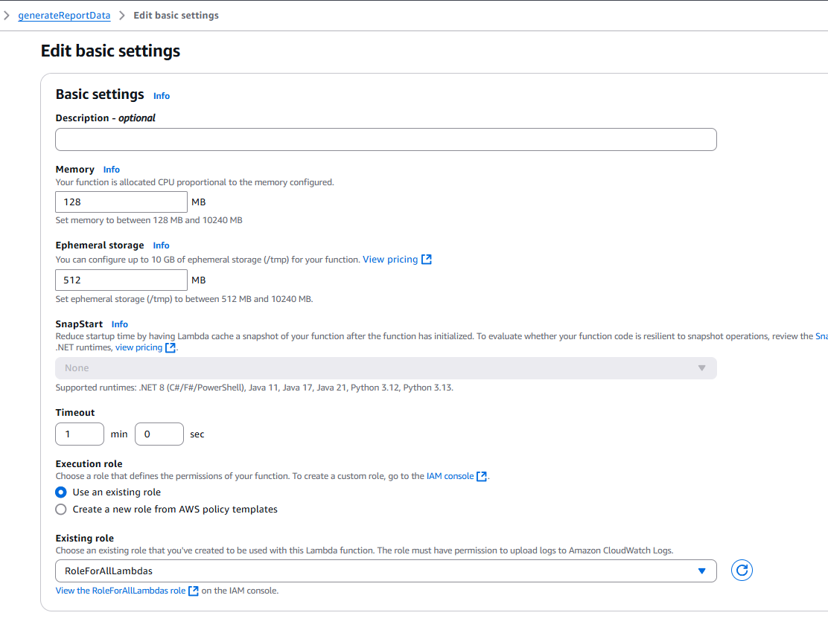

### **45. Tạo index.js**

• **Quay lại AWS Cloud9 IDE**.

• **Trong cửa sổ Environment**, mở menu ngữ cảnh (nhấp chuột phải) cho thư mục gốc (root directory), sau đó chọn New Folder (Thư mục mới).

• **Đặt tên cho thư mục là** lambda.

• **Bên trong thư mục** lambda**, tạo một tệp mới có tên** index.js.

• **Dán mã sau vào tệp** index.js:

|  |
| --- |
| import { S3Client } from '@aws-sdk/client-s3';  import mysql from 'mysql2/promise';  const s3Client = new S3Client({ region: "us-east-1" });  export const handler = async (event, context) => {     try {         // Establish MySQL connection         const connection = await mysql.createConnection({             host: 'DB-ENDPOINT',             user: 'nodeapp',             password: 'coffee',             database: 'COFFEE'        });         // Query suppliers         const [suppliers] = await connection.query('SELECT * FROM suppliers');         // Query beans         const [beans] = await connection.query('SELECT * FROM beans');         // Close connection         await connection.end();         // Merge data         const mergedData = mergeData(suppliers, beans);         // Return the merged result         return {             statusCode: 200,             body: JSON.stringify({                 my_json_arr: mergedData            })        };    } catch (err) {         console.error("Error executing query:", err);         return {             statusCode: 500,             body: JSON.stringify({                 error: 'Failed to retrieve data from MySQL',                 details: err.message            })        };    }  };  // Function to merge suppliers and beans data  function mergeData(suppliers_arr, beans_arr) {     const fine_tunes_data_arr = [];     for (const supplier of suppliers_arr) {         const o = {             suppliers_id_int: supplier.id,             supplier_name_str: supplier.name,             supplier_address_str: supplier.address,             supplier_phone_str: supplier.phone,             bean_info_obj_arr: []        };         for (const bean of beans_arr) {             if (supplier.id === bean.supplier_id) {                 const b = {                     type_str: bean.type,                     product_name_str: bean.product_name,                     quantity_int: bean.quantity                };                 o.bean_info_obj_arr.push(b);            }        }         fine_tunes_data_arr.push(o);    }     return fine_tunes_data_arr;  } |

Lấy giá trị endpoint của cơ sở dữ liệu và cập nhật tệp index.js

• **Mở tab trình duyệt mới**, điều hướng đến Amazon RDS console.

• **Chọn** Databases, sau đó chọn liên kết supplierdb.

• **Sao chép giá trị** Writer - Endpoint của cơ sở dữ liệu. Giá trị này hiển thị trong phần Connectivity & security.

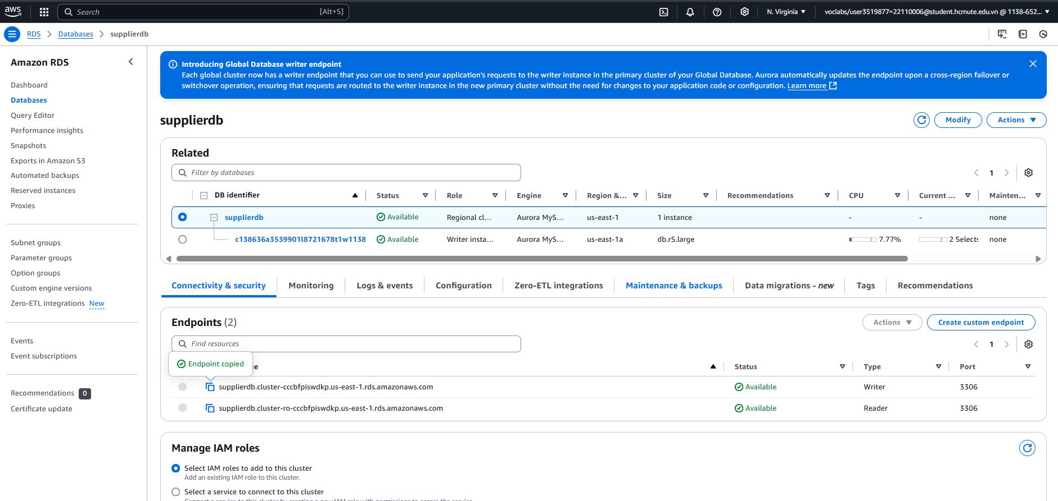

🡪 supplierdb.cluster-cccbfpiswdkp.us-east-1.rds.amazonaws.com

• **Quay lại AWS Cloud9 IDE**.

• **Trong tệp** index.js, thay thế giá trị DB-ENDPOINT trên dòng 9 bằng endpoint cơ sở dữ liệu mà bạn vừa sao chép. Đảm bảo giữ nguyên các dấu ngoặc đơn xung quanh nó.

### **46. Tạo file package.json**

|  |
| --- |
| {   "dependencies": {     "mysql2": "*",     "@aws-sdk/client-s3": "*"  },   "type": "module"  } |

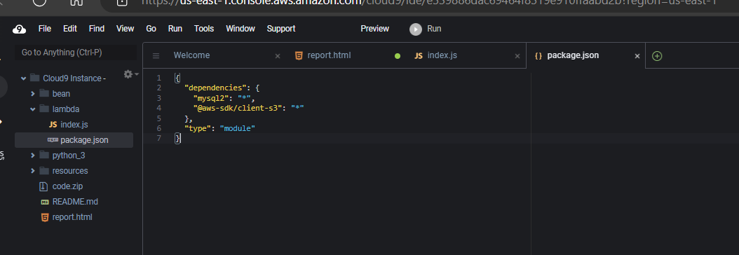

### **47. Tạo .zip package**

• **Mở Terminal trong AWS Cloud9 IDE**.

• **Chạy các lệnh sau để cài đặt** npm **và tạo tệp lưu trữ** .zip **có tên** lambda.zip, chứa các tệp bạn vừa tạo cũng như các mô-đun node:

|  |
| --- |
| cd ~/environment/lambda  npm install  zip -r ../lambda.zip * |

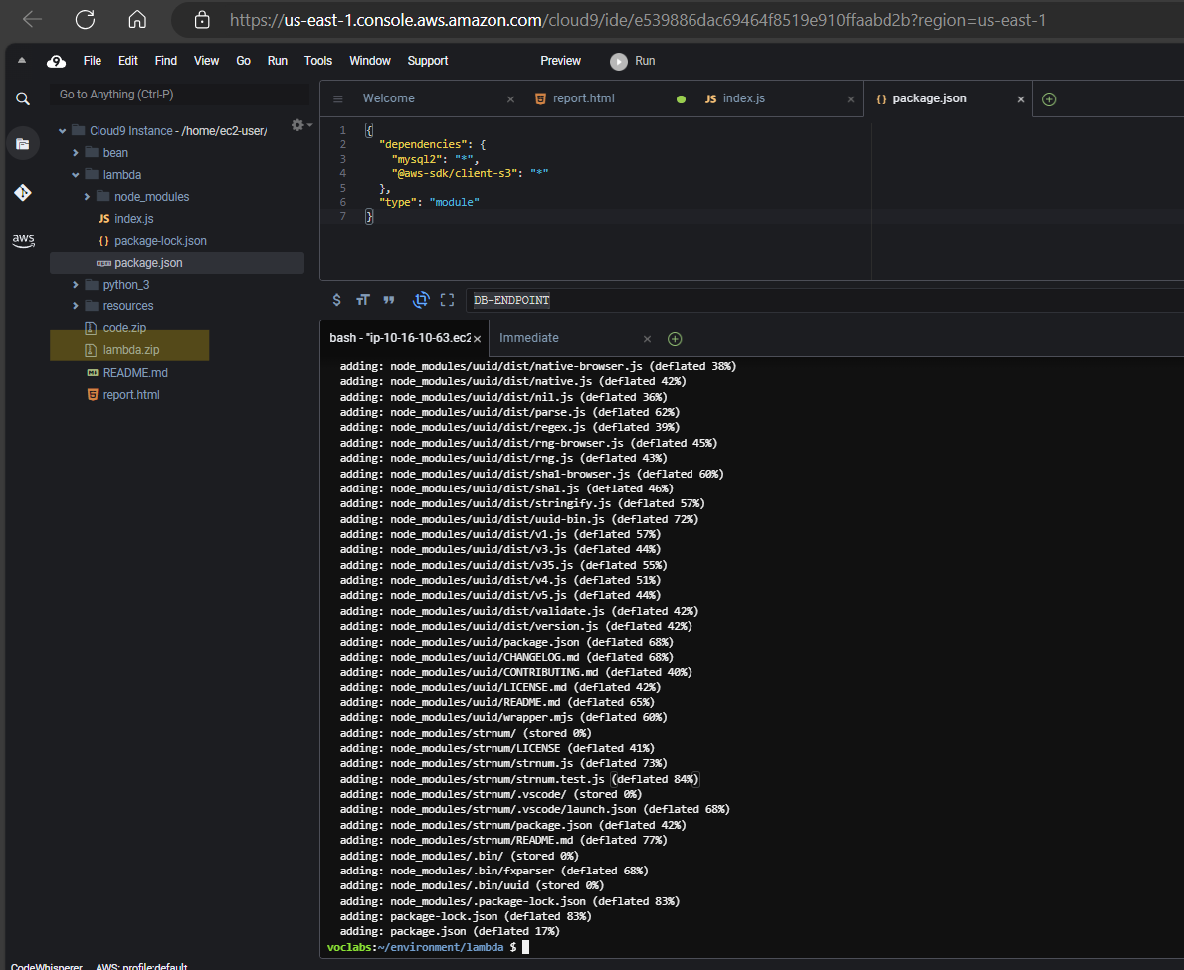

• **Tải xuống tệp** lambda.zip **từ AWS Cloud9 IDE về máy tính của bạn**:

* Trong cửa sổ Environment, mở menu ngữ cảnh (nhấp chuột phải) cho tệp lambda.zip, sau đó chọn Download (Tải xuống).
* Khi được nhắc, chọn vị trí để lưu tệp và chọn Save (Lưu).

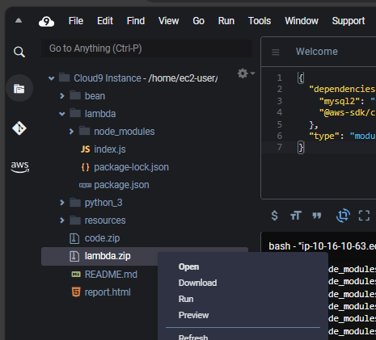

### **48. Hoàn tất việc định cấu hình hàm generateReportData Lambda.**

• **Quay lại Lambda console**, nơi bạn đang cấu hình hàm generateReportData.

• **Chọn tab** Code **(Mã)**.

• **Trong phần** Code source **(Nguồn mã)**, chọn Upload from (Tải lên từ), sau đó chọn .zip file (Tệp .zip).

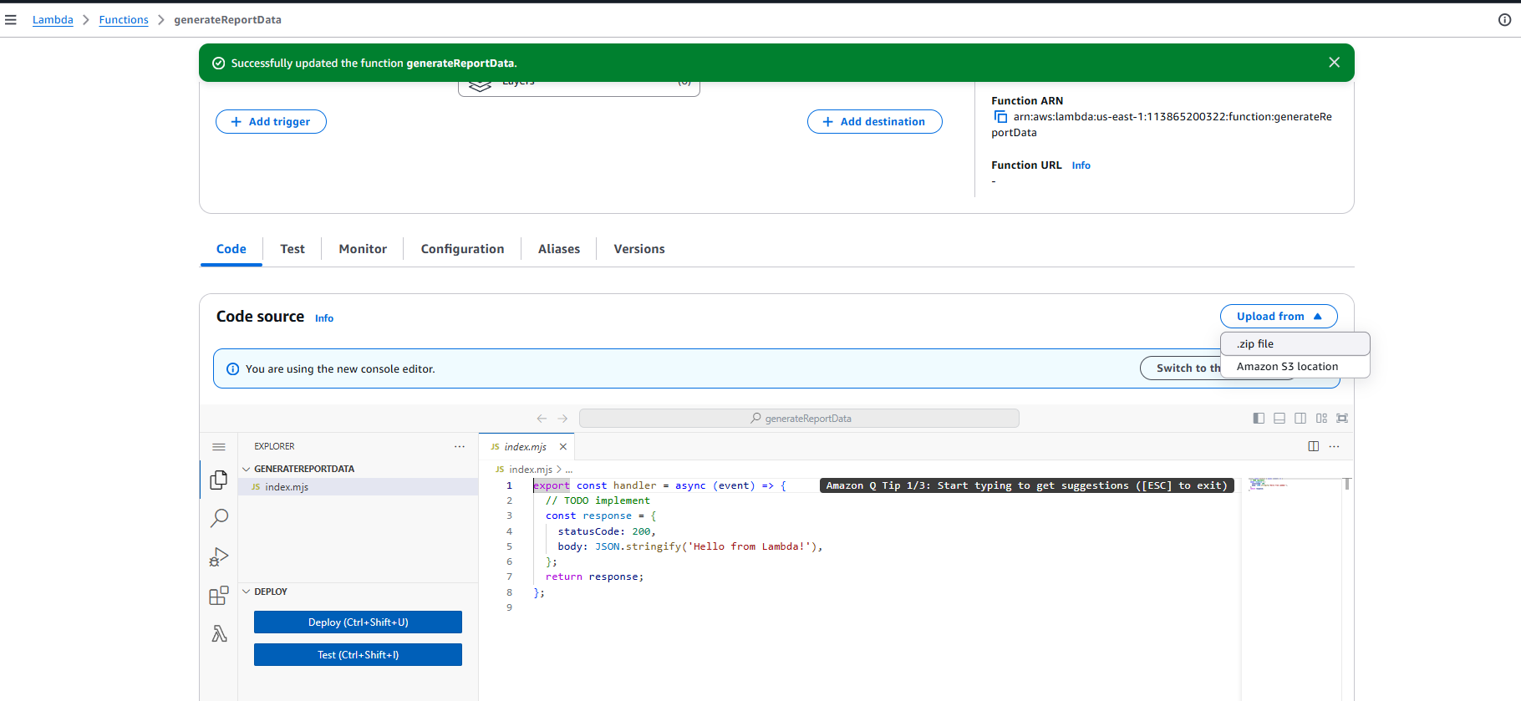

• **Chọn** Upload **(Tải lên)**, sau đó duyệt đến và mở tệp lambda.zip mà bạn vừa lưu trên máy tính của bạn.

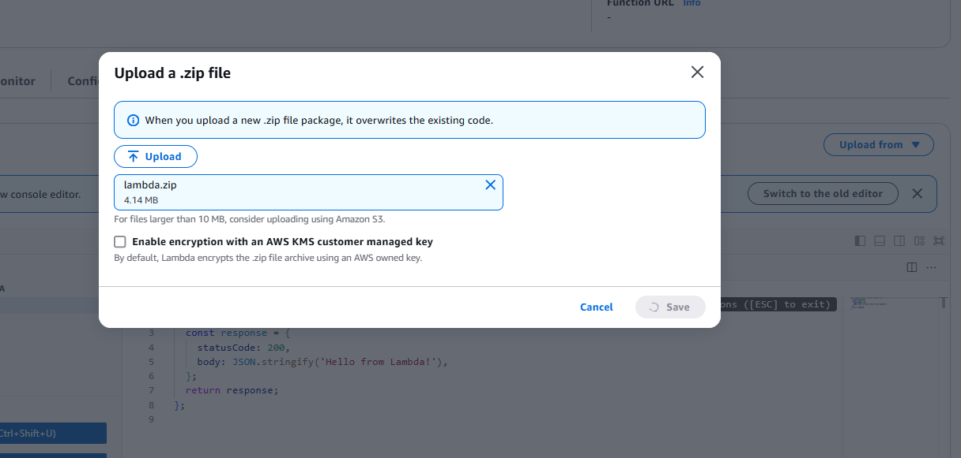

• **Chọn** Save **(Lưu)** 🡪 Bấm refresh.

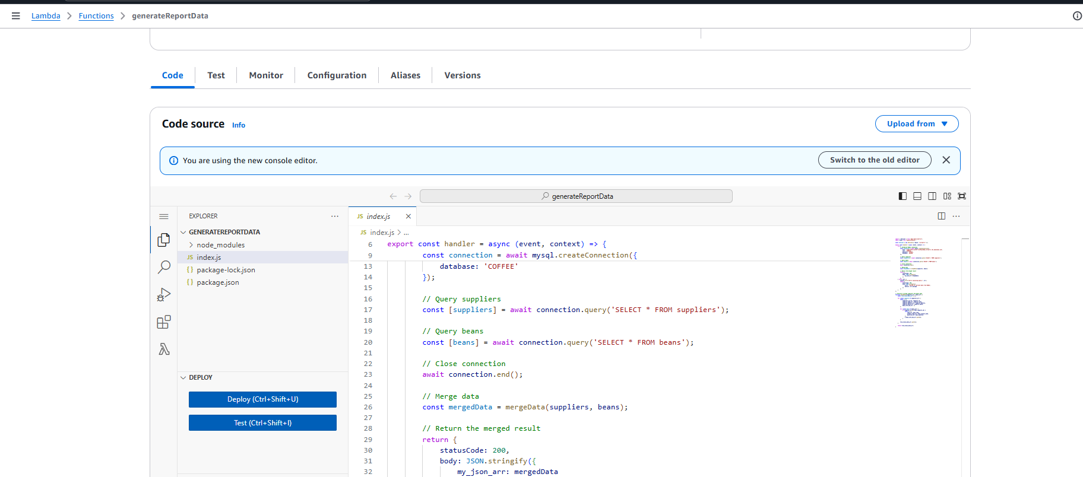

Bấm Deploy.

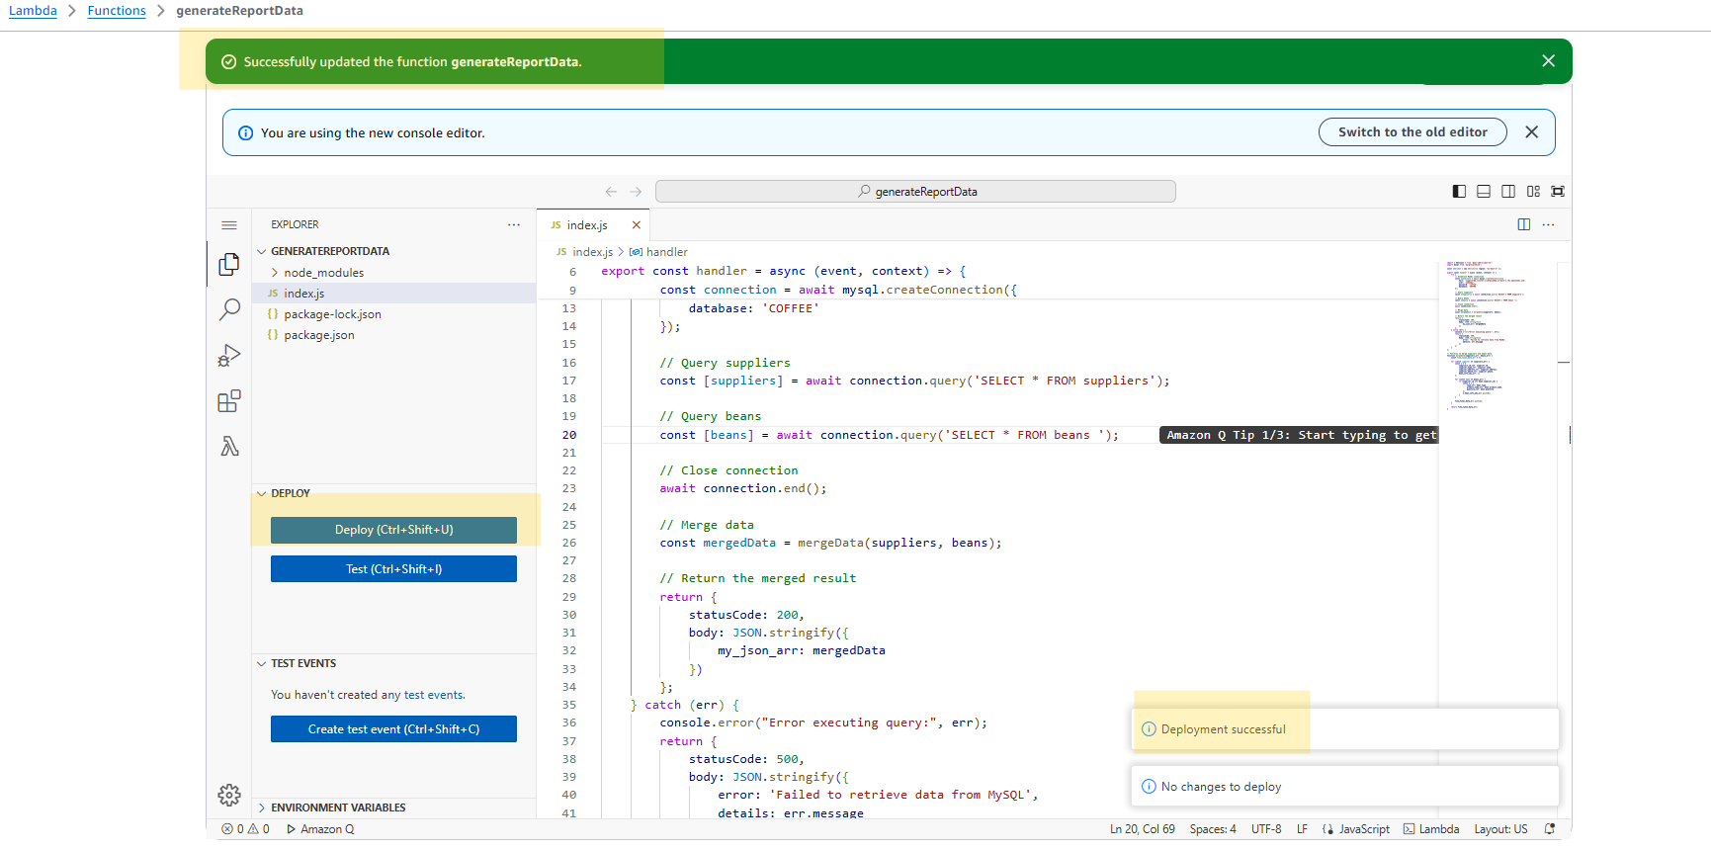

### **49. Định cấu hình hàm generateReportData Lambda để truy cập tài nguyên trên đám mây riêng ảo (VPC).**

1. **Trong Lambda console**, chọn tab Configuration (Cấu hình).
2. **Chọn** VPC.
3. **Trong phần** VPC, chọn Edit (Chỉnh sửa).

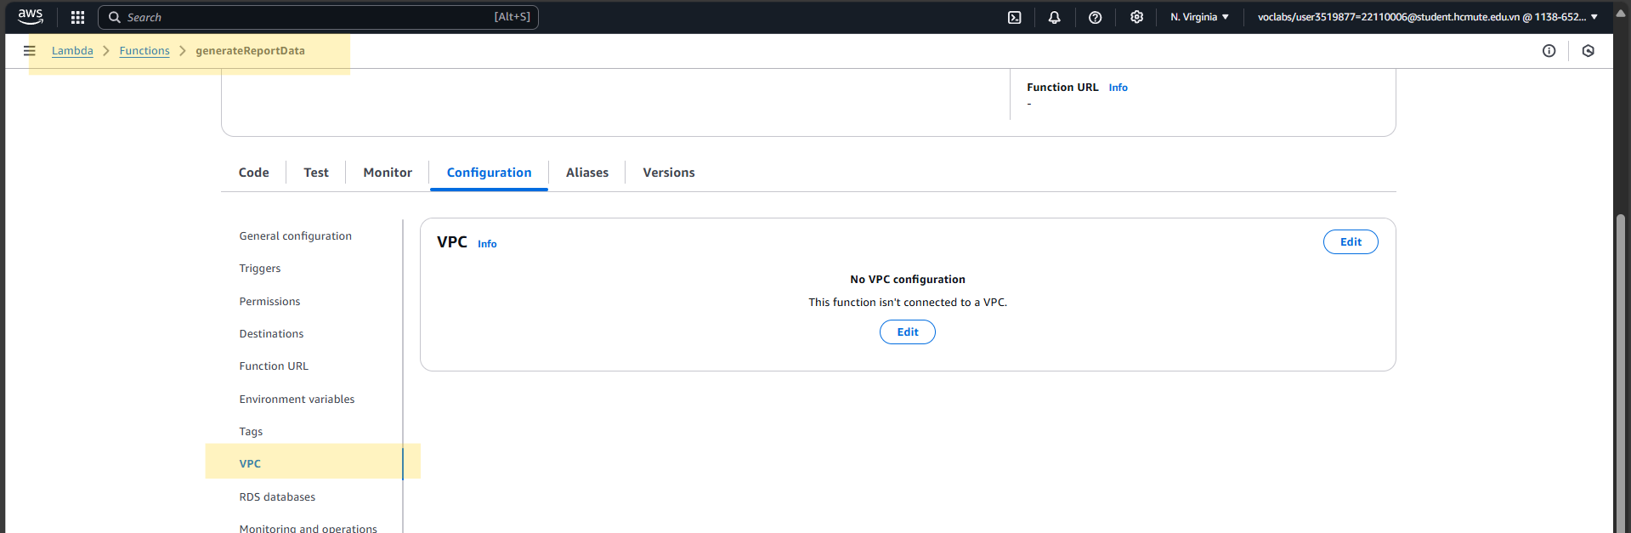

1. **Chọn VPC có tên** Cloud9 VPC.

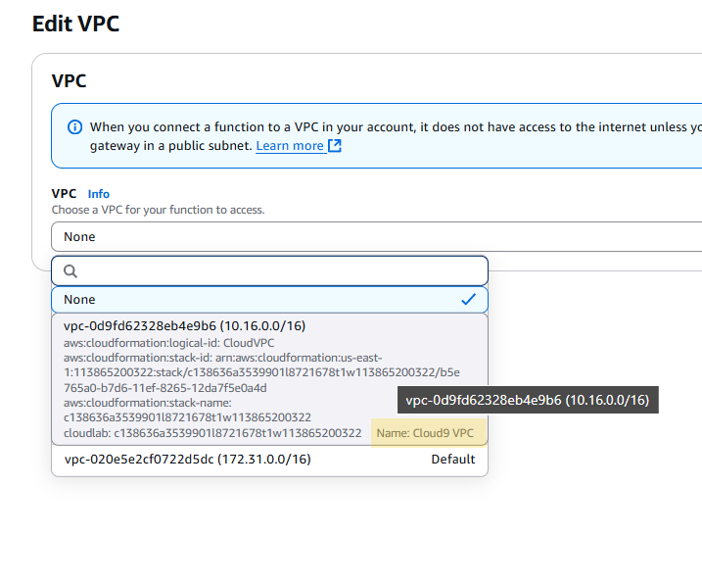

1. **Đối với** Subnets **(Mạng con)**, chọn cả us-east-1a và us-east-1b.

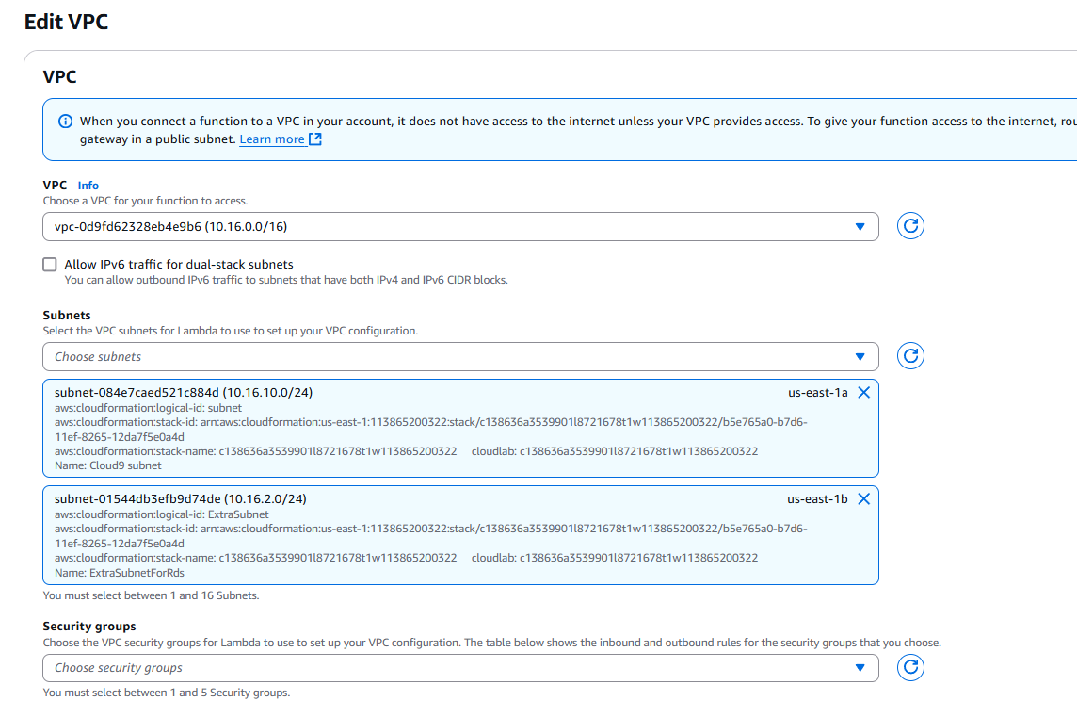

1. **Đối với** Security groups **(Nhóm bảo mật)**, chọn nhóm bảo mật có **ClusterSecurityGroup** trong tên.

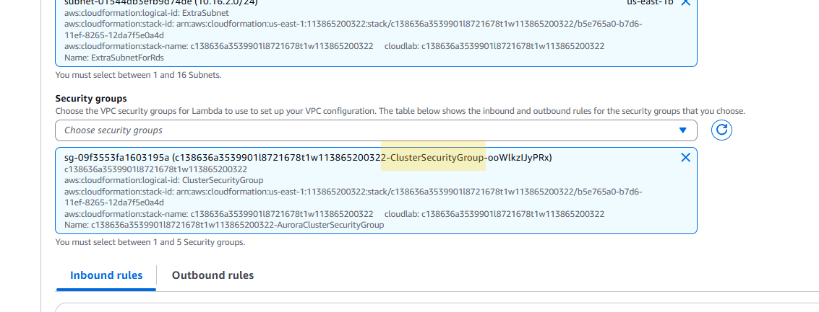

Lưu ý: Nếu bạn muốn xác nhận các tài nguyên VPC mà cơ sở dữ liệu RDS của bạn đang sử dụng, bạn có thể xem trong Amazon RDS console.

Bấm Save.

### **50. Kiểm tra chức năng generateReportData bằng cách áp dụng cài đặt VPC mới.**

1. **Trong Lambda console, trở lại tab** Code **(Mã)**.
2. **Chọn mũi tên xuống bên cạnh** Test **(Kiểm tra)**, sau đó chọn Configure test event (Cấu hình sự kiện kiểm tra).
3. **Chọn** Create new test event **(Tạo sự kiện kiểm tra mới)**.
4. **Đối với** Event name **(Tên sự kiện)**, nhập vpcAdjusted.
5. **Chọn** Save **(Lưu)**, sau đó chọn Test (Kiểm tra) lần nữa.

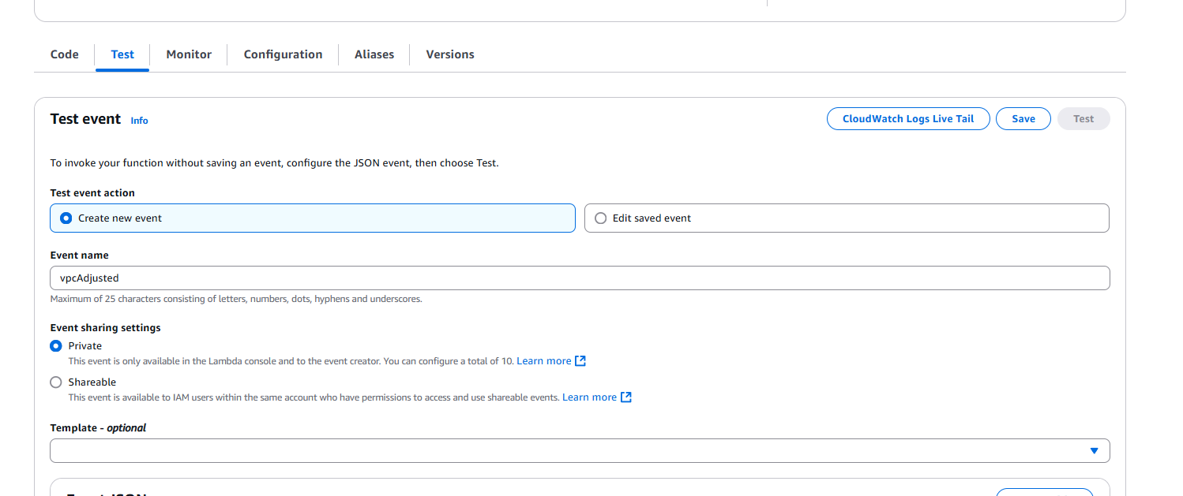

Phản hồi sẽ bao gồm tất cả tám bản ghi từ cơ sở dữ liệu Amazon RDS.

**Lưu ý**: Nếu thử nghiệm hết thời gian chờ và không hiển thị kết quả, hãy chọn Test (Kiểm tra) lần nữa.

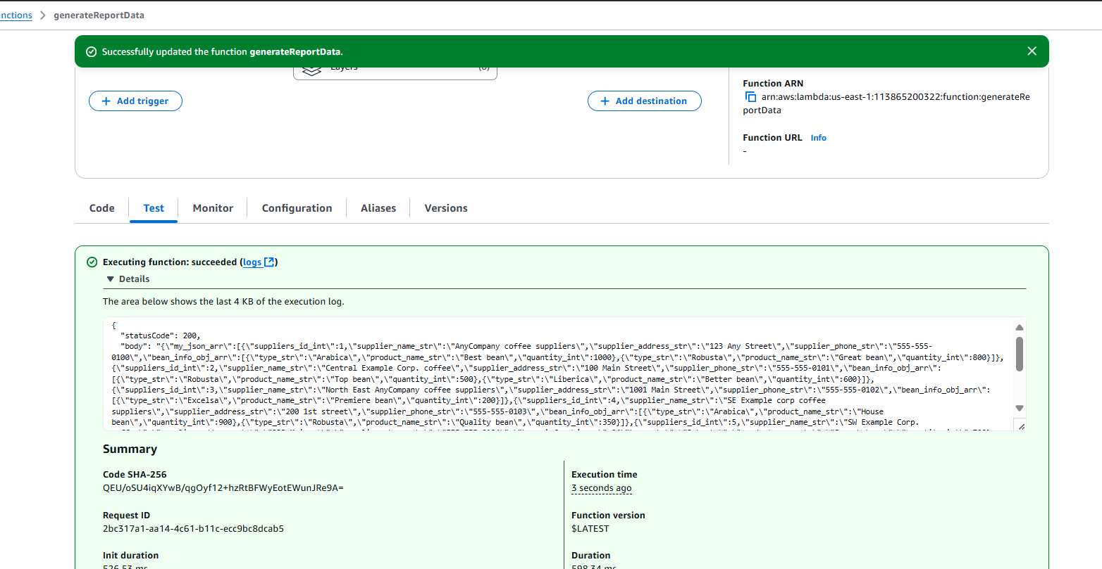

## **Task 9: Adding the generateReportData function to the state machine**

### **51. Thêm hàm generateReportData vào máy trạng thái.**

• **Điều hướng đến Step Functions console**.

• **Chọn** MyStateMachine**, sau đó chọn** Edit.

• **Trong ô tìm kiếm, nhập** Lambda.

• **Kéo đối tượng** AWS Lambda Invoke **lên canvas**, vào phía trên đối tượng trạng thái song song Process Report.

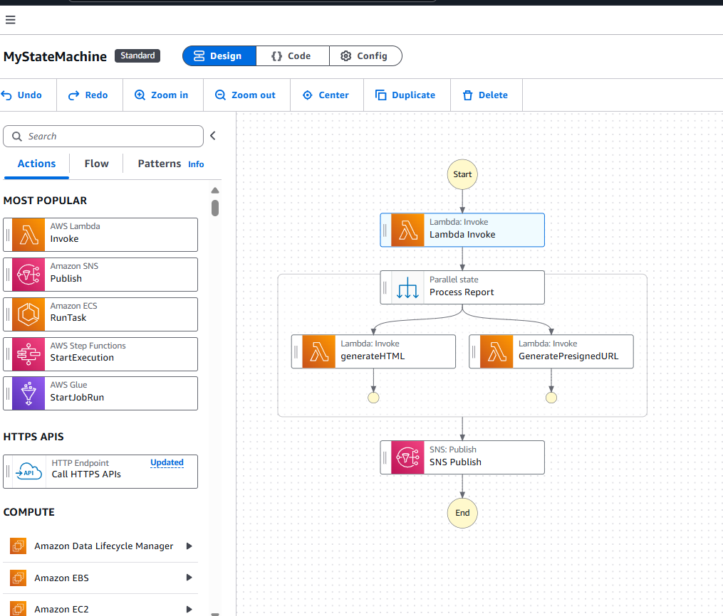

### **52. Định cấu hình chi tiết hàm trong khung Lambda Invoke.**

• **State name (Tên trạng thái)**: Nhập getRealData.

• **Function name (Tên hàm)**: Chọn generateReportData:$LATEST.

• **Payload (Tải trọng)**: Chọn No payload (Không có tải trọng).

• **Chọn** Save **(Lưu)**.

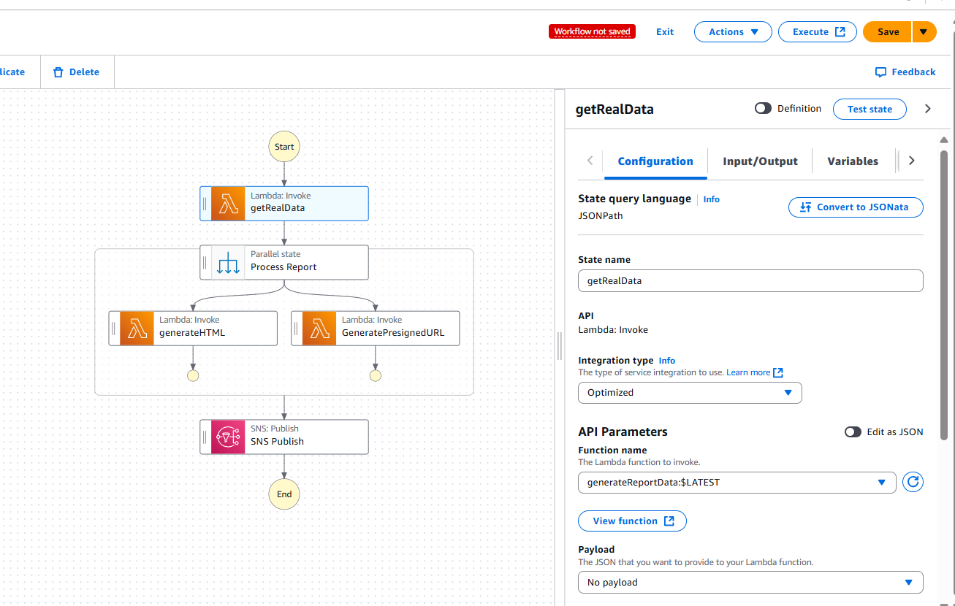

### **53. Chuyển sang chế độ Code. Thay đổi:**

**Thay đổi dòng 9**:

"OutputPath": "$.Payload", 🡪 "ResultPath": "$.result",

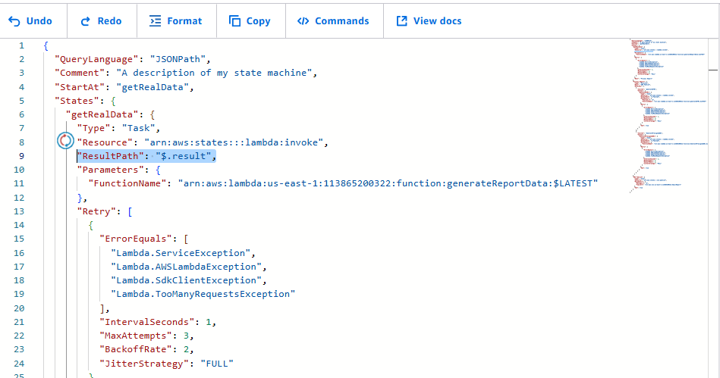

**Thay đổi dòng 41**:

"Payload.$": "$", 🡪 "Payload.$": "States.StringToJson($.body)",

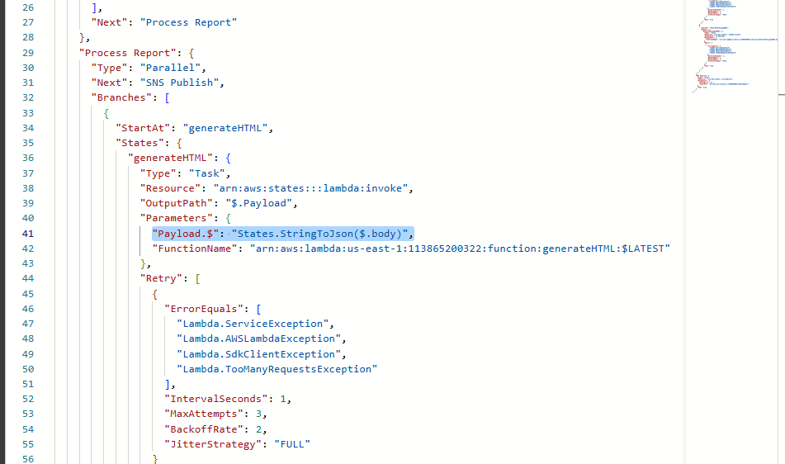

### **54. Test lại bằng Step Functions console**

Bấm Execute, nhập:

|  |
| --- |
| {  } |

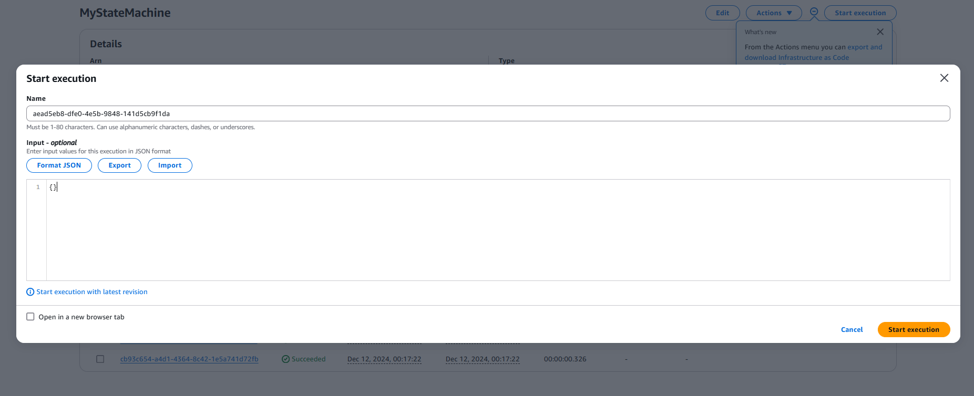

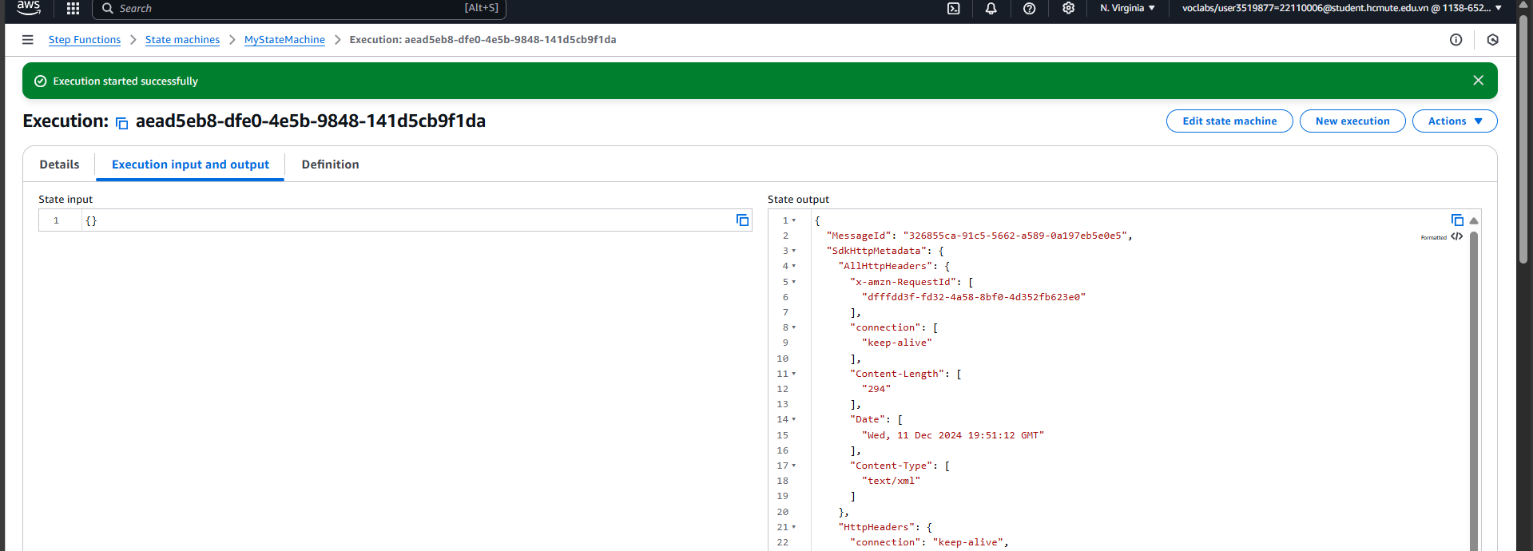

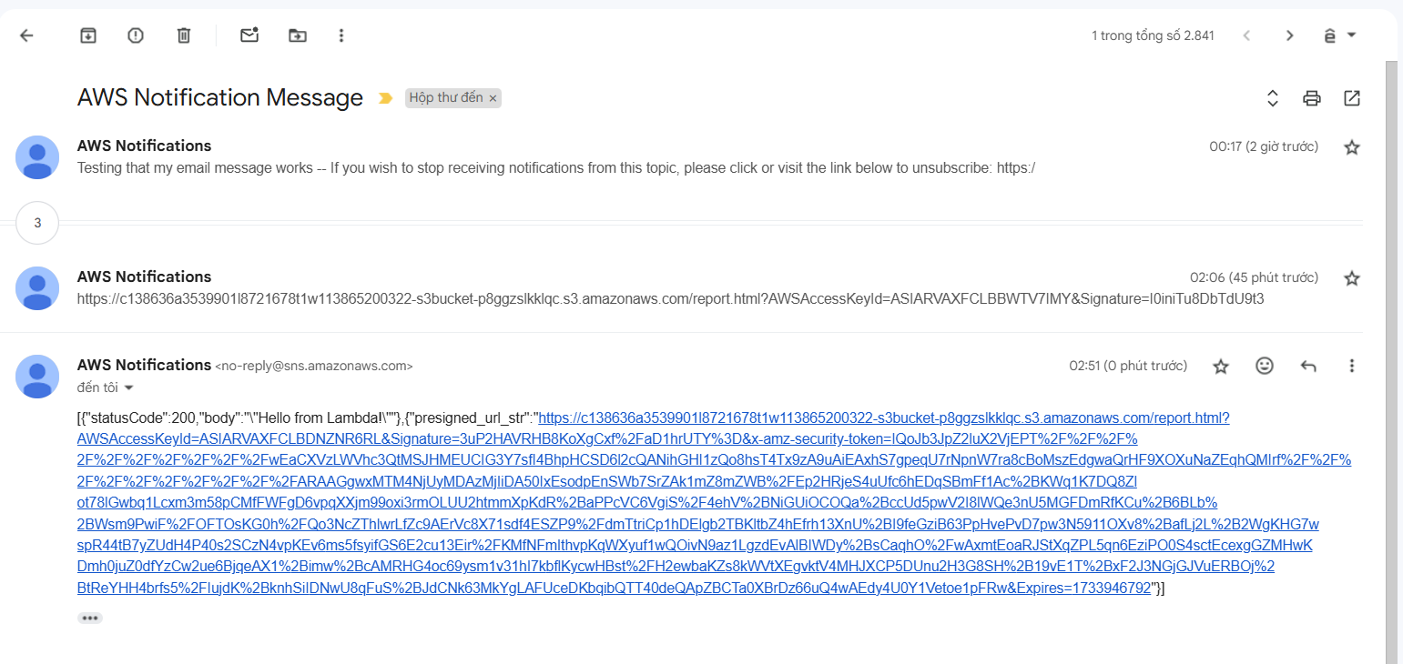

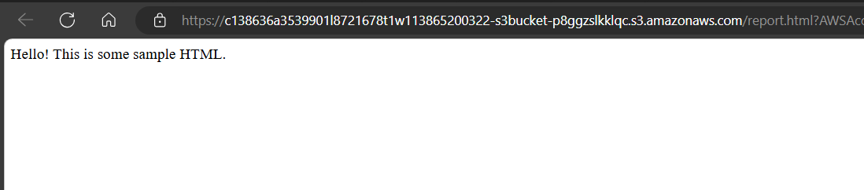

### **55. Kiểm tra API REST create_report.**

• **Điều hướng đến API Gateway console**.

• **Chọn liên kết cho** ProductsApi.

• **Trong khung điều hướng bên trái, chọn** Stages.

• **Trong khung** Resources**, chọn** prod.

• **Sao chép URL gọi (Invoke URL)**.

<https://f5mttmppva.execute-api.us-east-1.amazonaws.com/prod>

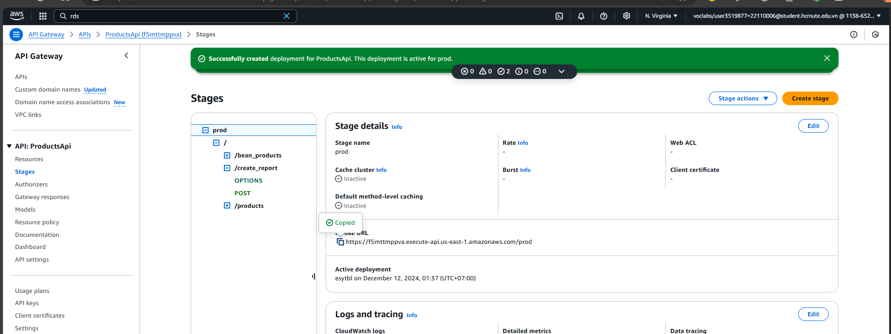

• **Quay lại AWS Cloud9 IDE**.

• **Trong terminal, nhập lệnh** curl -X POST **nhưng chưa chạy lệnh**.

• **Thêm một dấu cách và dán URL gọi mà bạn vừa sao chép vào**. Đừng chạy lệnh ngay.

• **Thêm** /create_report **vào cuối URL gọi**.

curl -X POST <https://f5mttmppva.execute-api.us-east-1.amazonaws.com/prod/create_report>



